

**TRƯỜNG ĐẠI HỌC SƯ PHẠM KỸ THUẬT TP. HỒ CHÍ MINH**

**KHOA CÔNG NGHỆ THÔNG TIN**

**BỘ MÔN CÔNG NGHỆ PHẦN MỀM**



**TRẦN VĂN ÂN – 18110249**

**NGUYỄN THỊ MINH THƯ – 18128062**

Đề Tài:

**XÂY DỰNG ỨNG DỤNG “ĐẶT ĐỒ UỐNG ONLINE”**

**TIỂU LUẬN CHUYÊN NGÀNH KỸ SƯ CNTT**

GIÁO VIÊN HƯỚNG DẪN

**ThS. NGUYỄN MINH ĐẠO**

**TP. Hồ Chí Minh, tháng 01 năm 2022**

**TRƯỜNG ĐẠI HỌC SƯ PHẠM KỸ THUẬT TP. HỒ CHÍ MINH**

**KHOA CÔNG NGHỆ THÔNG TIN**

**BỘ MÔN CÔNG NGHỆ PHẦN MỀM**



**TRẦN VĂN ÂN – 18110249**

**NGUYỄN THỊ MINH THƯ – 18128062**

Đề Tài:

**XÂY DỰNG ỨNG DỤNG “ĐẶT ĐỒ UỐNG ONLINE”**

**TIỂU LUẬN CHUYÊN NGÀNH KỸ SƯ CNTT**

GIÁO VIÊN HƯỚNG DẪN

**ThS. NGUYỄN MINH ĐẠO**

**TP. Hồ Chí Minh, tháng 01 năm 2022**

|  |  |
| --- | --- |
| **ĐH SƯ PHẠM KỸ THUẬT TP.HCM** | **CỘNG HÒA XÃ HỘI CHỦ NGHĨA VIỆT NAM** |
| **KHOA CNTT** | **Độc Độc lập – Tự do – Hạnh Phúc** |
| **\*\*\*\*\*\*\*** | **\*\*\*\*\*\*\*** |

# **PHIẾU NHẬN XÉT CỦA GIẢNG VIÊN HƯỚNG DẪN**

|  |  |
| --- | --- |
| Họ và tên sinh viên thực hiện 1: Trần Văn Ân | MSSV: 18110249 |
| Họ và tên sinh viên thực hiện 2: Nguyễn Thị Minh Thư | MSSV: 18128062 |

Ngành: Công nghệ Thông tin

Tên đề tài: Xây dựng ứng dụng “Đặt đồ uống online”

Họ và tên Giáo viên hướng dẫn: ThS. Nguyễn Minh Đạo

**NHẬN XÉT**

**1. Về nội dung đề tài và khối lượng thực hiện:**

**2. Ưu điểm:**

**3. Khuyết điểm:**

**4. Điểm: (Bằng chữ: )**

Tp. Hồ Chí Minh, ngày tháng 01 năm 2021

**Giáo viên hướng dẫn**

*(Ký và ghi rõ họ tên)*

|  |  |
| --- | --- |
| **ĐH SƯ PHẠM KỸ THUẬT TP.HCM** | **CỘNG HÒA XÃ HỘI CHỦ NGHĨA VIỆT NAM** |
| **KHOA CNTT** | **Độc Độc lập – Tự do – Hạnh Phúc** |
| **\*\*\*\*\*\*\*** | **\*\*\*\*\*\*\*** |

# **PHIẾU NHẬN XÉT CỦA GIẢNG VIÊN PHẢN BIỆN**

|  |  |
| --- | --- |
| Họ và tên sinh viên thực hiện 1: Trần Văn Ân | MSSV: 18110249 |
| Họ và tên sinh viên thực hiện 2: Nguyễn Thị Minh Thư | MSSV: 18128062 |

Ngành: Công nghệ Thông tin

Tên đề tài: Xây dựng ứng dụng “Đặt đồ uống online”

Họ và tên Giáo viên hướng dẫn: ThS. Nguyễn Minh Đạo

**NHẬN XÉT**

**1. Về nội dung đề tài và khối lượng thực hiện:**

**2. Ưu điểm:**

**3. Khuyết điểm:**

**4. Điểm: (Bằng chữ: )**

Tp. Hồ Chí Minh, ngày tháng 01 năm 2021

**Giáo viên phản biện**

*(Ký và ghi rõ họ tên)*

# **LỜI CẢM ƠN**

Chúng em chân thành cảm ơn quý thầy cô đã tạo điều kiện để chúng em có thể hoàn thành đề tài trong khoảng thời gian dịch bệnh khó khăn. Và đặc biệt em xin chân thành cảm ơn thầy Nguyễn Minh Đạo – giảng viên hướng dẫn Tiểu luận chuyên ngành, thầy đã hỗ trợ và định hướng nhiều cho chúng em để hoàn thành đề tài cũng như luôn tạo điều kiện để chúng em có thể hoàn thành đề tài một cách tốt nhất.

Bên cạnh đó, em cũng vô cùng cảm ơn quí thầy cô Trường Đại học Sư phạm Kỹ thuật Tp HCM đã truyền đạt cho em nhiều kinh nghiệm, kỹ thuật đã hỗ trợ em hoàn thành đề tài này.

Tuy nhiên, do thời gian có hạn nên chúng em cũng không thể hoàn thành và phát triển được hết tất cả các ý tưởng của mình cũng như khó tránh khỏi những sai sót. Rất mong nhận được sự đồng góp và thông cảm của thầy.

Chúng em xin chân thành cảm ơn.

Sinh viên thực hiện

Trần Văn Ân Nguyễn Thị Minh Thư

|  |  |
| --- | --- |
| TRƯỜNG ĐẠI HỌC SƯ PHẠM KỸ THUẬT TP.HCM  **KHOA CÔNG NGHỆ THÔNG TIN**  **\*\*\*\*\*\*** |  |

# **ĐỀ CƯƠNG TIỂU LUẬN CHUYÊN NGÀNH**

|  |  |
| --- | --- |
| Họ và tên sinh viên thực hiện 1: Trần Văn Ân | MSSV: 18110249 |
| Họ và tên sinh viên thực hiện 2: Nguyễn Thị Minh Thư | MSSV: 18128062 |

Thời gian làm luận văn: Từ 28/03/2021 Đến : 08/01/2021

Chuyên ngành: Công nghệ Phần mềm

Tên đề tài: Xây dựng ứng dụng “Đặt đồ uống online”

GV hướng dẫn: ThS. Nguyễn Minh Đạo

Nhiệm Vụ Của Đề Tài:

1. Tìm hiểu những kiến thức cần thiết để thực hiện đề tài: Springboot, React Native, Firebase, Vuejs, …

2. Xây dựng website quản lý

3. Xây dựng ứng dụng đặt đồ uống trên di động

Đề cương viết báo cáo: Gồm 4 chương:

* Chương 1: Cơ sở lý luận
* Chương 2: Phân tích và thiết kế hệ thống
* Chương 3: Thiết kế giao diện và luồng xử lý
* Chương 4: Đánh giá kết quả và hướng phát triển

# **MỤC LỤC**

**PHIẾU NHẬN XÉT CỦA GIẢNG VIÊN HƯỚNG DẪN** 3

**PHIẾU NHẬN XÉT CỦA GIẢNG VIÊN PHẢN BIỆN** 5

**LỜI CẢM ƠN** 7

**ĐỀ CƯƠNG TIỂU LUẬN CHUYÊN NGÀNH** 8

**MỤC LỤC** 9

**DANH MỤC BẢNG BIỂU** 16

**DANH MỤC HÌNH VẼ** 20

**LỜI NÓI ĐẦU** 24

**TỔNG QUAN VỀ ĐỀ TÀI** 25

**1.** **LÝ DO CHỌN ĐỀ TÀI** 25

**2.** **MỤC ĐÍCH, Ý NGHĨA CHỌN ĐỀ TÀI** 25

**3.** **PHƯƠNG PHÁP NGHIÊN CỨU** 25

**3.1.** **Về mặt lý thuyết** 25

**3.2.** **Về mặt lập trình** 26

**3.3.** **Về mặt hoạt động** 26

**4.** **PHẠM VI, ĐỐI TƯỢNG CỦA ĐỀ TÀI** 26

**5.** **PHÂN TÍCH NHỮNG CÔNG TRÌNH CÓ LIÊN QUAN** 26

**6.** **KẾT QUẢ DỰ KIẾN ĐẠT ĐƯỢC** 27

**7.** **BỐ CỤC BÁO CÁO** 27

**8.** **PHÂN CÔNG** 27

**CHƯƠNG 1. CƠ SỞ LÝ LUẬN** 29

**1.1.** **TỔNG QUAN VỀ THƯƠNG MẠI ĐIỆN TỬ** 29

**1.1.1.** **Khái niệm về thương mại điện tử** 29

**1.1.2.** **Lợi ích của việc dùng thương mại điện tử** 29

**1.1.3.** **Các mô hình trong thương mại điện tử** 29

**1.2.** **TỔNG QUAN VỀ CÁC CÔNG NGHỆ ĐƯỢC SỬ DỤNG** 30

**1.2.1.** **Giới thiệu Spring Boot** 30

**1.2.2.** **Giới thiệu Vuejs** 31

**1.2.3.** **Giới thiệu React Native** 32

**1.2.4.** **Giới thiệu MySQL** 32

**1.2.5.** **Giới thiệu Firebase** 33

**CHƯƠNG 2. PHÂN TÍCH VÀ THIẾT KẾ HỆ THỐNG** 34

**2.1. MÔ HÌNH BÁN HÀNG CỦA HỆ THỐNG** 34

**2.2. SƠ ĐỒ USECASE** 35

**2.3. ĐẶC TẢ USECASE** 37

2.3.1.Website 37

2.3.1.1. Usecase Đăng nhập 37

2.3.1.2. Usecase Quản lý thông tin cá nhân 38

2.3.1.3. Usecase Quản lý loại sản phẩm 41

2.3.1.4. Usecase Quản lý cửa hàng 45

2.3.1.5. Usecase Quản lý sản phẩm 49

2.3.1.6. Usecase Quản lý Mã khuyến mãi 53

2.3.1.7. Usecase Quản lý Nhân viên 57

2.3.1.8. Usecase Quản lý Phần thưởng 60

2.3.1.9. Usecase Quản lý đánh giá 64

2.3.1.10. Usecase Thống kê 65

2.3.1.11. Usecase Quản lý giỏ hàng 67

2.3.1.12. Usecase Thanh toán tại cửa hàng 70

2.3.1.13. Usecase Quản lý đơn hàng 71

2.3.2. Di động 72

2.3.2.1. Usecase Đăng nhập 72

2.3.2.2. Usecase Đăng ký 73

2.3.2.3. Usecase Quản lý tài khoản cá nhân 75

2.3.2.4. Usecase Quản lý đơn hàng 79

2.3.2.5. Usecase Quản lý giỏ hàng 82

2.3.2.6. Usecase Đánh giá 86

**2.4. SƠ ĐỒ TUẦN TỰ (SEQUENCE DIAGRAM)** 88

2.4.1. Website 88

2.4.1.1. Sequence Đăng nhập 88

2.4.1.2. Sequence Đặt lại mật khẩu 89

2.4.1.3. Sequence Đổi mật khẩu 90

2.4.1.4. Sequence Thêm sản phẩm 91

2.4.1.5. Sequence Sửa thông tin sản phẩm 92

2.4.1.6. Sequence Xóa sản phẩm 93

2.4.1.7. Sequence Tìm kiếm sản phẩm 93

2.4.1.8. Sequence Thanh toán tại cửa hàng 94

2.4.1.9. Sequence Cập nhật trạng thái đơn hàng 95

2.4.2. Di động 96

2.4.2.1. Sequence Đăng nhập 96

2.4.2.2. Sequence Đăng ký 97

2.4.2.3. Sequence Quản lý tài khoản cá nhân 98

2.4.2.4. Sequence Quản lý đơn hàng 101

2.4.2.5. Sequence Quản lý giỏ hàng 102

*2.4.2.6. Sequence Đánh giá sản phẩm* 105

**2.5. SƠ ĐỒ HOẠT ĐỘNG (ACTIVITY DIAGRAM)** 106

2.5.1. Website 106

2.5.1.1. Activity Đăng nhập 106

2.5.1.2. Activity Đổi mật khẩu 107

2.5.1.3. Activity Đặt lại mật khẩu 108

2.5.1.4. Activity Thêm sản phẩm 109

2.5.1.5. Activity Sửa thông tin sản phẩm 110

2.5.1.6. Activity Xóa sản phẩm 111

2.5.1.7. Activity Tìm kiếm sản phẩm 112

2.5.1.8. Activity Thanh toán tại cửa hàng 113

2.5.1.9. Activity Cập nhật trạng thái đơn hàng 114

2.5.2. Di động 114

2.5.2.1. Activity Đăng nhập 114

2.5.2.2. Activity Đăng ký 115

2.5.2.3. Activity Quản lý tài khoản cá nhân 115

2.5.2.4. Activity Quản lý đơn hàng 118

2.5.2.5. Activity Quản lý giỏ hàng 119

**2.6. CHI TIẾT CÁC BẢNG DỮ LIỆU** 121

2.6.1. User 121

2.6.2. Role 122

2.6.3. Category 122

2.6.4. Product 123

2.6.5. Size 123

2.6.6. Store 124

2.6.7. Bill 125

2.6.8. BillDetail 126

2.6.9. Payment 126

2.6.10. Rate 127

2.6.11. Promotion 128

2.6.12. Type 129

2.6.13. Reward 129

2.6.14. Category_Product 130

2.6.15. Store_Product 130

**2.7. SƠ ĐỒ LỚP** 131

**CHƯƠNG 3. THIẾT KẾ GIAO DIỆN VÀ LUỒNG XỬ LÝ** 132

**3.1.** **SƠ ĐỒ CHUYỂN ĐỔI GIỮA CÁC MÀN HÌNH** 132

**3.2.** **MÔ TẢ CHI TIẾT MÀN HÌNH** 133

3.2.1. Website 133

3.2.1.1. Màn hình Đăng nhập 133

3.2.1.2. Màn hình Quên mật khẩu 135

3.2.1.3. Màn hình Trang chủ Admin 136

3.2.1.4. Màn hình Danh sách sản phẩm 138

3.2.1.5. Màn hình Trang chủ Nhân viên 140

3.2.1.6. Màn hình Thanh toán 143

3.2.1.7. Màn hình Đơn hàng 144

3.2.2. Di động 146

3.2.2.1. Màn hình Đăng nhập 146

3.2.2.2. Màn hình Đăng ký 148

3.2.2.3. Màn hình Thông tin cá nhân 150

3.2.2.4. Màn hình Cửa hàng 152

3.2.2.5. Màn hình Sản phẩm 154

3.2.2.6. Màn hình Chi tiết sản phẩm 155

3.2.2.7. Màn hình Giỏ hàng 158

3.2.2.8. Màn hình Đơn hàng 161

3.2.2.9. Màn hình Đánh giá 163

**CHƯƠNG 4. ĐÁNH GIÁ KẾT QUẢ VÀ HƯỚNG PHÁT TRIỂN CỦA ĐỀ TÀI** 165

**4.1. KẾT QUẢ ĐẠT ĐƯỢC** 165

**4.2. THUẬN LỢI** 165

**4.3. KHÓ KHĂN** 165

**4.4. ĐÁNH GIÁ HỆ THỐNG** 166

4.4.1. Ưu điểm 166

4.4.2. Khuyết điểm 166

**4.5. HƯỚNG PHÁT TRIỂN** 166

**KẾT LUẬN** 167

**DANH MỤC TÀI LIỆU THAM KHẢO** 168

# **DANH MỤC BẢNG BIỂU**

**Bảng 1. Bảng phân công công việc** 27

**Bảng 2. Chức năng theo tác nhân** 34

**Bảng 3. Usecase tổng quan về hệ thống** 36

**Bảng 4. Đặc tả Usecase Đăng nhập** 37

**Bảng 5. Đặc tả Usecase Đặt lại mật khẩu** 39

**Bảng 6. Đặc tả Usecase Cập nhật thông tin cá nhân** 39

**Bảng 7. Đặc tả Usecase Đổi mật khẩu** 40

**Bảng 8. Đặc tả Usecase Thêm loại sản phẩm** 41

**Bảng 9. Đặc tả Usecase Sửa loại sản phẩm** 42

**Bảng 10. Đặc tả Usecase Xóa loại sản phẩm** 43

**Bảng 11. Đặc tả Usecase Lọc và tìm kiếm loại sản phẩm** 44

**Bảng 12. Đặc tả Usecase Thêm cửa hàng** 45

**Bảng 13. Đặc tả Usecase Sửa thông tin cửa hàng** 46

**Bảng 14. Đặc tả Usecase Xóa thông tin cửa hàng** 47

**Bảng 15. Đặc tả Usecase Lọc dữ liệu cửa hàng** 48

**Bảng 16. Đặc tả Usecase Thêm sản phẩm** 49

**Bảng 17. Đặc tả Usecase Sửa thông tin sản phẩm** 50

**Bảng 18. Đặc tả Usecase Xóa sản phẩm** 51

**Bảng 19. Đặc tả Usecase Lọc dữ liệu sản phẩm** 52

**Bảng 20. Đặc tả Usecase Thêm mã khuyến mãi** 53

**Bảng 21. Đặc tả Usecase Sửa mã khuyến mãi** 54

**Bảng 22. Đặc tả Usecase Xóa mã khuyến mãi** 55

**Bảng 23. Đặc tả Usecase Lọc dữ liệu mã khuyến mãi** 56

**Bảng 24. Đặc tả Usecase Sửa thông tin nhân viên** 58

**Bảng 25. Đặc tả Usecase Khóa/ mở tài khoản nhân viên** 59

**Bảng 26. Đặc tả Usecase Lọc và tìm kiếm nhân viên** 59

**Bảng 27. Đặc tả Usecase Thêm phần thưởng** 61

**Bảng 28. Đặc tả Usecase Sửa thông phần thưởng** 61

**Bảng 29. Đặc tả Usecase Xóa phần thưởng** 62

**Bảng 30. Đặc tả Usecase Lọc và tìm kiếm phần thưởng** 63

**Bảng 31. Đặc tả Usecase Lọc và tìm kiếm đánh giá sản phẩm** 64

**Bảng 32. Đặc tả Usecase Lọc dữ liệu thống kê đơn hàng** 65

**Bảng 33. Đặc tả Usecase Lọc dữ liệu thống kê doanh thu nhân viên** 66

**Bảng 34. Đặc tả Usecase Thêm sản phẩm vào giỏ** 67

**Bảng 35. Đặc tả Usecase Cập nhật giỏ** 68

**Bảng 36. Đặc tả Usecase Xóa sản phẩm khỏi giỏ hàng** 68

**Bảng 37. Đặc tả Usecase Thanh toán** 70

**Bảng 38. Đặc tả Usecase Quản lý đơn hàng** 71

**Bảng 39. Đặc tả Usecase Đăng nhập** 72

**Bảng 40. Đặc tả Usecase Đăng ký** 74

**Bảng 41. Đặc tả Usecase Đặt lại mật khẩu** 76

**Bảng 42. Đặc tả Usecase Chỉnh sửa thông tin cá nhân** 77

**Bảng 43. Đặc tả Usecase Đổi mật khẩu** 78

**Bảng 44. Đặc tả Usecase Đặt hàng** 80

**Bảng 45. Đặc tả Usecase Giám sát tình trạng đơn hàng** 81

**Bảng 46. Đặc tả Usecase Thêm sản phẩm vào giỏ** 83

**Bảng 47. Đặc tả Usecase Cập nhật giỏ** 84

**Bảng 48. Đặc tả Usecase Xóa sản phẩm khỏi giỏ** 85

**Bảng 49. Đặc tả Usecase Đánh giá** 87

**Bảng 50. User** 121

**Bảng 51. Role** 122

**Bảng 52. Category** 122

**Bảng 53. Product** 123

**Bảng 54. Size** 123

**Bảng 55. Store** 124

**Bảng 56. Bill** 125

**Bảng 57. BillDetail** 126

**Bảng 58. Payment** 126

**Bảng 59. Rate** 127

**Bảng 60. Promotion** 128

**Bảng 61. Type** 129

**Bảng 62. Reward** 129

**Bảng 63. Category_Product** 130

**Bảng 64. Store_Product** 130

**Bảng 65. Các đối tượng trong màn hình Đăng nhập** 134

**Bảng 66. Các đối tượng trong màn hình Quên mật khẩu** 135

**Bảng 67. Các đối tượng trong màn hình Trang chủ Admin** 137

**Bảng 68. Sơ đồ biến cố màn hình Trang chủ Admin** 138

**Bảng 69. Các đối tượng trong màn hình Danh sách sản phẩm** 139

**Bảng 70. Các đối tượng trong màn hình Trang chủ Nhân viên** 141

**Bảng 71. Các đối tượng trong màn hình Thanh toán** 143

**Bảng 72. Các đối tượng trong màn hình Đơn hàng** 145

**Bảng 73. Các đối tượng trong màn hình đăng nhập** 147

**Bảng 74. Các đối tượng trong màn hình Đăng ký** 149

**Bảng 75. Các đối tượng trong màn hình Thông tin cá nhân** 150

**Bảng 76. Các đối tượng trong màn hình Cửa hàng** 153

**Bảng 77. Các đối tượng trong màn hình Sản phẩm** 155

**Bảng 78. Các đối tượng trong màn hình Chi tiết sản phẩm** 156

**Bảng 79. Các đối tượng trong màn hình Giỏ hàng** 158

**Bảng 80. Các đối tượng trong màn hình Đơn hàng** 162

**Bảng 81. Các đối tượng trong màn hình Đánh giá** 163

# **DANH MỤC HÌNH VẼ**

**Hình 1. Mô hình Model-View-ViewModel** 31

**Hình 2. Usecase tổng quan về hệ thống** 35

**Hình 3. Usecase Đăng nhập** 37

**Hình 4. Usecase Quản lý Thông tin cá nhân** 38

**Hình 5. Usecase Quản lý loại sản phẩm** 41

**Hình 6. Usecase Quản lý cửa hàng** 45

**Hình 7. Usecase Quản lý sản phẩm** 49

**Hình 8. Usecase Quản lý Mã khuyến mãi** 53

**Hình 9. Usecase Quản lý nhân viên** 57

**Hình 10. Usecase Quản lý Phần thưởng** 60

**Hình 11. Usecase Quản lý đánh giá** 64

**Hình 12. Usecase Thống kê** 65

**Hình 13. Usecase Quản lý giỏ hàng** 67

**Hình 14. Usecase Thanh toán** 70

**Hình 15. Usecase Quản lý đơn hàng** 71

**Hình 16. Usecase Đăng nhập** 72

**Hình 17. Usecase Đăng ký** 73

**Hình 18. Usecase Quản lý tài khoản cá nhân** 75

**Hình 19. Usecase Đặt lại mật khẩu** 75

**Hình 20. Usecase Chỉnh sửa thông tin cá nhân** 77

**Hình 21. Usecase Đổi mật khẩu** 78

**Hình 22. Usecase Quản lý đơn hàng** 79

**Hình 23. Usecase Đặt hàng** 80

**Hình 24. Usecase Giám sát tình trạng đơn hàng** 81

**Hình 25. Usecase Quản lý giỏ hàng** 82

**Hình 26. Usecase Thêm sản phẩm vào giỏ** 82

**Hình 27. Usecase Cập nhật giỏ** 84

**Hình 28. Usecase Xóa sản phẩm khỏi giỏ** 85

**Hình 29. Usecase Đánh giá** 86

**Hình 30. Sequence Đăng nhập** 88

**Hình 31. Sequence Đặt lại mật khẩu** 89

**Hình 32. Sequence Đổi mật khẩu** 90

**Hình 33. Sequence Thêm sản phẩm** 91

**Hình 34. Sequence Sửa thông tin sản phẩm** 92

**Hình 35. Sequence Xóa sản phẩm** 93

**Hình 36. Sequence Tìm kiếm sản phẩm** 93

**Hình 37. Sequence Thanh toán tại cửa hàng** 94

**Hình 38. Sequence Cập nhật thái đơn hàng** 95

**Hình 39. Sequence Đăng nhập** 96

**Hình 40. Sequence Đăng ký** 97

**Hình 41. Sequence Đặt lại mật khẩu** 98

**Hình 42. Sequence Chỉnh sửa thông tin cá nhân** 99

**Hình 43. Sequence Đổi mật khẩu** 100

**Hình 44. Sequence Đặt hàng** 101

**Hình 45. Sequence Giám sát tình trạng đơn hàng** 101

**Hình 46. Sequence Thêm sản phẩm vào giỏ** 102

**Hình 47. Sequence Cập nhật giỏ** 103

**Hình 48. Sequence Xóa sản phẩm khỏi giỏ** 104

**Hình 49. Sequence Đánh giá sản phẩm** 105

**Hình 50. Activity Đăng nhập** 106

**Hình 51. Activity Đổi mật khẩu** 107

**Hình 52. Activity Đặt lại mật khẩu** 108

**Hình 53. Activity Thêm sản phẩm** 109

**Hình 54. Activity Sửa thông tin sản phẩm** 110

**Hình 55. Activity Xóa sản phẩm** 111

**Hình 56. Activity TÌm kiếm sản phẩm** 112

**Hình 57. Activity Thanh toán cửa hàng** 113

**Hình 58. Activity Cập nhật trạng thái đơn hàng** 114

**Hình 59. Activity Đăng nhập** 115

**Hình 60. Activity Đăng ký** 115

**Hình 61. Activity Đặt lại mật khẩu** 116

**Hình 62. Activity Chỉnh sửa thông tin cá nhân** 116

**Hình 63. Activity Đổi mật khẩu** 117

**Hình 64. Activity Đặt hàng** 118

**Hình 65. Activity Giám sát tình trạng đơn hàng** 118

**Hình 66. Activity Thêm sản phẩm vào giỏ** 119

**Hình 67. Activity Cập nhật giỏ** 120

**Hình 68. Activity Xóa sản phẩm khỏi giỏ** 120

**Hình 69. Sơ đồ lớp** 131

**Hình 70. Sơ đồ chuyển đổi giữa các màn hình website** 132

**Hình 71. Sơ đồ chuyển đổi giữa các màn hình di động** 133

**Hình 72. Màn hình đăng nhập** 133

**Hình 73. Sơ đồ biến cố màn hình Đăng nhập** 134

**Hình 74. Màn hình Quên mật khẩu** 135

**Hình 75. Sơ đồ biến cố màn hình Quên mật khẩu** 136

**Hình 76. Màn hình Trang chủ Admin** 136

**Hình 77. Màn hình Danh sách sản phẩm** 139

**Hình 78. Sơ đồ biến cố màn hình Danh sách sản phẩm** 140

**Hình 79. Màn hình Trang chủ Nhân viên** 140

**Hình 80. Sơ đồ biến cố màn hình Trang chủ Nhân viên** 142

**Hình 81. Màn hình Thanh toán** 143

**Hình 82. Sơ đồ biến cố màn hình Thanh toán** 144

**Hình 83. Màn hình Đơn hàng** 144

**Hình 84. Sơ đồ biến cố màn hình Đơn hàng** 145

**Hình 85. Màn hình Đăng nhập** 146

**Hình 86. Sơ đồ biến cố màn hình Đăng nhập** 147

**Hình 87. Màn hình Đăng ký** 148

**Hình 88. Sơ đồ biến cố màn hình Đăng ký** 149

**Hình 89. Màn hình Thông tin cá nhân** 150

**Hình 90. Sơ đồ biến cố màn hình Thông tin cá nhân** 151

**Hình 91. Màn hình Cửa hàng** 152

**Hình 92. Sơ đồ biến cố màn hình Cửa hàng** 153

**Hình 93. Màn hình Sản phẩm** 154

**Hình 94. Sơ đồ biến cố màn hình Sản phẩm** 155

**Hình 95. Màn hình Chi tiết sản phẩm** 156

**Hình 96. Sơ đồ biến cố màn hình Chi tiết sản phẩm** 157

**Hình 97. Màn hình Giỏ hàng** 158

**Hình 98. Sơ đồ biến cố màn hình Giỏ hàng** 160

**Hình 99. Màn hình Đơn hàng** 161

**Hình 100. Sơ đồ biến cố màn hình Đơn hàng** 162

**Hình 101. Màn hình Đánh giá** 163

**Hình 102. Sơ đồ biến cố màn hình Đánh giá** 164

# **LỜI NÓI ĐẦU**

Hiện nay, đặt biệt ở Thành Phố Hồ Chí Minh có thể dễ dàng bắt gặp những người giao đồ ăn, nước uống ở khắp mọi nơi, như vậy cho thấy về nhu cầu đặt đồ ăn, nước uống trực tuyến đã rất phát triển và phổ biến đến hầu hết giới trẻ hiện nay. Và hơn hết tình hình dịch bệnh vẫn còn nhiều ở nhiều khu vực thành phố lớn và nhiều tỉnh thì nhu cầu đặt đồ ăn qua các ứng dụng trên điện thoại di động cũng sẽ phổ biến hơn.

Nắm bắt được những thuận lợi trên, ứng dụng đặt đồ uống ra đời, ứng dụng giúp cho người dùng dễ dàng lựa chọn và đặt mua đồ uống tại bất kì đâu trong phạm vi giao hàng với các thao tác dễ dàng và tiện lợi.

Ứng dụng được thiết kế chạy ổn định trên Android và quản lý trên website, bằng việc sử dụng nhiều công nghệ kết hợp giúp tận dụng được những điểm mạnh của những công nghệ ấy. Những công nghệ được sử dụng là: Spring Boot, Vuejs, React Native, Firebase, MySQL và ngôn ngữ lập trình chủ yếu sẽ là Java và JavaScript.

# **TỔNG QUAN VỀ ĐỀ TÀI**

1. **LÝ DO CHỌN ĐỀ TÀI**

Trong thời thế hiện nay, việc ứng dụng thương mại điện tử vào kinh doanh ngày càng phổ biến vì chi phí thấp hơn và hiệu quả hơn so với kinh doanh truyền thống. Và với tình hình dịch bệnh hiện tại là một điều kiện thuận lợi cho việc ứng dụng thương mại điện tử vào kinh doanh.

Nắm bắt được tình hình đó, việc “Xây dựng ứng dụng đặt đồ uống online” là phù hợp với tình hình hiện tại của đất nước. Dự án sẽ là hỗ trợ cả người bán lẫn người mua. Hỗ trợ người bán với website quản lý và ứng dụng di động trên Android để hỗ trợ người mua đặt hàng.

Vì vậy, dựa trên nhiều mặt thuận lợi của hiện tại nên nhóm quyết định sẽ thực hiện đề tài “Xây dựng ứng dụng đặt đồ uống online”.

1. **MỤC ĐÍCH, Ý NGHĨA CHỌN ĐỀ TÀI**

Việc ứng dụng thương mại điện tử vào kinh doanh cũng có nhiều nguy cơ như có thể việc bảo mật thông tin sẽ không được an toàn, bởi luôn có người luôn tìm cách để đánh cắp thông tin trên Internet. Bên cạnh đó cũng có nhiều vấn đề khác nữa, có thể là vấn đề giao hàng,… Nhưng sẽ giúp chúng ta có những thao tác đơn giản trong việc quản lý cũng như hỗ trợ khách hàng nhanh, hiệu quả với các thao tác nhẹ nhàng, dễ sử dụng và sử dụng thêm công cụ để mã hóa thông tin đề có thể giảm tối thiểu độ thiếu bảo mật thông tin.

“Xây dựng ứng dụng đặt đồ uống online” góp phần giúp cho những cửa hàng có thể dễ dàng quản lý, thống kê bên cạnh đó giải quyết được vấn đề dịch bệnh vắng khách hiện nay và nó được thao tác trên nền tảng Website. Với nền tảng di động cụ thể là trên Android sẽ giúp cho người dùng đặt đồ uống một cách dễ dàng, tiện lợi và nhanh chóng.

1. **PHƯƠNG PHÁP NGHIÊN CỨU**
   1. **Về mặt lý thuyết**

* Tìm hiểu những kiến thức mới về những công nghệ được sử dụng như: Spring Boot, Vuejs, Firebase, React Native,…
* Tìm hiểu cách kết hợp của những công nghệ trên với nhau.
  1. **Về mặt lập trình**
* Sử dụng các công nghệ mới tìm hiểu để xây dựng Website quản lý và ứng dụng di động cho khách hàng.
  1. **Về mặt hoạt động**
* Ứng dụng chỉ thực hiện đầy đủ các chức năng ở phạm vi trong thành phố.

1. **PHẠM VI, ĐỐI TƯỢNG CỦA ĐỀ TÀI**

* Trong tình hình hiện tại việc “Xây dựng ứng dụng đặt đồ uống online” đã mang lại nhiều ý nghĩa như:

+ Tiết kiệm thời gian cho người dùng cũng như quản lý cửa hàng trong hoạt động kinh doanh, mua bán

+ Giúp người dùng có được thông tin sản phẩm chính xác nhất.

+ Giúp quản lý cửa hàng một cách dễ dàng, cũng như thống kê báo cáo hiệu quả để có những dự định, chiến lược trong thời gian cho cửa hàng, giúp cửa hàng hoạt động hiệu quả và tốt hơn.

1. **PHÂN TÍCH NHỮNG CÔNG TRÌNH CÓ LIÊN QUAN**

* Một ứng dụng khá phổ biến tương tự với đề tài của nhóm chúng em là ứng dụng đặt đồ uống của “The Coffee House”. Ứng dụng giúp khách hàng đặt đồ uống và tích điểm. Thiết kế của “The Coffee House” khá đẹp mắt và hài hòa.
* Bên cạnh đó thì cũng có Grab, Foody,… có một phần mô hình tương tự về đặt đồ uống online, nhưng ở đây hệ thống nhóm chúng em hướng đến sẽ là hỗ trợ cho chủ cửa hàng và khách hàng bằng một hệ thống duy nhất không qua trung gian như ở Grab, Foody,… Vì ở Grab, Foody họ giống như “một cái chợ online”, tập trung nhiều cửa hàng của nhiều chủ cửa hàng khác nhau.
* Điểm nổi bật hơn ở ứng dụng của nhóm chúng em so với “The Coffee House” có thể giúp khách hàng quản lý được đơn hàng dễ dàng và hướng tới tối giản việc phục vụ tại quán. Ví dụ như: “Khách đến quán sẽ đặt hàng tại quầy hoặc trên ứng dụng và khi đơn hàng cập nhật trạng thái người dùng sẽ nhận được thông báo hỗ trợ việc nhận hàng cho khách hàng nhanh nhất và hiệu quả”.
* Nhưng bên cạnh đó nhóm chúng em cũng phải học ở “The Coffee House” nhiều thứ như thành toán online, giao diện đơn giản nhưng bắt mắt, tích điểm bằng mã QR,…

1. **KẾT QUẢ DỰ KIẾN ĐẠT ĐƯỢC**

* Website hỗ trợ các thao tác quản lý giúp chủ cửa hàng và thống kê đề chủ cửa hàng có thể có những chiếc lược, dự định mới hiệu quản hơn trong việc kinh doanh.
* Ứng dụng Mobile sẽ hỗ trợ khách hàng đặt hàng và quản lý đơn hàng hiệu quả, giúp trải nghiệm sử dụng dịch vụ được nâng cao giúp tối giản nhiều thao tác so với việc mua hàng truyền thống.

1. **BỐ CỤC BÁO CÁO**

* Nội dung báo cáo gồm 4 phần:

+ Chương 1: Cơ sở lý luận

+ Chương 2: Phân tích và thiết kế hệ thống

+ Chương 3: Thiết kế giao diện và luồng xử lý

+ Chương 4: Đánh giá kết quả và hướng phát triển

1. **PHÂN CÔNG**

**Bảng 1. Bảng phân công công việc**

|  |  |  |
| --- | --- | --- |
| **Tên thành viên** | **Công việc** | **Ghi chú** |
| **Trần Văn Ân** | * Vẽ usecase, sequence, activity của website * Front-end, Back-end Website * Thiết kế CSDL * Viết báo cáo | Hoàn thành tốt |
| **Nguyễn Thị Minh Thư** | * Vẽ usecase, sequence, activity của di động * Lập trình ứng dụng di động * Thiết kế CSDL * Viết báo cáo | Hoàn thành tốt |

# **CHƯƠNG 1. CƠ SỞ LÝ LUẬN**

* 1. **TỔNG QUAN VỀ THƯƠNG MẠI ĐIỆN TỬ**
     1. **Khái niệm về thương mại điện tử**
* Hiện nay có rất nhiều định nghĩa về thương mại điện tử như là:

+ Theo Tổ chức Thương mại thế giới (WTO): “Thương mại điện tử bao gồm việc sản xuất, quảng cáo, bán hàng và phân phối sản phẩm được mua bán và thanh toán trên mạng Internet, nhưng được giao nhận một cách hữu hình, cả các sản phẩm giao nhận cũng như những thông tin số hóa thông quan mạng Internet.”

+ Theo Ủy ban thương mại điện tử của Tổ chức hợp tác kinh tế châu Á-Thái Bình Dương (APEC): “Thương mại điện tử là công việc kinh doanh được tiến hành thông qua truyền thông số liệu và công nghệ tin học kỹ thuật số.”

* Nhưng ta có thể hiểu một cách tổng quát nhất là Thương mại điện tử là việc tiến hành một phần hay toàn bộ các hoạt động thương mại trên những phương tiện điện tử. Hay có thể hiểu đơn giản hơn là mua sắm, giao dịch thương mại qua Internet.
  + 1. **Lợi ích của việc dùng thương mại điện tử**
* Hỗ trợ người dùng trong nhiều việc như: tìm kiếm đối tác, nắm bắt thông tin, thị trường, giảm chi phí giao dịch và tiếp thị, … Giúp mở rộng qui mô sản xuất, hoạt động kinh doanh.
  + 1. **Các mô hình trong thương mại điện tử**
* B2B (Business to Business): Hình thức trao đổi mua bán giữa các nhà kinh doanh với nhau hay khác hơn là giữa các nhà cung cấp với công ty (không thanh toán bằng credit card mà phải bằng việc xác nhận mua sắm bằng mail). Điểm chính yếu của mô hình này là thường dùng cho các tổ chức muốn tìm kiếm đối tác. Điểm quan trọng khác của mô hình này là có thể liên lạc giữa các nhà cung cấp và khách hàng. Trong việc kinh doanh mô hình này cho phép giữa hai nhà cung cấp và công ty xảy ra thương lượng, thỏa thuận.
* B2C (Business to Customer): Hình thức trao đổi mua bán giữa nhà kinh doanh với khách hàng. Điểm chính yếu của mô hình này là kinh doanh lợi nhuận. Đây là hình thức thông dụng và được thanh toán thông qua credit card hay bằng các loại phương thức thanh toán khác. Tuy nhiên trong việc kinh doanh thì khách hàng không thể thương lượng với nhà kinh doanh,
* C3C (Customer to Customer): Hình thức trao đổi mua bán giữa khách hàng với khách hàng hay còn gọi là môi giới. Điểm chính yếu của mô hình này là cung cấp nhu cầu tìm kiếm thông tin của khách hàng. Hình thức này có thể thanh toán bằng credit card.
* Từ các mô hình trên cho thấy báo cáo của nhóm chúng em thực hiện việc phân tích và cài đặt theo mô hình B2C.
  1. **TỔNG QUAN VỀ CÁC CÔNG NGHỆ ĐƯỢC SỬ DỤNG**

Những công nghệ chính được sử dụng trong dự án của nhóm: Spring Boot, Vuejs, React Native, Firebase với cơ sở dữ liệu là MySQL, Realtime Database và Firestore của Firebase. Ngôn ngữ lập trình chủ yếu là Java và JavaScript.

* + 1. **Giới thiệu Spring Boot**
* Giới thiệu:

+ Là một module của Spring Framework, cung cấp tính năng RAD (Rapid Application Development) – Phát triển ứng dụng nhanh.

+ Spring Boot được dụng để tạo lên các ứng dụng độc lập dựa trên Spring.

+ Spring Boot không yêu cầu cấu hình XML.

+ Là một cấu hình chuẩn cho thiết kế phần mềm, tăng cao hiệu xuất phát triển phần mềm.

* Ưu điểm:

+ Có các tính năng của Spring Framework.

+ Tạo ứng dụng độc lập.

+ Có thể nhúng trực tiếp vào server có thể không cần file WAR.

+ Cấu hình ít, tự động cấu hình bất cứ khi nào có thể.

+ Cung cấp nhiều plugin.

+ Chuẩn cho Microservices

* + 1. **Giới thiệu Vuejs**
* Giới thiệu:

+ Vue.js là một framework Javascript linh động dùng để xây dựng giao diện người dùng. Khác với nhiều framework nguyên khối, Vue được thiết kế từ đầu theo hướng cho phép phát triển ứng dụng trên từng bước, xây dựng trên những dòng code cơ bản để tối ưu hóa và dễ dàng tiếp cận.

* Ưu điểm:

+ Ngôn ngữ dễ học và dễ dàng tiếp cận với cấu trúc framework.

+ Thư viện hầu hết chỉ tập trung vào các lớp hiển thị, đơn giản, dễ tiếp cận, dễ sử dụng.

+ Vue.js được sử dụng để xây dựng các trang web như React, Angular, ... tuy nhiên tốc độ render của Vue.js nhanh và ít tốn bộ nhớ hơn.

+ Vue.js sử dụng mô hình MVVM (Model-View-ViewModel)

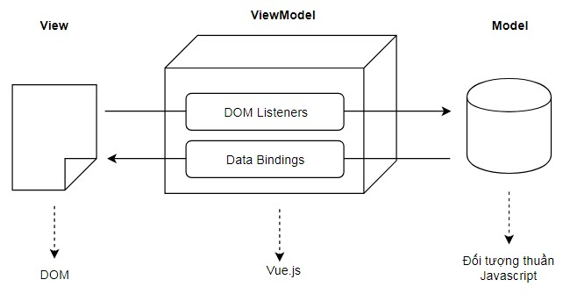

**Hình 1. Mô hình Model-View-ViewModel**

* + 1. **Giới thiệu React Native**
* React Native là một framework do công ty công nghệ nổi tiếng Facebook phát triển nhằm mục đích giải quyết bài toán hiệu năng của Hybrid và bài toán chi phí khi mà phải viết nhiều loại ngôn ngữ native cho từng nền tảng di động.
* Có thể build trên cả IOS và Android
* Một điểm hay ho nữa mà mình có đề cập là giảm chi phí recompile của Native bằng cách sử dụng Hot-Loading tức là bạn không cần phải build lại ứng dụng từ đầu nên việc chỉnh sửa diễn ra rất nhanh chóng. Giúp cho lập trình viên có thể thấy được những chỉnh sửa của họ một cách nhanh chóng trực quan, không còn phải bỏ quá nhiều thời gian trong việc build và run ứng dụng nữa.
* Và điểm lợi hại kế tiếp của React Native đó chính là chúng ta chỉ cần sử dụng JS để phát triển được một ứng dụng di động hoàn chỉnh, đồng thời giải quyết được các vấn đề mà Native App gặp phải mà mình đã nêu ở trên. Và rồi còn cả kết hợp với code native như Swift, Java, v.v…
  + 1. **Giới thiệu MySQL**
* Giới thiệu:

+ Là chương trình dùng để quản lý hệ thống cơ sở dữ liệu (CSDL), trong đó CSDL là một hệ thống lưu trữ thông tin được sắp xếp rõ ràng, phần lớp ngăn nắp. Nó giúp truy cập dễ dàng và nhanh chóng.

* Ưu điểm:

+ Hiệu năng sử dụng cao

+ Hỗ trợ giao dịch mạnh mẽ

+ Tốc độ nhanh

+ Dễ dàng sử dụng

+ Hỗ trợ ngôn ngữ truy vấn

+ Tính kết nối và bảo mật cao

+ Tính linh động

+ Chi phí sở hữu thấp

* + 1. **Giới thiệu Firebase**
* Firebase là một nền tảng để phát triển ứng dụng di động và trang web, bao gồm các API đơn giản và mạnh mẽ mà không cần backend hay server.
* Firebase là dịch vụ cơ sở dữ liệu hoạt động trên nền tảng đám mây – cloud. Kèm theo đó là hệ thống máy chủ cực kỳ mạnh mẽ của Google. Chức năng chính là giúp người dùng lập trình ứng dụng bằng cách đơn giản hóa các thao tác với cơ sở dữ liệu.
* Cụ thể là những giao diện lập trình ứng dụng API đơn giản. Mục đích nhằm tăng số lượng người dùng và thu lại nhiều lợi nhuận hơn.
* Đặc biệt, còn là dịch vụ đa năng và bảo mật cực tốt. Firebase hỗ trợ cả hai nền tảng Android và IOS. Không có gì khó hiểu khi nhiều lập trình viên chọn Firebase làm nền tảng đầu tiên để xây dựng ứng dụng cho hàng triệu người dùng trên toàn thế giới.

# **CHƯƠNG 2. PHÂN TÍCH VÀ THIẾT KẾ HỆ THỐNG**

# **2.1. MÔ HÌNH BÁN HÀNG CỦA HỆ THỐNG**

**Bảng 2. Chức năng theo tác nhân**

|  |  |  |
| --- | --- | --- |
| STT | Tác nhân | Chức năng |
| 1 | Admin | - Đăng nhập  - Đăng xuất  - Quản lý Nhân viên  - Quản lý Cửa hàng  - Quản lý Quản lý Loại sản phẩm  - Quản lý Sản phẩm  - Quản lý Thông tin cá nhân  - Quản lý Đơn Hàng  - Quản lý Đánh giá  - Quản lý Khuyến mãi  - Quản lý Phần thưởng  - Thống kê |
| 2 | Nhân viên | * Đăng nhập * Đăng xuất * Quản lý Thông tin cá nhân * Thanh toán tại cửa hàng * Quản lý Đơn hàng của cửa hàng * Quản lý Thông báo * Quản lý Giỏ hàng |
| 3 | Khách hàng | - Đăng nhập  - Đăng ký  - Đăng xuất  - Quản lý Đơn hàng  - Quản lý Thông tin cá nhân  - Quản lý Giỏ hàng  - Đánh giá  - Quản lý Thông báo |

# **2.2. SƠ ĐỒ USECASE**

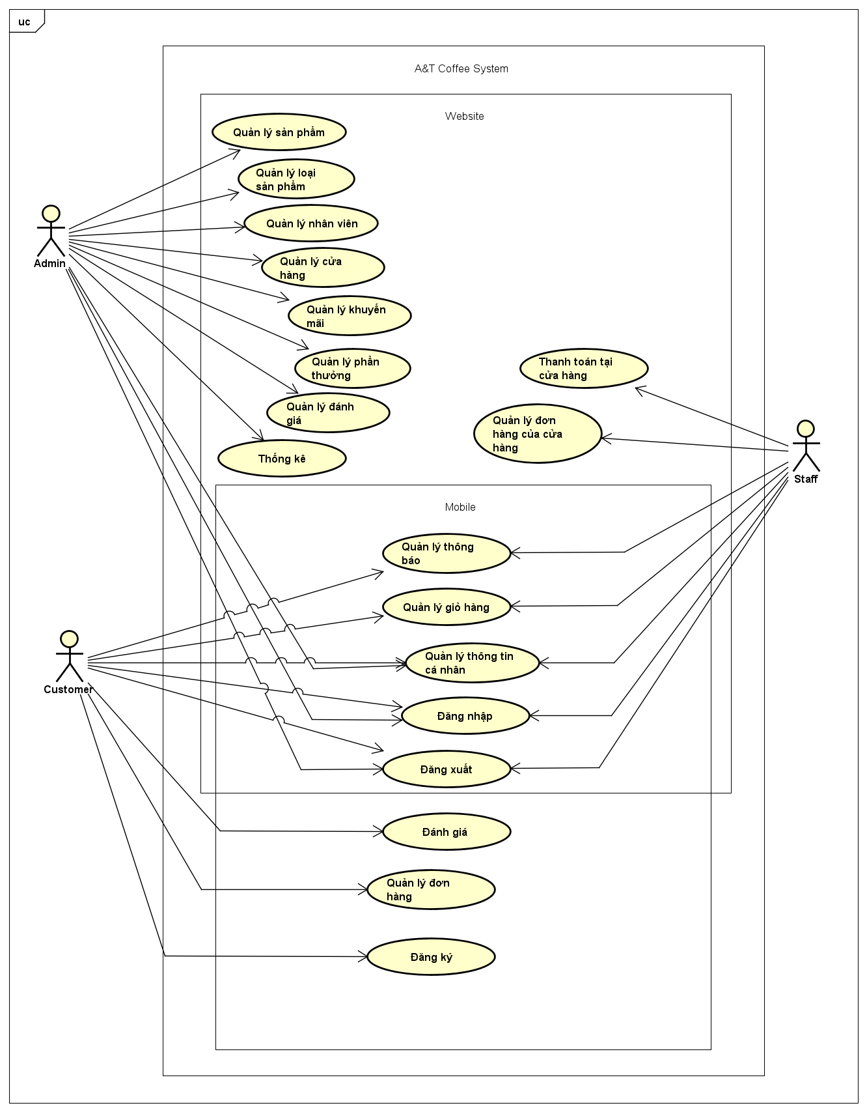

**Hình 2. Usecase tổng quan về hệ thống**

**Bảng 3. Usecase tổng quan về hệ thống**

|  |  |
| --- | --- |
| STT | TÊN USECASE |
| 1 | Đăng nhập |
| 2 | Đăng ký |
| 3 | Quản lý Đơn hàng |
| 4 | Quản lý Thông tin cá nhân |
| 5 | Quản lý Giỏ hàng |
| 6 | Thanh toán tại cửa hàng |
| 7 | Đánh giá |
| 8 | Quản lý Nhân viên |
| 9 | Quản lý Loại sản phẩm |
| 10 | Quản lý Sản phẩm |
| 11 | Quản lý Cửa hàng |
| 12 | Thống kê |
| 13 | Quản lý Thông báo |
| 14 | Quản lý Đánh giá |
| 15 | Quản lý Khuyến mãi |
| 16 | Quản lý Phần thưởng |
| 17 | Quản lý Đơn hàng của cửa hàng |

# **2.3. ĐẶC TẢ USECASE**

## 2.3.1.Website

### 2.3.1.1. Usecase Đăng nhập

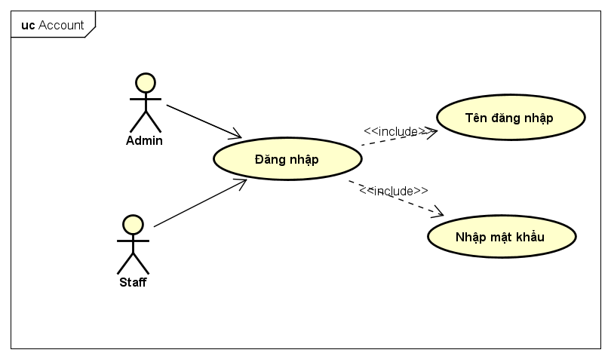

**Hình 3. Usecase Đăng nhập**

**Bảng 4. Đặc tả Usecase Đăng nhập**

|  |  |
| --- | --- |
| **Tên Usecase** | Đăng nhập |
| **Mô tả Usecase** | Người dùng đăng nhập vào hệ thống. |
| **Actor chính** | Nhân viên và Admin |
| **Tiền điều kiện** | Tài khoản người dùng đã được đăng ký trước khi đăng nhập |
| **Hậu điều kiện** | Nếu thành công: Tùy vào quyền người dùng mà phân hiển thị trang chức năng theo quyền.  Nếu đăng nhập không thành công: Hiển thị thông báo và không cho phép người dùng truy cập vào các trang yêu cầu đăng nhập |
| **Luồng hoạt động** | Use case bắt đầu khi người dùng cần thực hiện chức năng nào đó của hệ thống cần xác thực quyền truy cập   1. Hệ thống chuyển tiếp trang đến trang đăng nhập 2. Người dùng nhập username và password 3. Hệ thống xác thực username và password 4. Hệ thống xác định vai trò của người dùng 5. Hệ thống chuyển tiếp tới trang chủ theo quyền người dùng |
| **Luồng thay thế** | Ở bước 2, nếu người dùng nhập sai username hay/và password. Những công việc sau được thực hiện:   1. Hệ thống thông báo mô tả đăng nhập thất bại 2. Cho phép người dùng đăng nhập lại 3. Khi người dùng nhập lại username và password, bước 3 ở Basic flow được thực hiện. |
| **Luồng ngoại lệ** | Không có |

### 2.3.1.2. Usecase Quản lý thông tin cá nhân

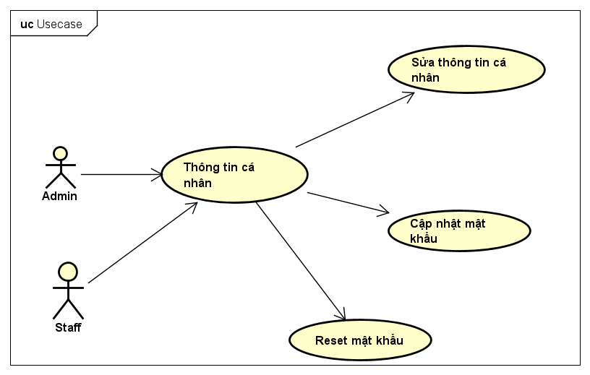

**Hình 4. Usecase Quản lý Thông tin cá nhân**

#### 2.3.1.1.1. Usecase Đặt lại lại mật khẩu

**Bảng 5. Đặc tả Usecase Đặt lại mật khẩu**

|  |  |
| --- | --- |
| **Tên Usecase** | Đặt lại mật khẩu |
| **Mô tả Usecase** | Người dùng quên mật khẩu và muốn yêu cầu lại mật khẩu mới |
| **Actor chính** | Nhân viên |
| **Tiền điều kiện** | Người dùng đã có tài khoản trước trên hệ thống |
| **Hậu điều kiện** | Đang ở màn hình đăng nhập |
| **Luồng hoạt động** | Use case bắt đầu khi người dùng chọn “quên mật khẩu” tài khoản cá nhân   1. Hệ thống chuyển tiếp đến trang quên mật khẩu 2. Người dùng nhập thông tin địa chỉ email đã đăng kí 3. Nhấn nút “Gửi” 4. Hệ thống sẽ kiểm tra thông tin địa chỉ email 5. Hệ thống gửi mật khẩu mới về địa chỉ email đã yêu cầu 6. Hiển thị thông báo thành công 7. Trở về trang đăng nhập |
| **Luồng thay thế** | Ở bước 2, nếu dữ liệu nhập vào không tồn tại:   1. Hệ thống mô tả lỗi tới người dùng 2. Yêu cầu người dùng nhập lại email 3. Thực hiện lại bước 3 |
| **Luồng ngoại lệ** | Không có |

#### 2.3.1.1.2. Usecase Cập nhật thông tin cá nhân

**Bảng 6. Đặc tả Usecase Cập nhật thông tin cá nhân**

|  |  |
| --- | --- |
| **Tên Usecase** | Cập nhật thông tin các nhân |
| **Mô tả Usecase** | Cập nhật thông tin cá nhân |
| **Actor chính** | Admin |
| **Tiền điều kiện** | Admin đã đăng nhập tài khoản vào hệ thống |
| **Hậu điều kiện** | Quay về trang thông tin cá nhân |
| **Luồng hoạt động** | Use case bắt đầu khi người dùng muốn cập nhật lại thông tin cá nhân của tài khoản   * 1. Hệ thống chuyển tiếp đến trang thông tin cá nhân   2. Nhấn vào biểu tượng “Setting” trên màn hình   3. Nhấn nút “Cập nhật”   4. Hệ thống hiển thị nội dung chỉnh sửa thông tin   5. Người dùng nhập dữ liệu cần cập nhật vào form thông tin   6. Nhấn “Cập nhật”   7. Hệ thống kiểm tra các thông tin cần thay đổi   8. Hệ thống cập nhật thông tin người dùng vào cơ sở dữ liệu   9. Hệ thống hiển thị nội dung thông tin cá nhân sau khi cập nhật |
| **Luồng thay thế** | Nếu người dùng nhập dữ liệu không hợp lệ:   * 1. Hệ thống mô tả lỗi tới người dùng   2. Người dùng nhập lại dữ liệu   3. Thực hiện lại bước 5 |
| **Luồng ngoại lệ** | Không có |

#### *2.3.1.1.3. Usecase* Đổi mật khẩu

**Bảng 7. Đặc tả Usecase Đổi mật khẩu**

|  |  |
| --- | --- |
| **Tên Usecase** | Đổi mật khẩu cá nhân |
| **Mô tả Usecase** | Đổi mật khẩu cá nhân |
| **Actor chính** | Admin, nhân viên |
| **Tiền điều kiện** | Người đã đăng nhập tài khoản vào hệ thống |
| **Hậu điều kiện** | Thông báo đổi mật khẩu thành công |
| **Luồng hoạt động** | Use case bắt đầu khi người dùng muốn đổi mật khẩu cá nhân của tài khoản   * 1. Hệ thống chuyển tiếp đến trang đổi mật khẩu   2. Nhập thông tin và form dữ liệu   3. Nhấn nút “Đổi mật khẩu”   4. Hệ thống kiểm tra các thông tin   5. Hệ thống cập nhật mật khẩu người dùng vào cơ sở dữ liệu   6. Hệ thống hiển thị thông báo cập nhật thành công |
| **Luồng thay thế** | Nếu người dùng nhập dữ liệu không hợp lệ:   * 1. Hệ thống mô tả lỗi tới người dùng   2. Người dùng nhập lại dữ liệu   3. Thực hiện lại bước 3 |
| **Luồng ngoại lệ** | Không có |

### 2.3.1.3. Usecase Quản lý loại sản phẩm

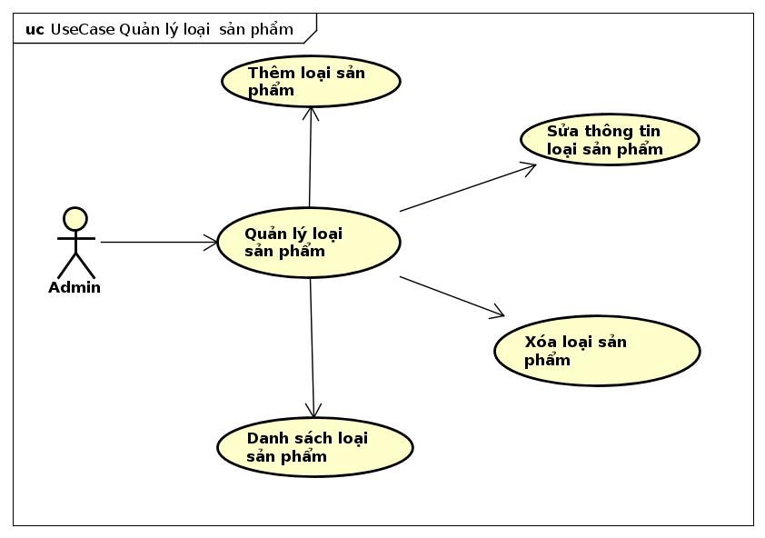

**Hình 5. Usecase Quản lý loại sản phẩm**

#### 2.3.1.3.1. Usecase Thêm loại sản phẩm

**Bảng 8. Đặc tả Usecase Thêm loại sản phẩm**

|  |  |
| --- | --- |
| **Tên Usecase** | Thêm loại sản phẩm |
| **Mô tả Usecase** | Admin thêm loại sản phẩm mới cho cửa hàng |
| **Actor chính** | Admin |
| **Tiền điều kiện** | Nhân viên đã đăng nhập với quyền Admin |
| **Hậu điều kiện** | Thông báo thêm dữ loại sản phẩm thành công |
| **Luồng hoạt động** | Use case bắt đầu khi admin muốn thêm một loại sản phẩm mới vào cửa hàng   1. Hệ thống hiển thị cửa sổ thêm loại sản phẩm 2. Admin nhập thông tin loại sản phẩm cần thêm 3. Nhấn nút “Thêm” 4. Hệ thống kiểm tra thông tin mã loại sản phẩm 5. Hệ thống kiểm tra dữ liệu nhập vào 6. Hệ thống thêm sản phẩm vào cơ sở dữ liệu 7. Hiển thị thông báo thành công và thêm dữ liệu vào bảng loại sản phẩm trên giao diện admin 8. Hệ thống quay về trang danh sách loại sản phẩm |
| **Luồng thay thế** | Nếu dữ liệu nhập nhập vào trùng mã loại hoặc dữ liệu không hợp lệ:   1. Hệ thống mô tả lỗi tới người dùng 2. Yêu cầu admin nhập lại dữ liệu 3. Thực hiện lại bước 3 ở Basic flow |
| **Luồng ngoại lệ** | Không có |

#### 2.3.1.3.2. Usecase Sửa loại sản phẩm

**Bảng 9. Đặc tả Usecase Sửa loại sản phẩm**

|  |  |
| --- | --- |
| **Tên Usecase** | Sửa loại sản phẩm |
| **Mô tả Usecase** | Admin sửa loại sản phẩm cửa hàng |
| **Actor chính** | Nhân viên admin |
| **Tiền điều kiện** | Nhân viên đã đăng nhập với quyền Admin |
| **Hậu điều kiện** | Quay về trang thông tin loại sản phẩm |
| **Luồng hoạt động** | Use case bắt đầu khi admin muốn sửa 1 loại sản phẩm trong cửa hàng   1. Hệ thống chuyển tiếp đến trang chỉnh sửa loại sản phẩm 2. Admin nhập thông tin loại sản phẩm cần chỉnh sửa 3. Nhấn nút “Cập nhật” 4. Hệ thống kiểm tra dữ liệu nhập vào 5. Hệ thống cập nhật lại sản phẩm vào cơ sở dữ liệu 6. Chuyển tiếp về trang thông tin sản phẩm 7. Cập nhật dữ liệu trang thông tin loại sản phẩm |
| **Luồng thay thế** | Nếu dữ liệu nhập vào không hợp lệ:   1. Hệ thống mô tả lỗi tới admin 2. Yêu cầu admin nhập lại dữ liệu 3. Thực hiện lại bước 3 |
| **Luồng ngoại lệ** | Không có |

#### 2.3.1.3.3. Usecase Xóa loại sản phẩm

**Bảng 10. Đặc tả Usecase Xóa loại sản phẩm**

|  |  |
| --- | --- |
| **Tên Usecase** | Xóa loại sản phẩm |
| **Mô tả Usecase** | Admin xóa loại sản phẩm ra khỏi cửa hàng |
| **Actor chính** | Nhân viên admin |
| **Tiền điều kiện** | Nhân viên đã đăng nhập với quyền Admin |
| **Hậu điều kiện** | Quay về trang danh sách loại sản phẩm |
| **Luồng hoạt động** | Use case bắt đầu khi admin muốn xóa một loại sản phẩm khỏi cửa hàng   1. Hệ thống chuyển tiếp đến trang thông tin sản phẩm 2. Nhấn vào biểu tượng “Setting” trên màn hình 3. Nhấn nút “Xóa loại sản phẩm” 4. Hệ thống xóa loại sản phẩm ra khỏi danh sách loại sản phẩm 5. Hệ thống loại bỏ loại sản phẩm ra khỏi các sản phẩm có loại sản phẩm ở trên 6. Hệ thống chuyển tiếp về trang danh sách loại sản phẩm 7. Cập nhật lại bảng chứa dữ liệu loại sản phẩm trên trang admin |
| **Luồng thay thế** | Nếu xóa loại sản phẩm không thành công:   1. Hệ thống mô tả lỗi tới admin 2. Admin thực hiện lại thao tác xóa 3. Thực hiện lại bước 2 ở Basic flow |
| **Luồng ngoại lệ** | Không có |

#### 2.3.1.3.4. Usecase Lọc Lọc và tìm kiếm loại sản phẩm

**Bảng 11. Đặc tả Usecase Lọc và tìm kiếm loại sản phẩm**

|  |  |
| --- | --- |
| **Tên Usecase** | Lọc và tìm kiếm loại sản phẩm |
| **Mô tả Usecase** | Admin lọc và tìm kiếm loại sản phẩm |
| **Actor chính** | Nhân viên admin |
| **Tiền điều kiện** | Nhân viên đã đăng nhập với quyền Admin |
| **Hậu điều kiện** | Danh sách sản phẩm đã được lọc dữ liệu |
| **Luồng hoạt động** | Use case bắt đầu khi admin muốn lọc dữ liệu loại sản phẩm:   1. Hệ thống chuyển tiếp đến trang danh sách loại sản phẩm 2. Lựa chọn các dữ liệu cần lọc 3. Hệ thống sẽ tìm kiếm dữ liệu trong cơ sở dữ liệu và lọc dữ liệu phù hợp với các thông tin đã chọn 4. Hiển thị danh sách thông tin loại sản phẩm trên trang danh sách loại sản phẩm |
| **Luồng thay thế** | Nếu lọc dữ liệu không thành công:   1. Hiển thị danh sách trống |
| **Luồng ngoại lệ** | Không có |

### 2.3.1.4. Usecase Quản lý cửa hàng

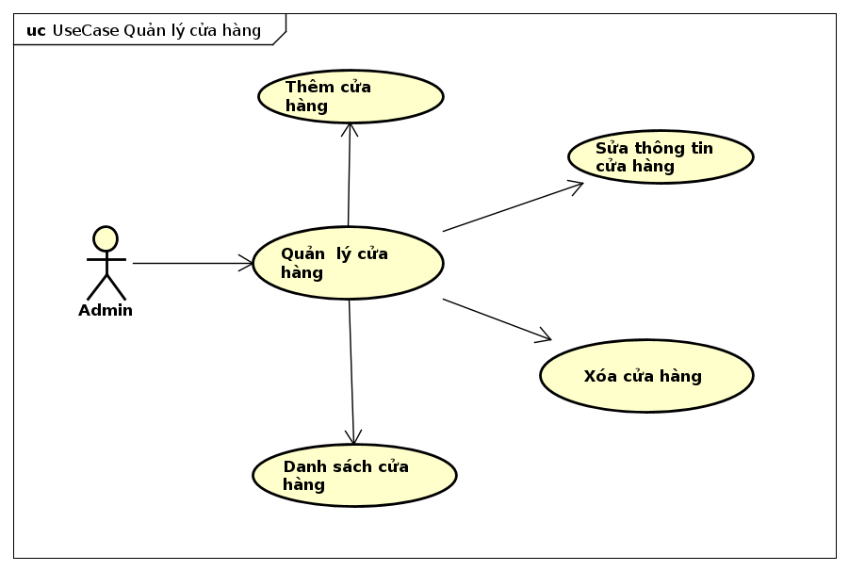

**Hình 6. Usecase Quản lý cửa hàng**

#### 2.3.1.4.1. Usecase Thêm cửa hàng

**Bảng 12. Đặc tả Usecase Thêm cửa hàng**

|  |  |
| --- | --- |
| **Tên Usecase** | Thêm cửa hàng |
| **Mô tả Usecase** | Admin thêm cửa hàng mới cho hệ thống |
| **Actor chính** | Nhân viên admin |
| **Tiền điều kiện** | Nhân viên đã đăng nhập với quyền Admin |
| **Hậu điều kiện** | Thông báo thêm cửa hàng thành công |
| **Luồng hoạt động** | Use case bắt đầu khi admin muốn thêm một cửa hàng mới vào danh sách cửa hàng hệ thống   * 1. Hệ thống hiển thị cửa sổ thêm cửa hàng   2. Admin nhập thông tin cửa hàng   3. Nhấn nút “Thêm”   4. Hệ thống kiểm tra thông tin mã cửa hàng   5. Hệ thống kiểm tra dữ liệu nhập vào   6. Hệ thống thêm cửa hàng mới vào cơ sở dữ liệu   7. Hiển thị thông báo thành công và thêm dữ liệu vào bảng cửa hàng trên giao diện admin   8. Hệ thống quay trở về trang danh sách cửa hàng |
| **Luồng thay thế** | Nếu dữ liệu nhập nhập vào trùng mã cửa hàng hoặc dữ liệu không hợp lệ:   * 1. Hệ thống mô tả lỗi tới admin   2. Yêu cầu admin nhập lại dữ liệu   3. Thực hiện lại bước 3 |
| **Luồng ngoại lệ** | Không có |

#### 2.3.1.4.2. Usecase Sửa thông tin cửa hàng

**Bảng 13. Đặc tả Usecase Sửa thông tin cửa hàng**

|  |  |
| --- | --- |
| **Tên Usecase** | Sửa thông tin cửa hàng |
| **Mô tả Usecase** | Admin sửa thông tin cửa hàng |
| **Actor chính** | Nhân viên admin |
| **Tiền điều kiện** | Nhân viên đã đăng nhập với quyền Admin |
| **Hậu điều kiện** | Quay về trang thông tin cửa hàng |
| **Luồng hoạt động** | Use case bắt đầu khi admin muốn sửa thông tin cửa hàng trong hệ thống   * + 1. Hệ thống chuyển tiếp đến trang chỉnh sửa thông tin cửa hàng     2. Admin nhập thông tin cửa hàng cần chỉnh sửa     3. Nhấn nút “Cập nhật”     4. Hệ thống kiểm tra dữ liệu nhập vào     5. Hệ thống cập nhật lại dữ liệu cửa hàng vào cơ sở dữ liệu     6. Chuyển tiếp về trang thông tin cửa hàng     7. Cập nhật dữ liệu trang thông tin cửa hàng |
| **Luồng thay thế** | Nếu dữ liệu nhập vào không hợp lệ:   * + 1. Hệ thống mô tả lỗi tới admin     2. Yêu cầu admin nhập lại dữ liệu     3. Thực hiện lại bước 3 |
| **Luồng ngoại lệ** | Không có |

#### 2.3.1.4.3. Usecase Xóa thông tin cửa hàng

**Bảng 14. Đặc tả Usecase Xóa thông tin cửa hàng**

|  |  |
| --- | --- |
| **Tên Usecase** | Xóa thông tin cửa hàng |
| **Mô tả Usecase** | Admin xóa cửa hàng ra khỏi hệ thống |
| **Actor chính** | Nhân viên admin |
| **Tiền điều kiện** | Nhân viên đã đăng nhập với quyền Admin |
| **Hậu điều kiện** | Quay về trang danh sách cửa hàng |
| **Luồng hoạt động** | Use case bắt đầu khi admin muốn xóa một cửa hàng ra khỏi hệ thống   * + 1. Hệ thống chuyển tiếp đến trang thông tin cửa hàng     2. Nhấn vào biểu tượng “Setting” trên màn hình     3. Nhấn nút “Xóa cửa hàng”     4. Hệ thống xóa cửa hàng ra khỏi danh sách cửa hàng     5. Hệ thống loại bỏ cửa hàng ra khỏi các sản phẩm có thông tin cửa hàng ở trên     6. Hệ thống chuyển tiếp về trang danh sách thông tin cửa hàng     7. Cập nhật lại bảng chứa dữ liệu danh sách cửa hàng trên trang admin |
| **Luồng thay thế** | Nếu xóa cửa hàng không thành công:   * + 1. Hệ thống mô tả lỗi tới admin     2. Admin thực hiện lại thao tác xóa     3. Thực hiện lại bước 2 |
| **Luồng ngoại lệ** | Không có |

#### 2.3.1.4.4. Usecase Lọc dữ liệu cửa hàng

**Bảng 15. Đặc tả Usecase Lọc dữ liệu cửa hàng**

|  |  |
| --- | --- |
| **Tên Usecase** | Lọc dữ liệu cửa hàng |
| **Mô tả Usecase** | Admin lọc và tìm kiếm cửa hàng |
| **Actor chính** | Nhân viên admin |
| **Tiền điều kiện** | Nhân viên đã đăng nhập với quyền Admin |
| **Hậu điều kiện** | Danh sách cửa hàng đã được lọc dữ liệu |
| **Luồng hoạt động** | Use case bắt đầu khi admin muốn lọc dữ liệu cửa hàng:   1. Hệ thống chuyển tiếp đến trang danh sách cửa hàng 2. Lựa chọn các dữ liệu cần lọc 3. Hệ thống sẽ tìm kiếm dữ liệu trong cơ sở dữ liệu và lọc dữ liệu phù hợp với các thông tin đã chọn 4. Hiển thị danh sách thông tin cửa hàng trên trang danh sách cửa hàng |
| **Luồng thay thế** | Nếu lọc dữ liệu không thành công:   1. Hiển thị danh sách trống |
| **Luồng ngoại lệ** | Không có |

### 2.3.1.5. Usecase Quản lý sản phẩm

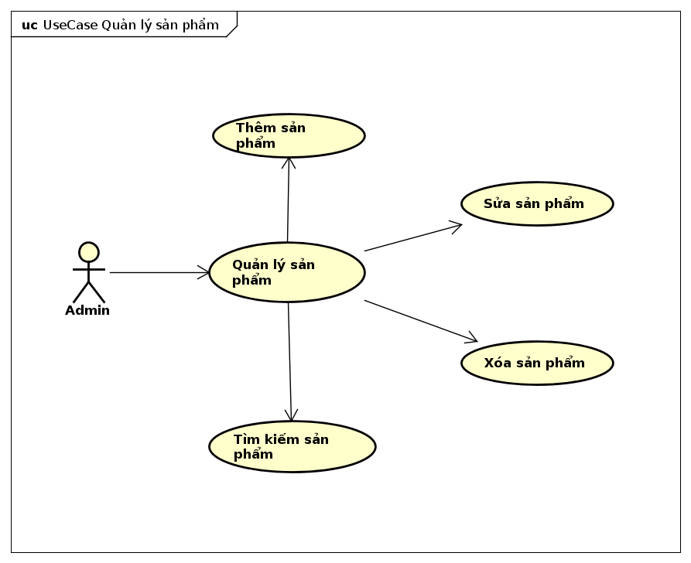

**Hình 7. Usecase Quản lý sản phẩm**

#### 2.3.1.5.1. Usecase Thêm sản phẩm

**Bảng 16. Đặc tả Usecase Thêm sản phẩm**

|  |  |
| --- | --- |
| **Tên Usecase** | Thêm sản phẩm |
| **Mô tả Usecase** | Admin thêm sản phẩm mới cho cửa hàng |
| **Actor chính** | Nhân viên admin |
| **Tiền điều kiện** | Nhân viên đã đăng nhập với quyền Admin |
| **Hậu điều kiện** | Thông báo thêm sản phẩm thành công |
| **Luồng hoạt động** | Use case bắt đầu khi admin muốn thêm sản phẩm mới vào danh sách cửa hàng của hệ thống   * 1. Hệ thống chuyển tiếp đến trang thêm sản phẩm   2. Admin nhập thông tin sản phẩm   3. Chọn các loại sản phẩm   4. Chọn các cửa hàng được áp dụng   5. Nhấn nút “Thêm”   6. Hệ thống kiểm tra thông tin mã sản phẩm   7. Hệ thống kiểm tra dữ liệu nhập vào   8. Hệ thống thêm sản phẩm mới vào cơ sở dữ liệu   9. Hiển thị thông báo thành công   10. Clear dữ liệu trên form thêm thêm sản phẩm |
| **Luồng thay thế** | Nếu dữ liệu nhập nhập vào trùng mã sản phẩm hoặc dữ liệu không hợp lệ:   * 1. Hệ thống mô tả lỗi tới người admin   2. Yêu cầu admin nhập lại dữ liệu   3. Thực hiện lại bước 3 |
| **Luồng ngoại lệ** | Không có |

#### 2.3.1.5.2. Usecase Sửa thông tin sản phẩm

**Bảng 17. Đặc tả Usecase Sửa thông tin sản phẩm**

|  |  |
| --- | --- |
| **Tên Usecase** | Sửa thông tin sản phẩm |
| **Mô tả Usecase** | Admin sửa thông tin sản phẩm |
| **Actor chính** | Nhân viên admin |
| **Tiền điều kiện** | Nhân viên đã đăng nhập với quyền Admin |
| **Hậu điều kiện** | Quay về trang thông tin sản phẩm |
| **Luồng hoạt động** | Use case bắt đầu khi admin muốn sửa thông tin sản phẩm trong hệ thống   * 1. Hệ thống chuyển tiếp đến trang chỉnh sửa thông tin sản phẩm   2. Admin nhập thông tin sản phẩm cần chỉnh sửa   3. Chọn các loại sản phẩm cho sản phẩm   4. Chọn các cửa hàng cần áp dụng   5. Nhấn nút “Cập nhật”   6. Hệ thống kiểm tra dữ liệu nhập vào   7. Hệ thống cập nhật lại dữ liệu sản phẩm vào cơ sở dữ liệu   8. Chuyển tiếp về trang thông tin sản phẩm   9. Cập nhật dữ liệu trang thông tin sản phẩm |
| **Luồng thay thế** | Nếu dữ liệu nhập vào không hợp lệ:   1. Hệ thống mô tả lỗi tới admin 2. Yêu cầu admin nhập lại dữ liệu 3. Thực hiện lại bước 3 |
| **Luồng ngoại lệ** | Không có |

#### 2.3.1.5.3. Usecase Xóa sản phẩm

**Bảng 18. Đặc tả Usecase Xóa sản phẩm**

|  |  |
| --- | --- |
| **Tên Usecase** | Xóa sản phẩm |
| **Mô tả Usecase** | Admin sản phẩm ra khỏi hệ thống |
| **Actor chính** | Nhân viên admin |
| **Tiền điều kiện** | Nhân viên đã đăng nhập với quyền Admin |
| **Hậu điều kiện** | Quay về trang danh sách sản phẩm |
| **Luồng hoạt động** | Use case bắt đầu khi admin muốn xóa một sản phẩm ra khỏi hệ thống   * 1. Hệ thống chuyển tiếp đến trang thông tin sản phẩm   2. Nhấn vào biểu tượng “Setting” trên màn hình   3. Nhấn nút “Xóa sản phẩm”   4. Hệ thống xóa sản phẩm ra khỏi danh sách cửa hàng   5. Hệ thống xóa sản phẩm khỏi danh sách loại sản phẩm   6. Hệ thống xóa sản phẩm trong cơ sở dữ liệu   7. Hệ thống chuyển tiếp về trang danh sách sản phẩm   8. Cập nhật lại bảng chứa dữ liệu danh sách sản phẩm trên trang admin |
| **Luồng thay thế** | Nếu xóa sản phẩm không thành công:   * 1. Hệ thống mô tả lỗi tới admin   2. Admin thực hiện lại thao tác xóa   3. Thực hiện lại bước 2 ở Basic flow |
| **Luồng ngoại lệ** | Không có |

#### 2.3.1.5.4. Usecase Lọc dữ liệu sản phẩm

**Bảng 19. Đặc tả Usecase Lọc dữ liệu sản phẩm**

|  |  |
| --- | --- |
| **Tên Usecase** | Lọc dữ liệu sản phẩm |
| **Mô tả Usecase** | Admin lọc và tìm kiếm sản phẩm |
| **Actor chính** | Nhân viên admin |
| **Tiền điều kiện** | Nhân viên đã đăng nhập với quyền Admin |
| **Hậu điều kiện** | Danh sách sản phẩm đã được lọc dữ liệu |
| **Luồng hoạt động** | Use case bắt đầu khi admin muốn lọc dữ liệu sản phẩm:   * + 1. Hệ thống chuyển tiếp đến trang danh sách sản phẩm     2. Lựa chọn các dữ liệu cần lọc     3. Hệ thống sẽ tìm kiếm dữ liệu trong cơ sở dữ liệu và lọc dữ liệu phù hợp với các thông tin đã chọn     4. Hiển thị danh sách thông tin sản phẩm trên trang danh sách sản phẩm |
| **Luồng thay thế** | Nếu lọc dữ liệu không thành công:   1. Hiển thị danh sách trống |
| **Luồng ngoại lệ** | Không có |

### 2.3.1.6. Usecase Quản lý Mã khuyến mãi

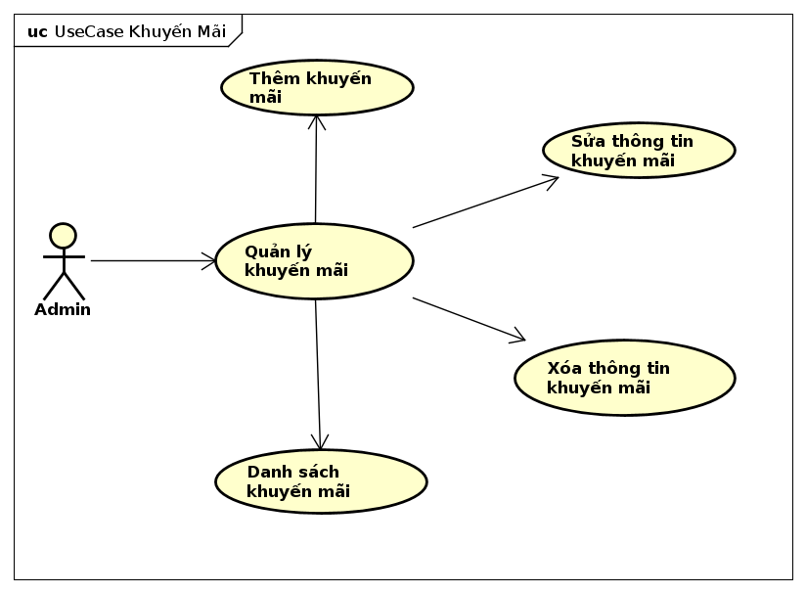

**Hình 8. Usecase Quản lý Mã khuyến mãi**

#### 2.3.1.6.1. Usecase Thêm mã khuyến mãi

**Bảng 20. Đặc tả Usecase Thêm mã khuyến mãi**

|  |  |
| --- | --- |
| **Tên Usecase** | Thêm mã khuyến mãi |
| **Mô tả Usecase** | Admin thêm mã khuyến mãi mới |
| **Actor chính** | Nhân viên admin |
| **Tiền điều kiện** | Nhân viên đã đăng nhập với quyền Admin |
| **Hậu điều kiện** | Quay lại trang danh sách mã khuyến mãi |
| **Luồng hoạt động** | Use case bắt đầu khi admin muốn thêm một mã giảm giá mới vào danh sách mã giảm giá hiện có   * 1. Hệ thống hiển thị cửa sổ thêm mã khuyến mãi   2. Admin nhập thông tin mã khuyến mãi   3. Nhấn nút “Thêm”   4. Hệ thống kiểm tra thông tin mã khuyến mãi   5. Hệ thống kiểm tra dữ liệu nhập vào   6. Hệ thống thêm mã khuyến mãi mới vào cơ sở dữ liệu   7. Hiển thị thông báo thành công và thêm dữ liệu vào bảng mã khuyến mãi trên giao diện admin   8. Quay trở lại trang danh sách mã khuyến mãi |
| **Luồng thay thế** | Nếu dữ liệu nhập nhập vào trùng mã khuyến mãi hoặc dữ liệu không hợp lệ:   1. Hệ thống mô tả lỗi tới admin 2. Yêu cầu admin nhập lại dữ liệu 3. Thực hiện lại bước 3 |
| **Luồng ngoại lệ** | Không có |

#### 2.3.1.6.2. Usecase Sửa mã khuyến mãi

**Bảng 21. Đặc tả Usecase Sửa mã khuyến mãi**

|  |  |
| --- | --- |
| **Tên Usecase** | Sửa thông tin mã khuyến mãi |
| **Mô tả Usecase** | Admin sửa thông tin mã khuyến mãi |
| **Actor chính** | Nhân viên admin |
| **Tiền điều kiện** | Nhân viên đã đăng nhập với quyền Admin |
| **Hậu điều kiện** | Quay về trang thông tin mã khuyến mãi |
| **Luồng hoạt động** | Use case bắt đầu khi admin muốn sửa thông tin mã khuyến mãi trong hệ thống   * 1. Hệ thống chuyển tiếp đến trang chỉnh sửa thông tin mã khuyến mãi   2. Admin nhập thông tin mã khuyến mãi cần chỉnh sửa   3. Nhấn nút “Cập nhật”   4. Hệ thống kiểm tra dữ liệu nhập vào   5. Hệ thống cập nhật lại dữ liệu mã khuyến mãi vào cơ sở dữ liệu   6. Chuyển tiếp về trang thông tin mã khuyến mãi   7. Cập nhật dữ liệu trang thông tin mã khuyến mãi |
| **Luồng thay thế** | Nếu dữ liệu nhập vào không hợp lệ:   * 1. Hệ thống mô tả lỗi tới admin   2. Yêu cầu admin nhập lại dữ liệu   3. Thực hiện lại bước 3 |
| **Luồng ngoại lệ** | Không có |

#### 2.3.1.6.3. Usecase Xóa mã khuyến mãi

**Bảng 22. Đặc tả Usecase Xóa mã khuyến mãi**

|  |  |
| --- | --- |
| **Tên Usecase** | Xóa mã khuyến mãi |
| **Mô tả Usecase** | Admin xóa mã khuyến mãi ra khỏi hệ thống |
| **Actor chính** | Nhân viên admin |
| **Tiền điều kiện** | Nhân viên đã đăng nhập với quyền Admin |
| **Hậu điều kiện** | Quay về trang danh sách mã khuyến mãi |
| **Luồng hoạt động** | Use case bắt đầu khi admin muốn xóa một mã khuyến mãi ra khỏi hệ thống   * + 1. Hệ thống chuyển tiếp đến trang thông tin mã khuyến mãi     2. Nhấn vào biểu tượng “Setting” trên màn hình     3. Nhấn nút “Xóa mã khuyến mãi”     4. Hệ thống xóa mã khuyến mãi ra khỏi danh sách mã khuyến mãi     5. Hệ thống chuyển tiếp về trang danh sách thông tin mã khuyến mãi     6. Cập nhật lại bảng chứa dữ liệu danh sách mã khuyến mãi trên trang admin |
| **Luồng thay thế** | Nếu xóa mã khuyến mãi không thành công:   * 1. Hệ thống mô tả lỗi tới admin   2. Admin thực hiện lại thao tác xóa   3. Thực hiện lại bước 2 |
| **Luồng ngoại lệ** | Không có |

#### 2.3.1.6.4. Usecase Lọc dữ liệu mã khuyến mãi

**Bảng 23. Đặc tả Usecase Lọc dữ liệu mã khuyến mãi**

|  |  |
| --- | --- |
| **Tên Usecase** | Lọc và tìm kiếm mã khuyến mãi |
| **Mô tả Usecase** | Admin lọc và tìm kiếm mã khuyến mãi |
| **Actor chính** | Nhân viên admin |
| **Tiền điều kiện** | Nhân viên đã đăng nhập với quyền Admin |
| **Hậu điều kiện** | Danh sách mã khuyến mãi đã được lọc dữ liệu |
| **Luồng hoạt động** | Use case bắt đầu khi admin muốn lọc dữ liệu mã khuyến mãi:   * 1. Hệ thống chuyển tiếp đến trang danh sách mã khuyến mãi   2. Lựa chọn các dữ liệu cần lọc   3. Hệ thống sẽ tìm kiếm dữ liệu trong cơ sở dữ liệu và lọc dữ liệu phù hợp với các thông tin đã chọn   4. Hiển thị danh sách thông tin mã khuyến mãi trên trang danh sách mã khuyến mãi |
| **Luồng thay thế** | Nếu lọc dữ liệu không thành công:   1. Hiển thị danh sách trống |
| **Luồng ngoại lệ** | Không có |

### 2.3.1.7. Usecase Quản lý Nhân viên

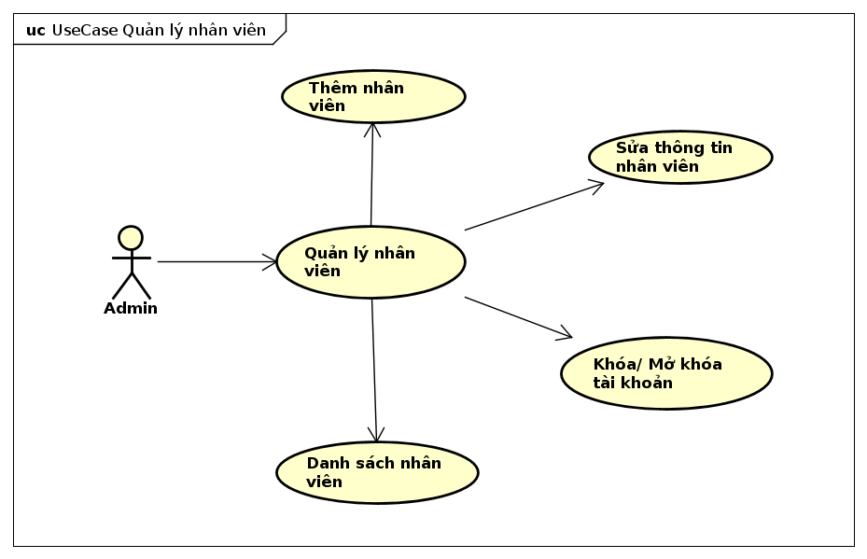

**Hình 9. Usecase Quản lý nhân viên**

#### 2.3.1.7.1. Usecase Thêm nhân viên

|  |  |
| --- | --- |
| **Tên Usecase** | Thêm nhân viên |
| **Mô tả Usecase** | Admin thêm nhân viên mới vào cửa hàng |
| **Actor chính** | Nhân viên admin |
| **Tiền điều kiện** | Nhân viên đã đăng nhập với quyền Admin |
| **Hậu điều kiện** | Quay lại trang danh sách nhân viên |
| **Luồng hoạt động** | Use case bắt đầu khi admin muốn thêm một nhân viên mới vào cửa hàng   * 1. Hệ thống chuyển tiếp tới trang thêm nhân viên   2. Admin nhập thông tin nhân viên   3. Nhấn nút “Thêm”   4. Hệ thống kiểm tra thông tin mã nhân viên   5. Hệ thống kiểm tra dữ liệu nhập vào   6. Hệ thống thêm nhân viên mới vào cơ sở dữ liệu   7. Hiển thị thông báo thành công và clear dữ liệu trang thêm nhân viên |
| **Luồng thay thế** | Nếu dữ liệu nhập nhập vào trùng mã nhân viên hoặc các thông tin duy nhất khác hoặc dữ liệu không hợp lệ:   * + 1. Hệ thống mô tả lỗi tới admin     2. Yêu cầu admin nhập lại dữ liệu     3. Thực hiện lại bước 3 |
| **Luồng ngoại lệ** | Không có |

#### 2.3.1.7.2. Usecase Sửa thông tin nhân viên

**Bảng 24. Đặc tả Usecase Sửa thông tin nhân viên**

|  |  |
| --- | --- |
| **Tên Usecase** | Sửa thông tin nhân viên |
| **Mô tả Usecase** | Admin sửa thông tin nhân viên |
| **Actor chính** | Nhân viên admin |
| **Tiền điều kiện** | Nhân viên đã đăng nhập với quyền Admin |
| **Hậu điều kiện** | Quay về trang thông tin nhân viên |
| **Luồng hoạt động** | Use case bắt đầu khi admin muốn sửa thông tin nhân viên trong cửa hàng   * 1. Hệ thống chuyển tiếp đến trang chỉnh sửa thông tin nhân viên   2. Admin nhập thông tin nhân viên cần chỉnh sửa   3. Nhấn nút “Cập nhật”   4. Hệ thống kiểm tra dữ liệu nhập vào   5. Hệ thống cập nhật lại dữ liệu nhân viên vào cơ sở dữ liệu   6. Chuyển tiếp về trang thông tin nhân viên   7. Cập nhật dữ liệu trang thông tin nhân viên |
| **Luồng thay thế** | Nếu dữ liệu nhập vào không hợp lệ:   * 1. Hệ thống mô tả lỗi tới admin   2. Yêu cầu admin nhập lại dữ liệu   3. Thực hiện lại bước 3 |
| **Luồng ngoại lệ** | Không có |

#### 2.3.1.7.3. Usecase Khóa/ mở tài khoản nhân viên

**Bảng 25. Đặc tả Usecase Khóa/ mở tài khoản nhân viên**

|  |  |
| --- | --- |
| **Tên Usecase** | Khóa/ mở khóa tài khoản nhân viên |
| **Mô tả Usecase** | Admin khóa/mở khóa tài khoản nhân viên |
| **Actor chính** | Nhân viên admin |
| **Tiền điều kiện** | Nhân viên đã đăng nhập với quyền Admin |
| **Hậu điều kiện** | Quay về trang thông tin nhân viên |
| **Luồng hoạt động** | Use case bắt đầu khi admin muốn khóa/mở khóa tài khoản trong hệ thống   * 1. Hệ thống chuyển tiếp đến trang thông tin nhân viên   2. Nhấn vào biểu tượng “Setting” trên màn hình   3. Nhấn nút “Khóa tài khoản”/ “Mở khóa tài khoản”   4. Hệ thống cập nhật lại trạng thái tài khoản trên hệ thống   5. Hệ thống chuyển tiếp về trang thông tin nhân viên |
| **Luồng thay thế** | Nếu thay đổi trạng thái không thành công:   * 1. Hệ thống mô tả lỗi tới admin   2. Thực hiện lại bước 2 |
| **Luồng ngoại lệ** | Không có |

#### 2.3.1.7.4. Usecase Lọc và tìm kiếm nhân viên

**Bảng 26. Đặc tả Usecase Lọc và tìm kiếm nhân viên**

|  |  |
| --- | --- |
| **Tên Usecase** | Lọc và tìm kiếm nhân viên |
| **Mô tả Usecase** | Admin lọc và tìm kiếm nhân viên |
| **Actor chính** | Nhân viên admin |
| **Tiền điều kiện** | Nhân viên đã đăng nhập với quyền Admin |
| **Hậu điều kiện** | Danh sách nhân viên đã được lọc dữ liệu |
| **Luồng hoạt động** | Use case bắt đầu khi admin muốn lọc dữ liệu nhân viên:   * 1. Hệ thống chuyển tiếp đến trang danh sách nhân viên   2. Lựa chọn các dữ liệu cần lọc   3. Hệ thống sẽ tìm kiếm dữ liệu trong cơ sở dữ liệu và lọc dữ liệu phù hợp với các thông tin đã chọn   4. Hiển thị danh sách thông tin nhân viên trên trang danh sách nhân viên |
| **Luồng thay thế** | Nếu lọc dữ liệu không thành công:   1. Hiển thị danh sách trống |
| **Luồng ngoại lệ** | Không có |

### 2.3.1.8. Usecase Quản lý Phần thưởng

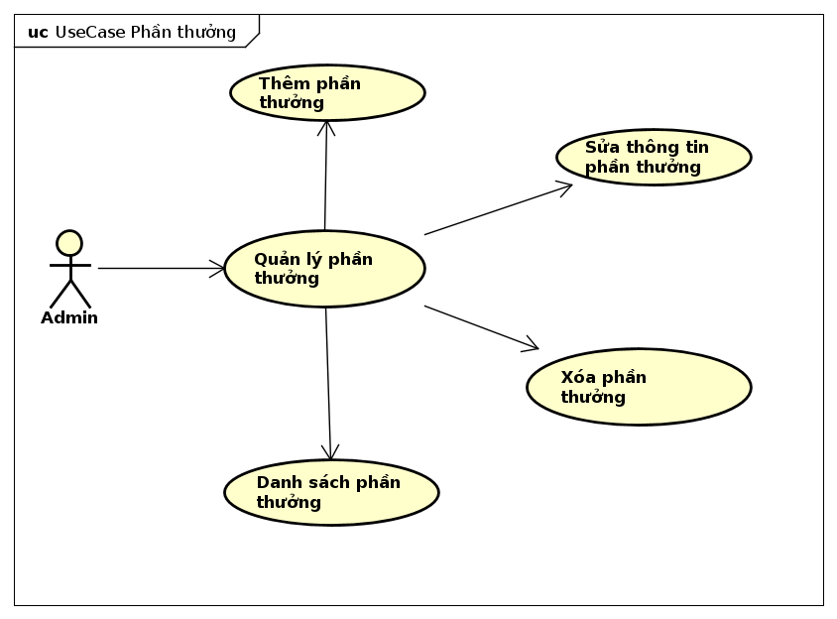

**Hình 10. Usecase Quản lý Phần thưởng**

#### 2.3.1.8.1. Usecase Thêm phần thưởng

**Bảng 27. Đặc tả Usecase Thêm phần thưởng**

|  |  |
| --- | --- |
| **Tên Usecase** | Thêm phần thưởng |
| **Mô tả Usecase** | Admin thêm phần thưởng mới |
| **Actor chính** | Nhân viên admin |
| **Tiền điều kiện** | Nhân viên đã đăng nhập với quyền Admin |
| **Hậu điều kiện** | Quay lại trang danh sách phần thưởng |
| **Luồng hoạt động** | Usecase bắt đầu khi admin muốn thêm một phần thưởng mới vào danh sách phần thưởng hiện có   * 1. Hệ thống hiển thị cửa sổ thêm phần thưởng   2. Admin nhập thông tin phần thưởng   3. Nhấn nút “Thêm”   4. Hệ thống kiểm tra thông tin phần thưởng   5. Hệ thống kiểm tra dữ liệu nhập vào   6. Hệ thống thêm thông tin phần thưởng mới vào cơ sở dữ liệu   7. Hiển thị thông báo thành công và thêm dữ liệu vào bảng thông tin phần thưởng trên giao diện admin   8. Quay trở lại trang danh sách thông tin phần thưởng |
| **Luồng thay thế** | Nếu dữ liệu nhập nhập vào trùng mã phần thưởng hoặc dữ liệu không hợp lệ:   * + 1. Hệ thống mô tả lỗi tới admin     2. Yêu cầu admin nhập lại dữ liệu     3. Thực hiện lại bước 3 |
| **Luồng ngoại lệ** | Không có |

#### 2.3.1.8.2. Usecase Sửa thông tin phần thưởng

**Bảng 28. Đặc tả Usecase Sửa thông phần thưởng**

|  |  |
| --- | --- |
| **Tên Usecase** | Sửa thông tin phần thưởng |
| **Mô tả Usecase** | Admin sửa thông tin phần thưởng |
| **Actor chính** | Nhân viên admin |
| **Tiền điều kiện** | Nhân viên đã đăng nhập với quyền Admin |
| **Hậu điều kiện** | Quay về trang thông tin phần thưởng |
| **Luồng hoạt động** | Use case bắt đầu khi admin muốn sửa thông tin phần thưởng trong hệ thống   * 1. Hệ thống chuyển tiếp đến trang chỉnh sửa thông tin phần thưởng   2. Admin nhập thông tin phần thưởng cần chỉnh sửa   3. Nhấn nút “Cập nhật”   4. Hệ thống kiểm tra dữ liệu nhập vào   5. Hệ thống cập nhật lại dữ liệu phần thưởng vào cơ sở dữ liệu   6. Chuyển tiếp về trang thông tin phần thưởng   7. Cập nhật dữ liệu trang thông tin phần thưởng |
| **Luồng thay thế** | Nếu dữ liệu nhập vào không hợp lệ:   * 1. Hệ thống mô tả lỗi tới admin   2. Yêu cầu admin nhập lại dữ liệu   3. Thực hiện lại bước 3 |
| **Luồng ngoại lệ** | Không có |

#### 2.3.1.8.3. Usecase Xóa phần thưởng

**Bảng 29. Đặc tả Usecase Xóa phần thưởng**

|  |  |
| --- | --- |
| **Tên Usecase** | Xóa phần thưởng |
| **Mô tả Usecase** | Admin xóa phần thưởng ra khỏi hệ thống |
| **Actor chính** | Nhân viên admin |
| **Tiền điều kiện** | Nhân viên đã đăng nhập với quyền Admin |
| **Hậu điều kiện** | Quay về trang danh sách phần thưởng |
| **Luồng hoạt động** | Use case bắt đầu khi admin muốn xóa một phần thưởng ra khỏi hệ thống   * + 1. Hệ thống chuyển tiếp đến trang thông tin mã khuyến mãi     2. Nhấn vào biểu tượng “Setting” trên màn hình     3. Nhấn nút “Xóa phần thưởng”     4. Hệ thống xóa phần thưởng ra khỏi danh sách phần thưởng     5. Hệ thống chuyển tiếp về trang danh sách thông tin phần thưởng     6. Cập nhật lại bảng chứa dữ liệu danh sách phần thưởng trên trang admin |
| **Luồng thay thế** | Nếu xóa phần thưởng không thành công:   * 1. Hệ thống mô tả lỗi tới admin   2. Admin thực hiện lại thao tác xóa   3. Thực hiện lại bước 2 |
| **Luồng ngoại lệ** | Không có |

#### 2.3.1.8.4. Usecase Lọc và tìm kiếm phần thưởng

**Bảng 30. Đặc tả Usecase Lọc và tìm kiếm phần thưởng**

|  |  |
| --- | --- |
| **Tên Usecase** | Lọc và tìm kiếm phần thưởng |
| **Mô tả Usecase** | Admin lọc và tìm kiếm phần thưởng |
| **Actor chính** | Nhân viên admin |
| **Tiền điều kiện** | Nhân viên đã đăng nhập với quyền Admin |
| **Hậu điều kiện** | Danh sách phần thưởng đã được lọc dữ liệu |
| **Luồng hoạt động** | Use case bắt đầu khi admin muốn lọc dữ liệu phần thưởng:   * 1. Hệ thống chuyển tiếp đến trang danh sách phần thưởng   2. Lựa chọn các dữ liệu cần lọc   3. Hệ thống sẽ tìm kiếm dữ liệu trong cơ sở dữ liệu và lọc dữ liệu phù hợp với các thông tin đã chọn   4. Hiển thị danh sách thông tin phần thưởng trên trang danh sách phần thưởng |
| **Luồng thay thế** | Nếu lọc dữ liệu không thành công:   1. Hiển thị danh sách trống |
| **Luồng ngoại lệ** | Không có |

### 2.3.1.9. Usecase Quản lý đánh giá

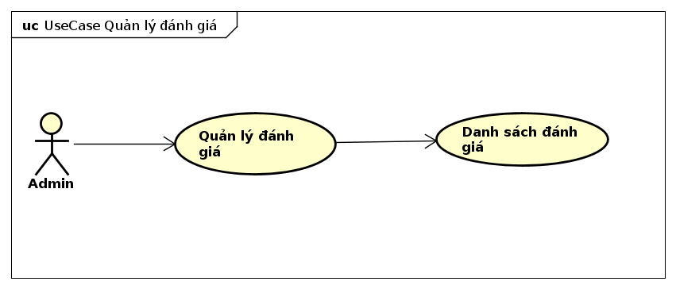

**Hình 11. Usecase Quản lý đánh giá**

**Bảng 31. Đặc tả Usecase Lọc và tìm kiếm đánh giá sản phẩm**

|  |  |
| --- | --- |
| **Tên Usecase** | Lọc và tìm kiếm đánh giá sản phẩm |
| **Mô tả Usecase** | Admin lọc và tìm kiếm đánh giá sản phẩm |
| **Actor chính** | Nhân viên admin |
| **Tiền điều kiện** | Nhân viên đã đăng nhập với quyền Admin |
| **Hậu điều kiện** | Danh sách đánh giá sản phẩm đã được lọc dữ liệu |
| **Luồng hoạt động** | Use case bắt đầu khi admin muốn lọc dữ liệu phần thưởng:   * 1. Hệ thống chuyển tiếp đến trang danh sách phần thưởng   2. Lựa chọn các dữ liệu cần lọc   3. Hệ thống sẽ tìm kiếm dữ liệu trong cơ sở dữ liệu và lọc dữ liệu phù hợp với các thông tin đã chọn   4. Hiển thị danh sách thông tin phần thưởng trên trang danh sách phần thưởng |
| **Luồng thay thế** | Nếu lọc dữ liệu không thành công:   1. Hiển thị danh sách trống |
| **Luồng ngoại lệ** | Không có |

### 2.3.1.10. Usecase Thống kê

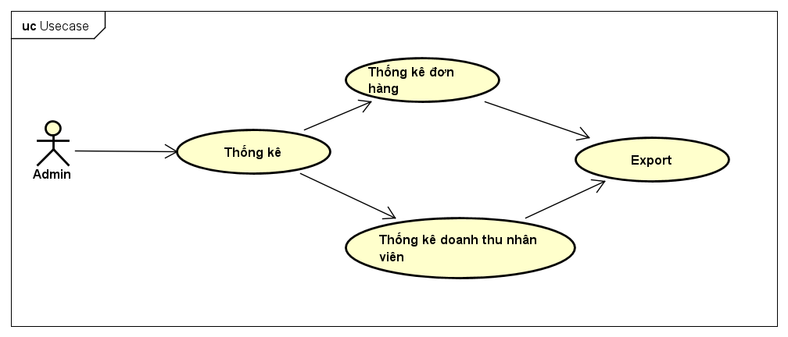

**Hình 12. Usecase Thống kê**

#### 2.3.1.10.1. Usecase Lọc dữ liệu thống kê đơn hàng

**Bảng 32. Đặc tả Usecase Lọc dữ liệu thống kê đơn hàng**

|  |  |
| --- | --- |
| **Tên Usecase** | Lọc và tìm kiếm đơn hàng |
| **Mô tả Usecase** | Admin lọc và tìm kiếm đơn hàng |
| **Actor chính** | Nhân viên admin |
| **Tiền điều kiện** | Nhân viên đã đăng nhập với quyền Admin |
| **Hậu điều kiện** | Danh sách đơn hàng đã được lọc dữ liệu |
| **Luồng hoạt động** | Use case bắt đầu khi admin muốn lọc dữ liệu thống kê đơn hàng:   * 1. Hệ thống chuyển tiếp đến trang danh sách đơn hàng   2. Lựa chọn các dữ liệu cần lọc   3. Hệ thống sẽ tìm kiếm dữ liệu trong cơ sở dữ liệu và lọc dữ liệu phù hợp với các thông tin đã chọn   4. Hiển thị danh sách thông tin đơn hàng trên trang danh sách đơn hàng |
| **Luồng thay thế** | Nếu lọc dữ liệu không thành công:   * + 1. Hiển thị danh sách trống |
| **Luồng ngoại lệ** | Không có |

#### 2.3.1.10.2. Usecase Lọc dữ liệu thống kê doanh thu nhân viên

**Bảng 33. Đặc tả Usecase Lọc dữ liệu thống kê doanh thu nhân viên**

|  |  |
| --- | --- |
| **Tên Usecase** | Lọc và tìm kiếm doanh thu nhân viên |
| **Mô tả Usecase** | Admin lọc và tìm kiếm doanh thu nhân viên |
| **Actor chính** | Nhân viên admin |
| **Tiền điều kiện** | Nhân viên đã đăng nhập với quyền Admin |
| **Hậu điều kiện** | Danh sách doanh thu nhân viên đã được lọc dữ liệu |
| **Luồng hoạt động** | Use case bắt đầu khi admin muốn lọc dữ liệu thống kê đơn hàng:   * 1. Hệ thống chuyển tiếp đến trang danh sách doanh thu nhân viên   2. Lựa chọn các dữ liệu cần lọc   3. Hệ thống sẽ tìm kiếm dữ liệu trong cơ sở dữ liệu và lọc dữ liệu phù hợp với các thông tin đã chọn   4. Hiển thị danh sách thông tin doanh thu nhân viên trên trang danh sách doanh thu nhân viên |
| **Luồng thay thế** | Nếu lọc dữ liệu không thành công:   1. Hiển thị danh sách trống |
| **Luồng ngoại lệ** | Không có |

### 2.3.1.11. Usecase Quản lý giỏ hàng

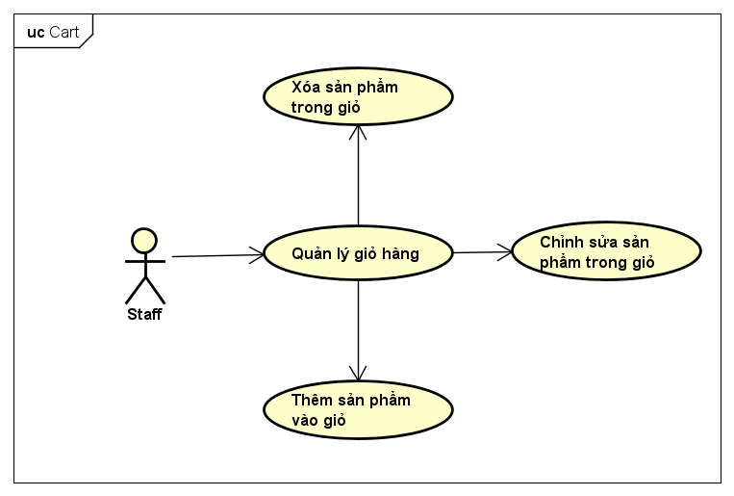

**Hình 13. Usecase Quản lý giỏ hàng**

#### 2.3.1.11.1. Usecase Thêm sản phẩm vào giỏ

**Bảng 34. Đặc tả Usecase Thêm sản phẩm vào giỏ**

|  |  |
| --- | --- |
| **Tên Usecase** | Thêm sản phẩm vào giỏ hàng trên trang nhân viên |
| **Mô tả Usecase** | Thêm sản phẩm vào giỏ hàng trên trang nhân viên |
| **Actor chính** | Nhân viên |
| **Tiền điều kiện** | Nhân viên đã đăng nhập với quyền nhân viên |
| **Hậu điều kiện** | Danh sách sản phẩm trong giỏ hàng được cập nhật |
| **Luồng hoạt động** | Use case bắt đầu khi nhân viên muốn thêm sản phẩm vào giỏ hàng   * 1. Hệ thống chuyển tiếp đến trang danh sách sản phẩm   2. Nhân viên chọn sản phẩm và nhập số lượng và kích thước   3. Nhấn “Thêm”   4. Hệ thống kiểm tra thông tin sản phẩm trong giỏ hàng   5. Hệ thống sẽ thêm hoặc cập nhật giỏ hàng |
| **Luồng thay thế** | Nếu thêm dữ liệu không thành công:   * + 1. Thông báo thêm sản phẩm vào giỏ hàng thất bại     2. Quay lại bước 2 |
| **Luồng ngoại lệ** | Không có |

#### 2.3.1.11.2. Usecase Cập nhật giỏ

**Bảng 35. Đặc tả Usecase Cập nhật giỏ**

|  |  |
| --- | --- |
| **Tên Usecase** | Cập nhật giỏ hàng trên trang nhân viên |
| **Mô tả Usecase** | Cập nhật giỏ hàng trên trang nhân viên |
| **Actor chính** | Nhân viên |
| **Tiền điều kiện** | Nhân viên đã đăng nhập với quyền nhân viên |
| **Hậu điều kiện** | Danh sách sản phẩm trong giỏ hàng được cập nhật |
| **Luồng hoạt động** | Use case bắt đầu khi nhân viên muốn cập nhật sản phẩm tron giỏ hàng   * 1. Hiển thị sản phẩm trong giỏ hàng   2. Nhân viên chọn sản phẩm và cập nhật số lượng và kích thước   3. Nhấn “Cập nhật”   4. Hệ thống kiểm tra thông tin sản phẩm trong giỏ hàng   5. Hệ thống sẽ cập nhật lại giỏ hàng |
| **Luồng thay thế** | Nếu cập nhật dữ liệu không thành công:   * + 1. Thông báo cập nhật giỏ hàng thất bại     2. Quay lại bước 2 |
| **Luồng ngoại lệ** | Không có |

#### 2.3.1.11.3. Usecase Xóa sản phẩm khỏi giỏ hàng

**Bảng 36. Đặc tả Usecase Xóa sản phẩm khỏi giỏ hàng**

|  |  |
| --- | --- |
| **Tên Usecase** | Xóa sản phẩm khỏi giỏ hàng |
| **Mô tả Usecase** | Xóa sản phẩm khỏi giỏ hàng trên trang nhân viên |
| **Actor chính** | Nhân viên |
| **Tiền điều kiện** | Nhân viên đã đăng nhập với quyền nhân viên |
| **Hậu điều kiện** | Sản phẩm trong giỏ hàng được xóa bỏ |
| **Luồng hoạt động** |  |
| **Luồng thay thế** | Use case bắt đầu khi nhân viên muốn xóa sản phẩm trong giỏ hàng   * 1. Hiển thị phần giỏ hàng   2. Nhân viên chọn sản phẩm   3. Nhấn “Xóa”   4. Hệ thống sẽ xóa sản phẩm khỏi giỏ hàng |
| **Luồng ngoại lệ** | Nếu xóa dữ liệu không thành công:   * + 1. Thông báo xóa sản phẩm khỏi giỏ hàng thất bại     2. Quay lại bước 2 |
| **Tên Usecase** | Không có |

### 2.3.1.12. Usecase Thanh toán tại cửa hàng

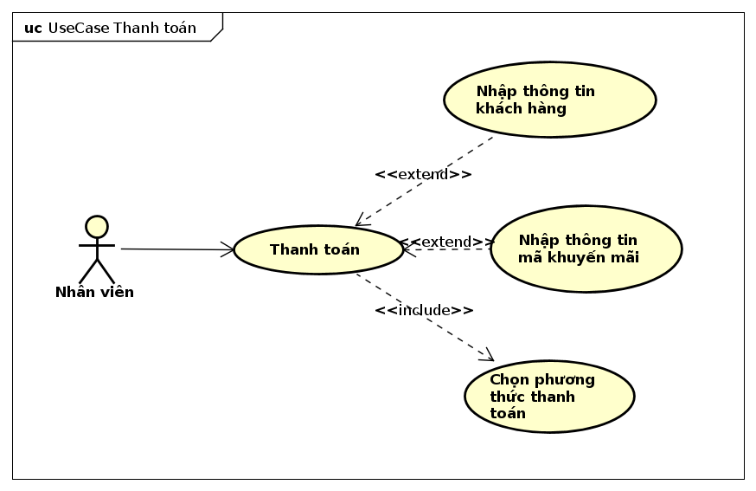

**Hình 14. Usecase Thanh toán**

**Bảng 37. Đặc tả Usecase Thanh toán**

|  |  |
| --- | --- |
| **Tên Usecase** | Thanh toán đơn hàng |
| **Mô tả Usecase** | Nhân viên thanh toán đơn hàng cho khách hàng |
| **Actor chính** | Nhân viên |
| **Tiền điều kiện** | Người dùng đã đăng nhập vào hệ thống với quyền nhân viên |
| **Hậu điều kiện** | Thông báo thanh toán thành công |
| **Luồng hoạt động** | Use case bắt đầu khi nhân viên muốn thanh toán đơn hàng tai quầy bán hàng:   * 1. Hệ thống chuyển tiếp đến trang thanh toán   2. Nhập thông tin khách hàng và thông tin khuyến mãi (nếu có)   3. Hệ thống tự động hiển thị dữ liệu khách hàng và thông tin khuyến mãi (nếu có)   4. Chọn phương thức thanh toán   5. Nhấn nút “Thanh toán”   6. Hệ thống kiểm tra dữ liệu thông tin   7. Hệ thống lưu thông tin vào cơ sở dữ liệu   8. Thông báo thành công |
| **Luồng thay thế** | Nếu thanh toán dữ liệu thất bại:   * 1. Thông báo thanh toán thất bại   2. Quay lại bước 5 |
| **Luồng ngoại lệ** | Không có |

### 2.3.1.13. Usecase Quản lý đơn hàng

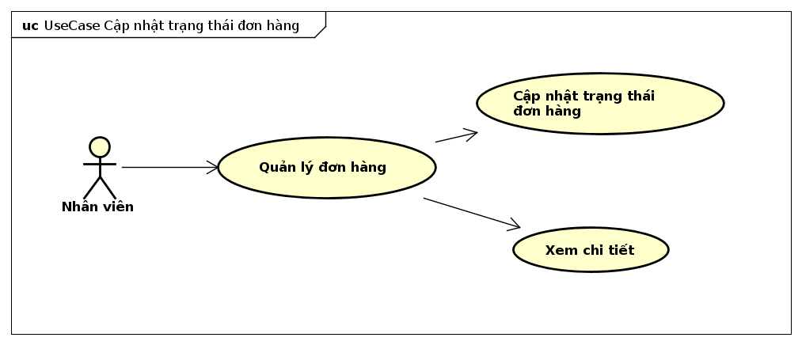

**Hình 15. Usecase Quản lý đơn hàng**

**Bảng 38. Đặc tả Usecase Quản lý đơn hàng**

|  |  |
| --- | --- |
| **Tên Usecase** | Cập nhật trạng thái đơn hàng |
| **Mô tả Usecase** | Nhân viên cập nhật trạng thái đơn hàng |
| **Actor chính** | Nhân viên |
| **Tiền điều kiện** | Người dùng đã đăng nhập vào hệ thống với quyền nhân viên |
| **Hậu điều kiện** | Trạng thái đã được cập nhật |
| **Luồng hoạt động** | Use case bắt đầu khi nhân viên muốn cập nhật trạng thái đơn hàng:   * 1. Hệ thống chuyển tiếp đến trang danh sách đơn hàng   2. Nhấn vào các nút trạng thái đơn hàng   3. Chuyển đổi trạng thái đơn hàng |
| **Luồng thay thế** | Nếu cập nhật trạng thái thất bại:   * 1. Thông báo cập nhật trạng thái thất bại   2. Quay lại bước 2 |
| **Luồng ngoại lệ** | Không có |

## 2.3.2. Di động

### 2.3.2.1. Usecase Đăng nhập

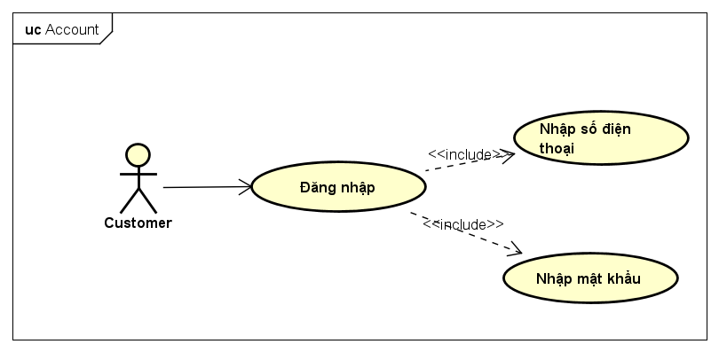

**Hình 16. Usecase Đăng nhập**

**Bảng 39. Đặc tả Usecase Đăng nhập**

|  |  |
| --- | --- |
| **Tên Usecase** | Người dùng đăng nhập |
| **Mô tả Usecase** | Người dùng đăng nhập vào hệ thống. |
| **Actor chính** | Khách hàng |
| **Tiền điều kiện** | Tài khoản người dùng đã được đăng ký trước khi đăng nhập |
| **Hậu điều kiện** |  |
| **Luồng hoạt động** | Use case bắt đầu khi người dùng cần thực hiện chức năng nào đó của hệ thống cần xác thực quyền truy cập   * + - 1. Hệ thống chuyển tiếp trang đến trang đăng nhập       2. Người dùng nhập “Số điện thoại” và “Mật khẩu”       3. Khách hàng nhấn chọn “Đăng nhập”       4. Hệ thống xác thực “Số điện thoại” và “Mật khẩu”       5. Hệ thống chuyển tiếp tới “Home” của ứng dụng |
| **Luồng thay thế** | Ở bước 2, nếu người dùng nhập sai “Số điện thoại” hay/và “Mật khẩu”. Những công việc sau được thực hiện:   1. Hệ thống thông báo mô tả đăng nhập thất bại 2. Cho phép người dùng đăng nhập lại 3. Quay lại bước 3. |
| **Luồng ngoại lệ** | Ở bước 3 nếu khách hàng không chọn “Đăng nhập” thì việc đăng nhập sẽ không xảy ra |

### 2.3.2.2. Usecase Đăng ký

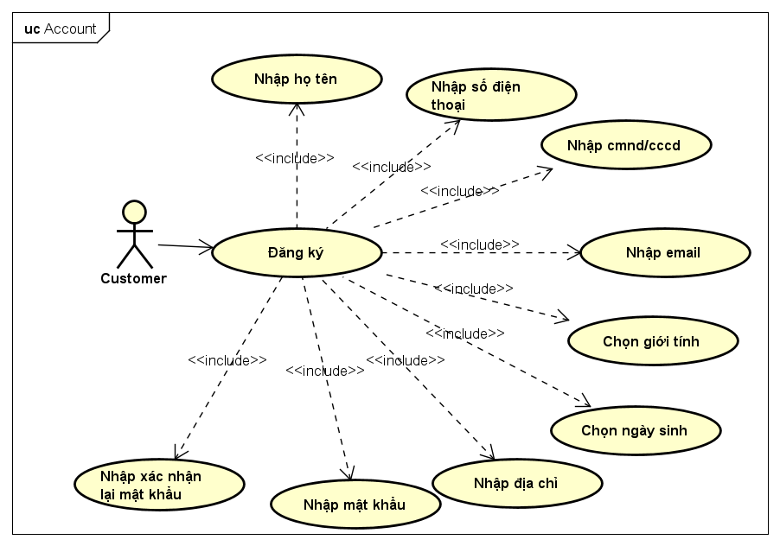

**Hình 17. Usecase Đăng ký**

**Bảng 40. Đặc tả Usecase Đăng ký**

|  |  |
| --- | --- |
| **Tên Usecase** | Người dùng đăng kí tài khoản |
| **Mô tả Usecase** | Người dùng đăng kí tài khoản để thực hiện các chức năng cần thiết trong hệ thống |
| **Actor chính** | Khách hàng |
| **Tiền điều kiện** |  |
| **Hậu điều kiện** | Quay về màn hình đăng nhập |
| **Luồng hoạt động** | Use case bắt đầu khi người dùng muốn tạo tài khoản   1. Hệ thống chuyển tiếp đến phần đăng kí tài khoản 2. Người dùng nhập thông tin người dùng vào trang đăng kí 3. Nhấn nút “Đăng ký” 4. Hệ thống kiểm tra dữ liệu đăng ký. 5. Hiển thị đăng kí thành công và chuyển về trang đăng nhập |
| **Luồng thay thế** | Nếu kiểm tra dữ liệu nhập vào lỗi:   1. Hệ thống mô tả lỗi tới người dùng 2. Yêu cầu người dùng chỉnh sửa các dữ liệu không hợp lệ 3. Thực hiện lại bước 3 ở Basic flow |
| **Luồng ngoại lệ** | Không có |

### 2.3.2.3. Usecase Quản lý tài khoản cá nhân

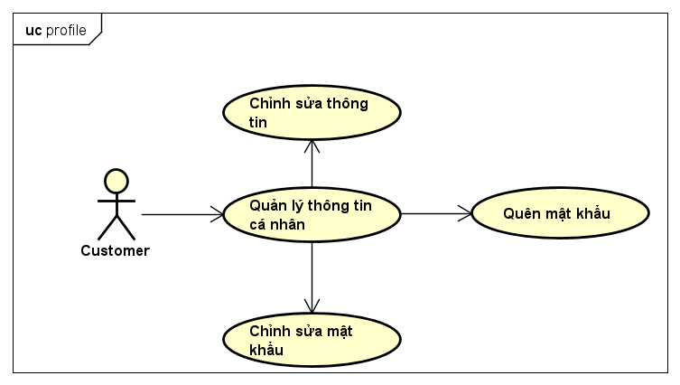

**Hình 18. Usecase Quản lý tài khoản cá nhân**

#### 2.3.2.3.1. Usecase Đặt lại mật khẩu

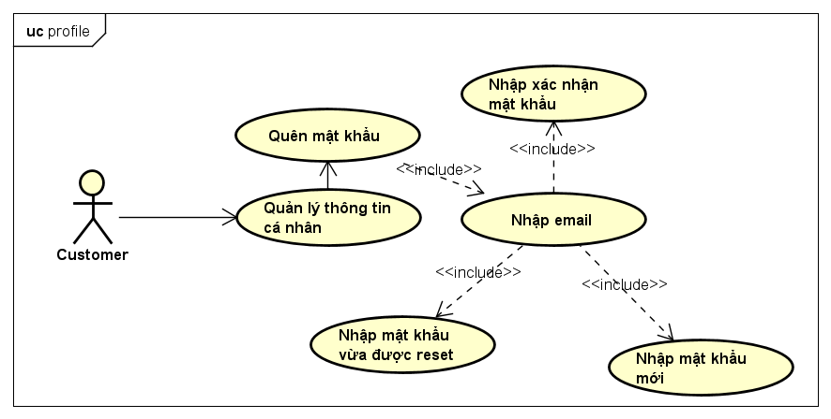

**Hình 19. Usecase Đặt lại mật khẩu**

**Bảng 41. Đặc tả Usecase Đặt lại mật khẩu**

|  |  |
| --- | --- |
| **Tên Usecase** | Người dùng reset mật khẩu |
| **Mô tả Usecase** | Người dùng quên mật khẩu và muốn yêu cầu lại mật khẩu mới |
| **Actor chính** | Nhân viên |
| **Tiền điều kiện** | Người dùng đã có tài khoản trước trên hệ thống |
| **Hậu điều kiện** | Đang ở màn hình đăng nhập |
| **Luồng hoạt động** | Use case bắt đầu khi người dùng chọn “quên mật khẩu” tài khoản cá nhân   * + - 1. Hệ thống chuyển tiếp đến trang quên mật khẩu       2. Người dùng nhập thông tin địa chỉ email đã đăng ký       3. Nhấn nút “Gửi”       4. Hệ thống sẽ kiểm tra thông tin địa chỉ email  1. Hệ thống gửi mật khẩu mới về địa chỉ email đã yêu cầu 2. Hiển thị thông báo thành công 3. Trở về trang đăng nhập |
| **Luồng thay thế** | Ở bước 2, nếu dữ liệu nhập vào không tồn tại:   1. Hệ thống mô tả lỗi tới người dùng 2. Yêu cầu người dùng nhập lại email 3. Thực hiện lại bước 3 ở Basic flow |
| **Luồng ngoại lệ** | Không có |

#### 2.3.2.3.2. Usecase Chỉnh sửa thông tin cá nhân

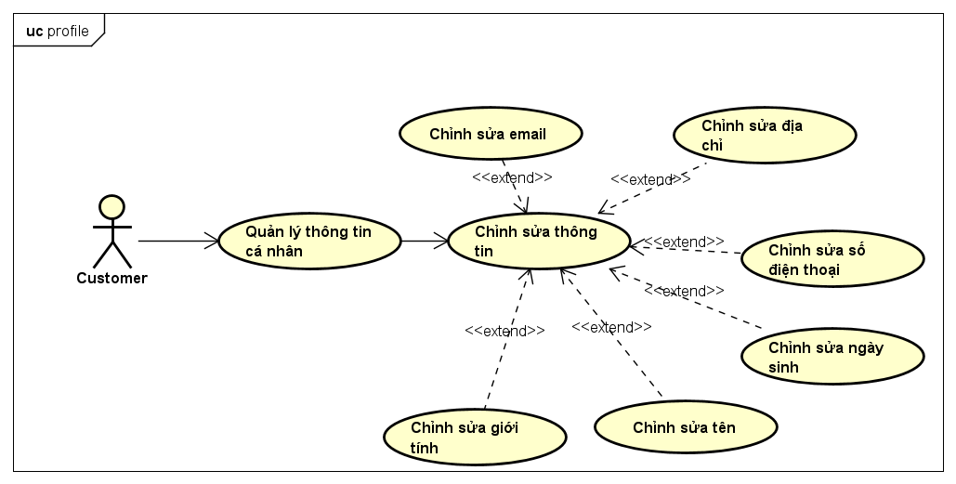

**Hình 20. Usecase Chỉnh sửa thông tin cá nhân**

**Bảng 42. Đặc tả Usecase Chỉnh sửa thông tin cá nhân**

|  |  |
| --- | --- |
| **Tên Usecase** | Cập nhật thông tin các nhân |
| **Mô tả Usecase** | Cập nhật thông tin cá nhân |
| **Actor chính** | Khách hàng |
| **Tiền điều kiện** | Khách hàng đã đăng nhập tài khoản vào hệ thống |
| **Hậu điều kiện** | Quay về trang thông tin cá nhân |
| **Luồng hoạt động** | Use case bắt đầu khi người dùng muốn cập nhật lại thông tin cá nhân của tài khoản  1. Hệ thống chuyển tiếp đến trang thông tin cá nhân   1. Nhấn vào “Chỉnh sửa” ở bên màn hình 2. Hệ thống hiển thị nội dung chỉnh sửa thông tin 3. Người dùng nhập dữ liệu cần cập nhật vào form thông tin 4. Nhấn “Lưu” 5. Hệ thống kiểm tra các thông tin cần thay đổi 6. Hệ thống cập nhật thông tin người dùng vào cơ sở dữ liệu 7. Hệ thống hiển thị nội dung thông tin cá nhân sau khi cập nhật |
| **Luồng thay thế** | Nếu người dùng nhập dữ liệu không hợp lệ:   * 1. Hệ thống mô tả lỗi tới người dùng   2. Người dùng nhập lại dữ liệu   3. Thực hiện lại bước 5 |
| **Luồng ngoại lệ** | Không có |

#### 2.3.2.3.3. Usecase Đổi mật khẩu

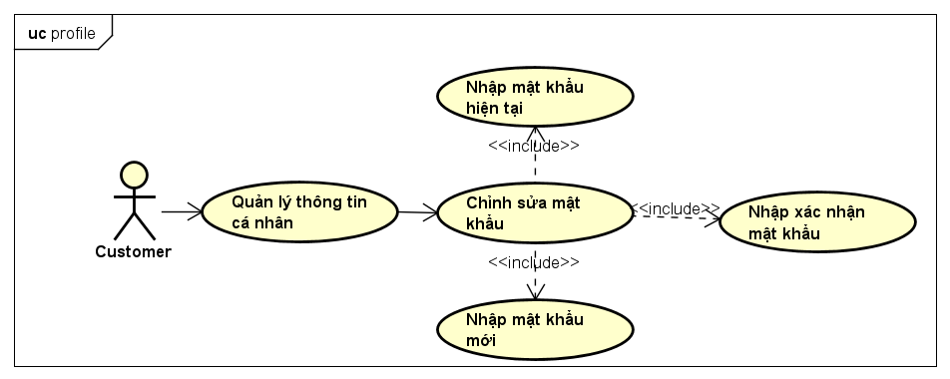

**Hình 21. Usecase Đổi mật khẩu**

**Bảng 43. Đặc tả Usecase Đổi mật khẩu**

|  |  |
| --- | --- |
| **Tên Usecase** | Đổi mật khẩu cá nhân |
| **Mô tả Usecase** | Đổi mật khẩu cá nhân |
| **Actor chính** | Khách hàng |
| **Tiền điều kiện** | Khách hàng đã đăng nhập tài khoản vào hệ thống |
| **Hậu điều kiện** | Thông báo đổi mật khẩu thành công |
| **Luồng hoạt động** | Use case bắt đầu khi người dùng muốn đổi mật khẩu cá nhân của tài khoản  1. Hệ thống chuyển tiếp đến màn hình “Thông tin cá nhân”  2. Nhấn vào “Đổi mật khẩu”  3. Nhập thông tin và form dữ liệu   1. Nhấn “Cập nhật” 2. Hệ thống kiểm tra các thông tin 3. Hệ thống cập nhật mật khẩu người dùng vào cơ sở dữ liệu 4. Hệ thống hiển thị thông báo cập nhật thành công |
| **Luồng thay thế** | Nếu người dùng nhập dữ liệu không hợp lệ:   1. Hệ thống mô tả lỗi tới người dùng 2. Người dùng nhập lại dữ liệu 3. Thực hiện lại bước 3 |
| **Luồng ngoại lệ** | Không có |

### 2.3.2.4. Usecase Quản lý đơn hàng

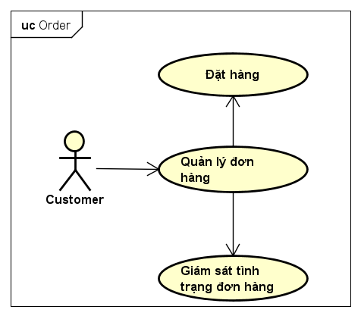

**Hình 22. Usecase Quản lý đơn hàng**

#### 2.3.2.4.1. Usecase Đặt hàng

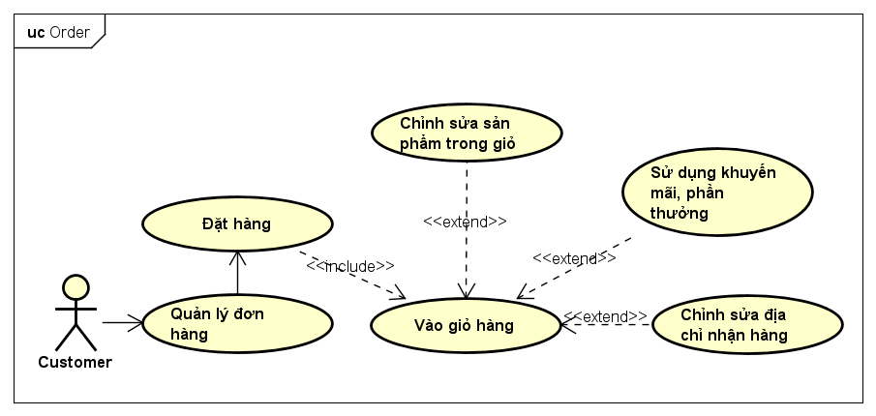

**Hình 23. Usecase Đặt hàng**

**Bảng 44. Đặc tả Usecase Đặt hàng**

|  |  |
| --- | --- |
| **Tên Usecase** | Đặt hàng |
| **Mô tả Usecase** | Usecase này cho phép người dùng đặt hàng |
| **Actor chính** | Khách hàng |
| **Tiền điều kiện** | Đã đăng nhập thành công |
| **Hậu điều kiện** | Đơn hàng được lưu thành công ở database realtime của Firebase |
| **Luồng hoạt động** | 1. Khách hàng chuyển đến màn hình “Giỏ hàng”  2. Khách hàng nhấn “Đặt hàng”  3. Hệ thống hiển thị thông báo đặt hàng thành công; |
| **Luồng thay thế** | Ở bước 1, Nếu khách hàng dùng mã khuyến mãi/ phần thưởng:   1. Chọn “Mã khuyến mãi” 2. Chuyển đến màn hình “Mã khuyến mãi/ Phần thưởng” 3. Chọn “Dùng ngay” 4. Kiểm tra có thỏa điều kiện thỏa để dùng mã 5. Đủ điều kiện sẽ chuyển màn hình đến “Giỏ hàng” và hiển thị thông tin mã được dùng trên màn hình và tiếp tục bước 2. |
| **Luồng ngoại lệ** | Không có |

#### 2.3.2.4.2. Usecase Giám sát tình trạng đơn hàng

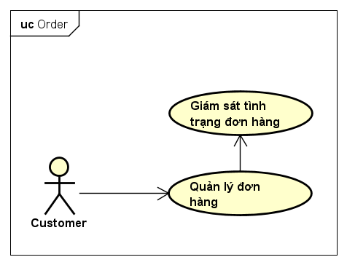

**Hình 24. Usecase Giám sát tình trạng đơn hàng**

**Bảng 45. Đặc tả Usecase Giám sát tình trạng đơn hàng**

|  |  |
| --- | --- |
| **Tên Usecase** | Giám sát tình trạng đơn hàng |
| **Mô tả Usecase** | Usecase này cho phép người dùng giám sát tình trạng đơn hàng; |
| **Actor chính** | Khách hàng |
| **Tiền điều kiện** | Đã đăng nhập thành công và đã hoàn thành đặt hàng |
| **Hậu điều kiện** | Tùy vào tình trạng đơn hàng mà nó sẽ được hiển thị |
| **Luồng hoạt động** | 1. Khách hàng Chuyển đến màn hình “Thông tin cá nhân”;  2. Khách hàng nhấn “Đơn hàng”  3. Chuyển đến màn hình giám sát đơn hàng; |
| **Luồng thay thế** | Không có |
| **Luồng ngoại lệ** | Không có |

### 2.3.2.5. Usecase Quản lý giỏ hàng

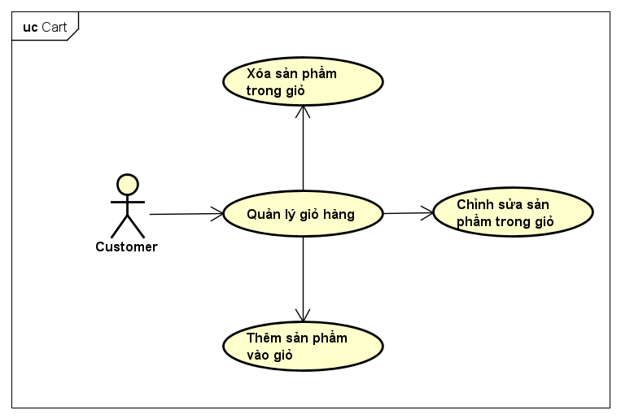

**Hình 25. Usecase Quản lý giỏ hàng**

#### 2.3.2.5.1. Usecase Thêm sản phẩm vào giỏ

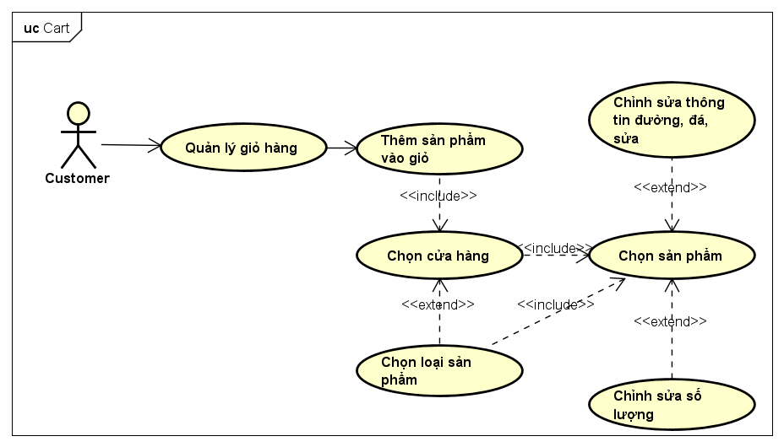

**Hình 26. Usecase Thêm sản phẩm vào giỏ**

**Bảng 46. Đặc tả Usecase Thêm sản phẩm vào giỏ**

|  |  |
| --- | --- |
| **Tên Usecase** | Thêm sản phẩm vào giỏ hàng |
| **Mô tả Usecase** | Thêm sản phẩm vào giỏ hàng |
| **Actor chính** | Khách hàng |
| **Tiền điều kiện** | Khách hàng đã đăng nhập thành công |
| **Hậu điều kiện** | Danh sách sản phẩm trong giỏ hàng được cập nhật |
| **Luồng hoạt động** | Use case bắt đầu khi khách hàng muốn thêm sản phẩm vào giỏ hang:  1. Hệ thống chuyển tiếp đến màn hình “Danh sách sản phẩm”   1. Nhân viên chọn sản phẩm muốn thêm 2. Màn hình chuyển đến “Chi tiết sản phẩm” 3. Nhấn “Thêm vào giỏ” hoặc “Mua ngay” 4. Hệ thống kiểm tra thông tin sản phẩm trong giỏ hàng 5. Hệ thống sẽ thêm hoặc cập nhật giỏ hàng 6. Hệ thống thông báo thêm thành công |
| **Luồng thay thế** | Ở bước 3, Khách hàng có thể chỉnh sửa số lượng, size, hoặc đường, đá, sữa tại màn hình “Chi tiết sản phẩm” và tiếp tục bước 4  Ở bước 4, Nếu khách hàng chọn “Mua ngay”:   1. Tiếp tục bước 5, 6, 7 2. Chuyển đến màn hình “Giỏ hàng” |
| **Luồng ngoại lệ** | Nếu thêm dữ liệu không thành công:   1. Thông báo thêm sản phẩm vào giỏ hàng thất bại 2. Quay lại bước 2 |

#### 2.3.2.5.2. Usecase Cập nhật giỏ

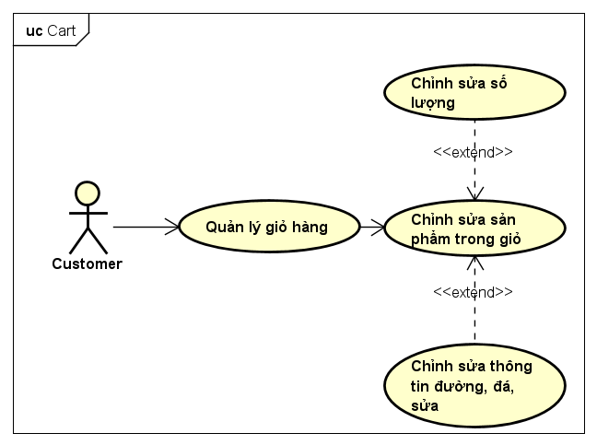

**Hình 27. Usecase Cập nhật giỏ**

**Bảng 47. Đặc tả Usecase Cập nhật giỏ**

|  |  |
| --- | --- |
| **Tên Usecase** | Cập nhật giỏ hàng |
| **Mô tả Usecase** | Cập nhật giỏ hàng |
| **Actor chính** | Khách hàng |
| **Tiền điều kiện** | Khách hàng đã đăng nhập thành công và trong giỏ có sản phẩm |
| **Hậu điều kiện** | Danh sách sản phẩm trong giỏ hàng được cập nhật |
| **Luồng hoạt động** | Use case bắt đầu khi nhân viên muốn cập nhật thông tin sản phẩm trong giỏ giỏ hàng  1. Hiển thị sản phẩm trong giỏ hàng   1. Khách hàng chọn sản phẩm muốn cập nhật 2. Màn hình chuyển đến màn hình”Chỉnh sửa thông tin sản phẩm trong giỏ” 3. Khách hàng điều chỉnh số lượng hoặc kích thước hoặc tỉ lệ đường, đá, loại sữa 4. Nhấn “Cập nhật” 5. Hệ thống kiểm tra thông tin sản phẩm trong giỏ hàng 6. Hệ thống sẽ cập nhật lại giỏ hàng |
| **Luồng thay thế** | Nếu cập nhật dữ liệu không thành công:   * 1. Thông báo cập nhật giỏ hàng thất bại   2. Quay lại bước 2 |
| **Luồng ngoại lệ** | Không có |

#### 2.3.2.5.3. Usecase Xóa sản phẩm khỏi giỏ

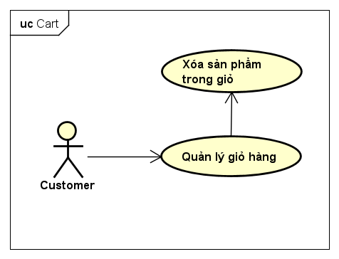

**Hình 28. Usecase Xóa sản phẩm khỏi giỏ**

**Bảng 48. Đặc tả Usecase Xóa sản phẩm khỏi giỏ**

|  |  |
| --- | --- |
| **Tên Usecase** | Xóa sản phẩm khỏi giỏ hàng |
| **Mô tả Usecase** | Xóa sản phẩm khỏi giỏ hàng |
| **Actor chính** | Khách hàng |
| **Tiền điều kiện** | Khách hàng đã đăng nhập thành công và có sản phẩm trong giỏ |
| **Hậu điều kiện** | Sản phẩm trong giỏ hàng được xóa bỏ |
| **Luồng hoạt động** | Use case bắt đầu khi khách hàng muốn xóa sản phẩm trong giỏ hàng  1. Hiển thị sản phẩm trong giỏ hàng   1. Khách hàng chọn sản phẩm 2. Nhấn “Xóa” 3. Hệ thống sẽ xóa sản phẩm khỏi giỏ hàng |
| **Luồng thay thế** | Ở bước 2, nếu khách hàng chọn vào biểu tượng xóa:   1. Tiếp tục bước 4   Nếu xóa dữ liệu không thành công:   1. Thông báo xóa sản phẩm khỏi giỏ hàng thất bại 2. Quay lại bước 2 |
| **Luồng ngoại lệ** | Không có |

### 2.3.2.6. Usecase Đánh giá

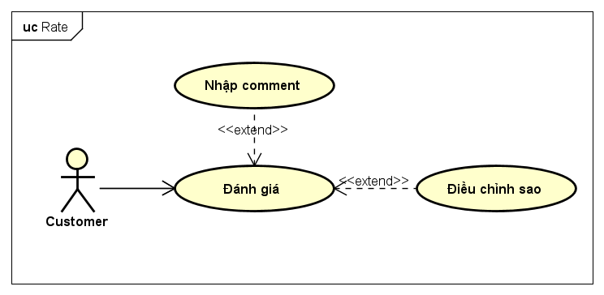

**Hình 29. Usecase Đánh giá**

**Bảng 49. Đặc tả Usecase Đánh giá**

|  |  |
| --- | --- |
| **Tên Usecase** | Đánh giá sản phẩm |
| **Mô tả Usecase** | Đánh giá sản phẩm đã từng được mua |
| **Actor chính** | Khách hàng |
| **Tiền điều kiện** | Khách hàng đã đăng nhập thành công và đã từng mua hàng thành công |
| **Hậu điều kiện** | Đánh giá sản phẩm được lưu lại vào cơ sở dữ liệu |
| **Luồng hoạt động** | Use case bắt đầu khi khách hàng muốn đánh giá sản phẩm đã từng mua:  1. Hiển thị sản phẩm có thể đánh giá ở màn hình “Giám sát tình trạng đơn hàng” ở mục “Đánh giá”   1. Khách hàng chọn “Đánh giá sản phẩm” để đánh giá sản phẩm đó 2. Form đánh giá hiển thị 3. Khách hàng đánh giá và nhận xét 4. Chọn “Gửi” 5. Hệ thống xử lý và thêm thông tin đánh giá vào lưu trữ |
| **Luồng thay thế** | Nếu thêm dữ liệu không thành công:   * + 1. Thông báo đánh giá lỗi     2. Quay lại bước 2 |
| **Luồng ngoại lệ** | Không có |

# **2.4. SƠ ĐỒ TUẦN TỰ (SEQUENCE DIAGRAM)**

## 2.4.1. Website

### 2.4.1.1. Sequence Đăng nhập

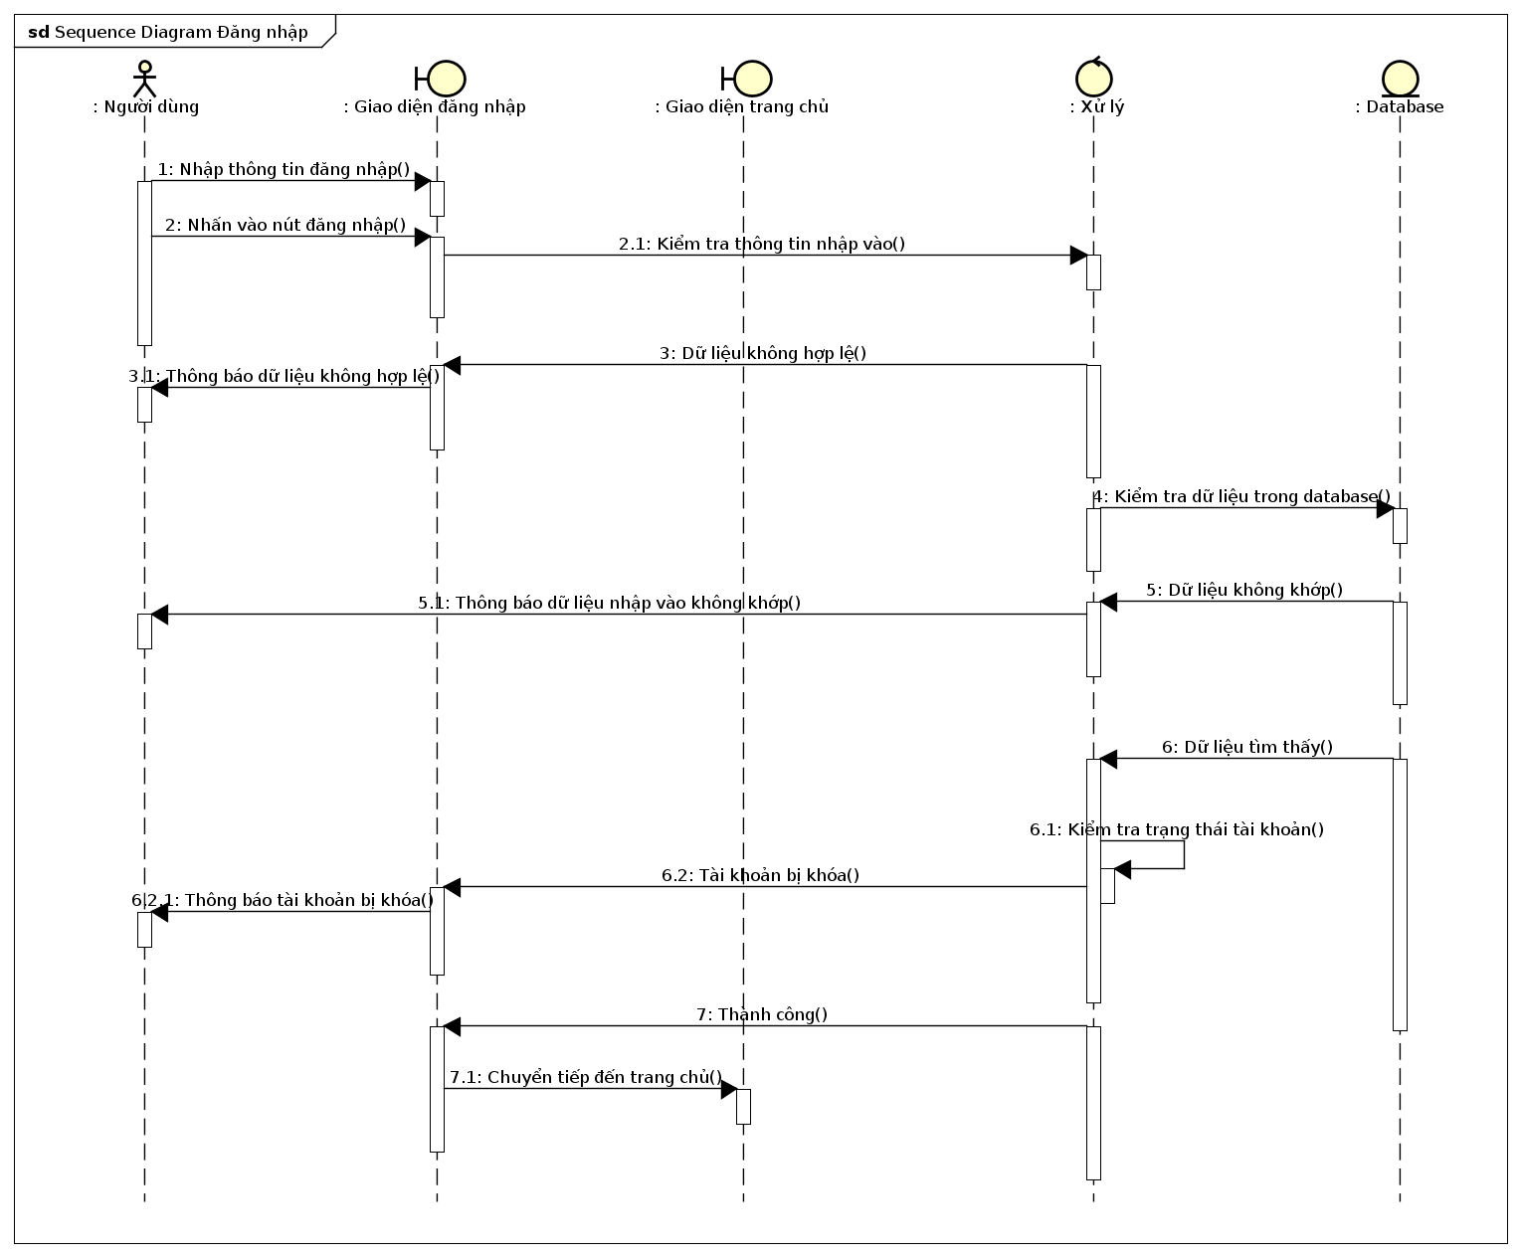

**Hình 30. Sequence Đăng nhập**

### 2.4.1.2. Sequence Đặt lại mật khẩu

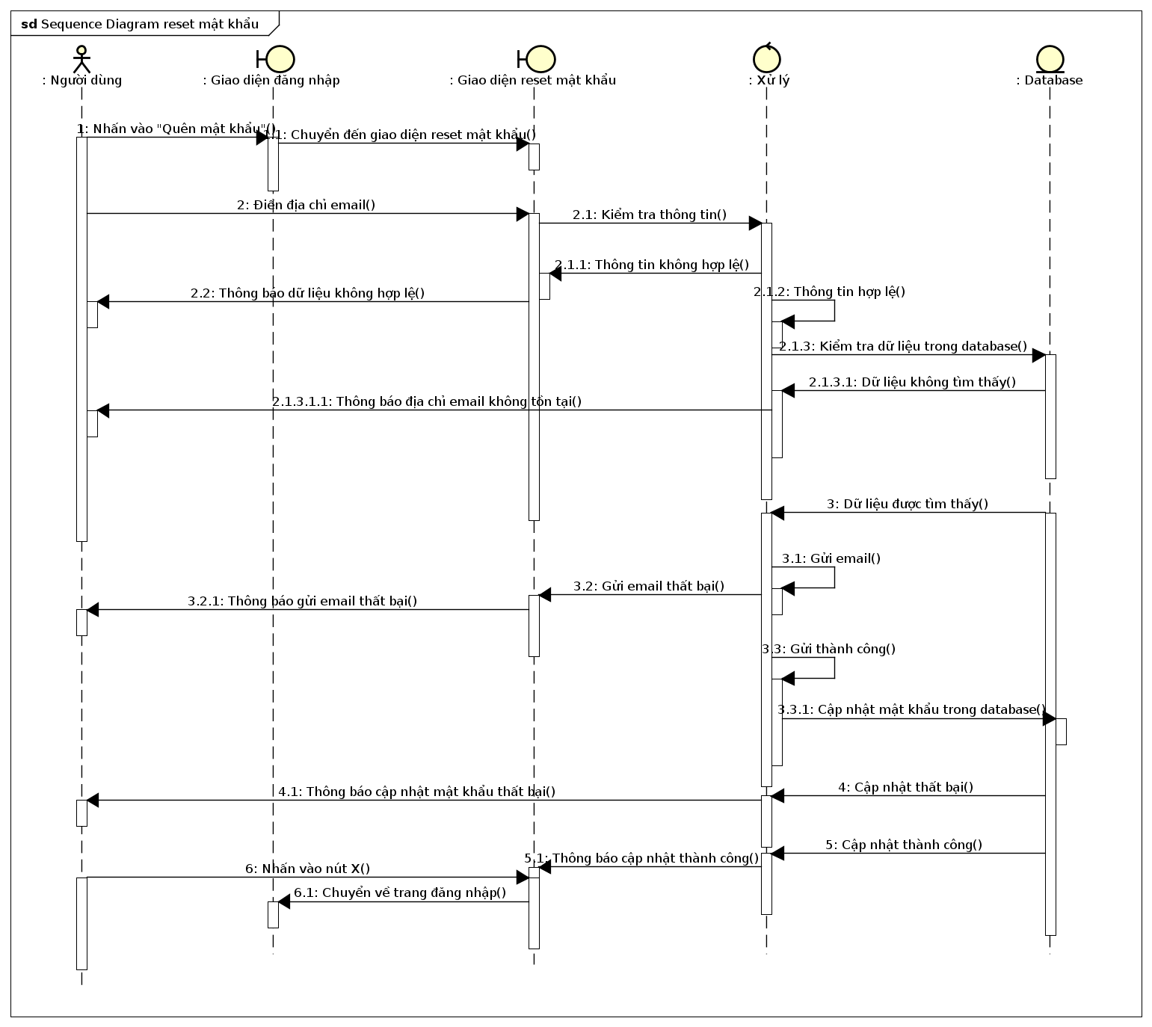

**Hình 31. Sequence Đặt lại mật khẩu**

### 2.4.1.3. Sequence Đổi mật khẩu

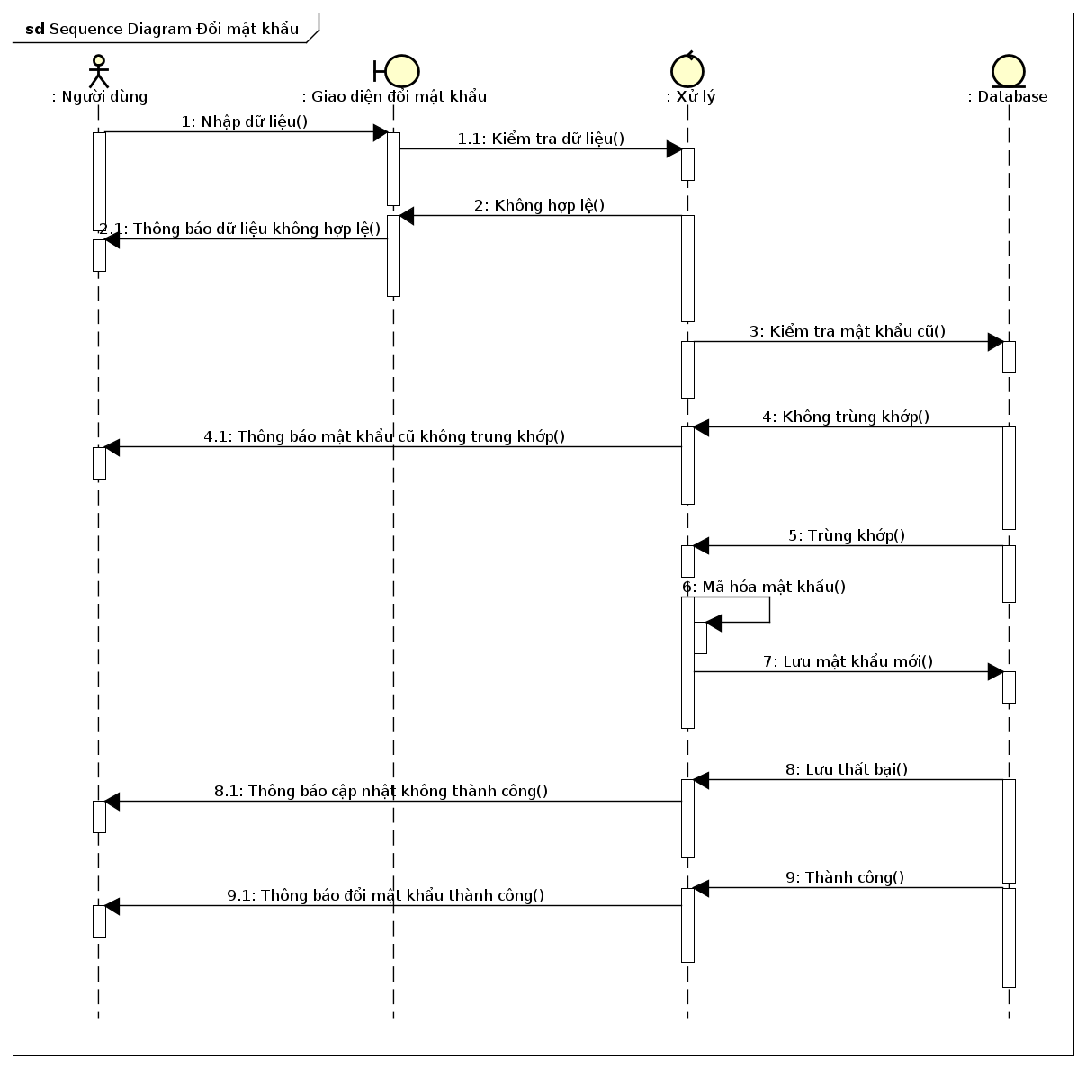

**Hình 32. Sequence Đổi mật khẩu**

### 2.4.1.4. Sequence Thêm sản phẩm

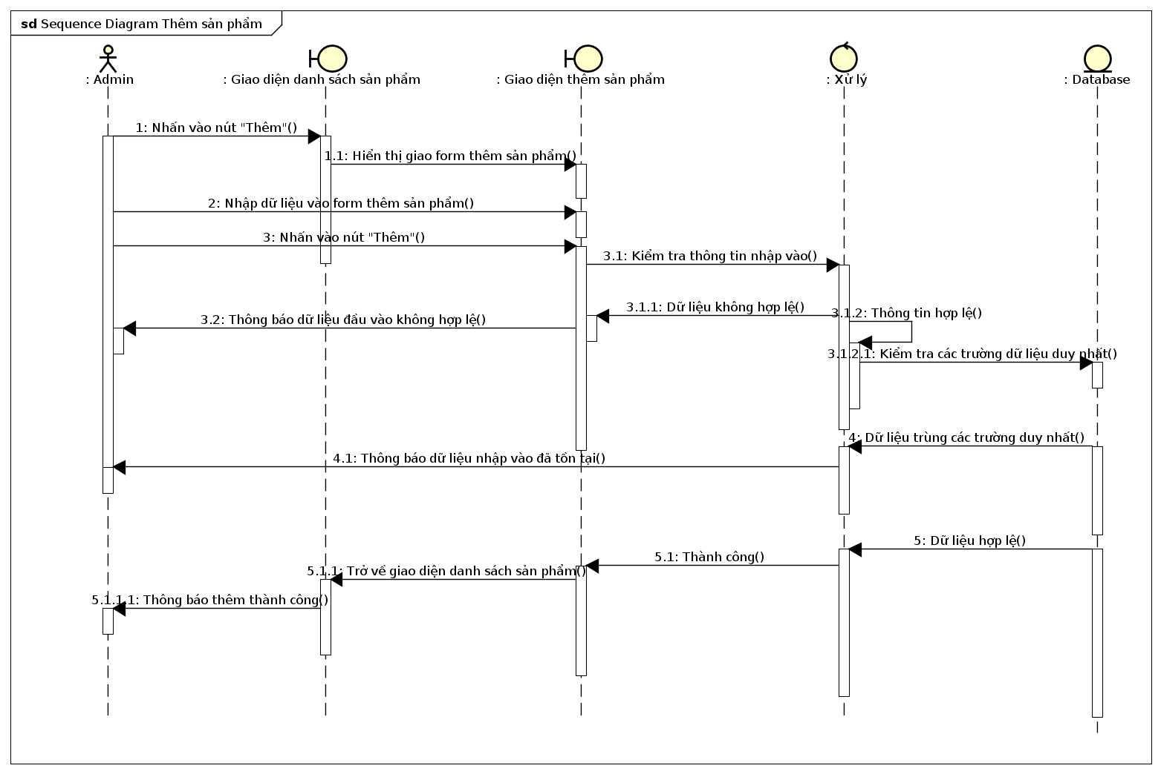

**Hình 33. Sequence Thêm sản phẩm**

### 2.4.1.5. Sequence Sửa thông tin sản phẩm

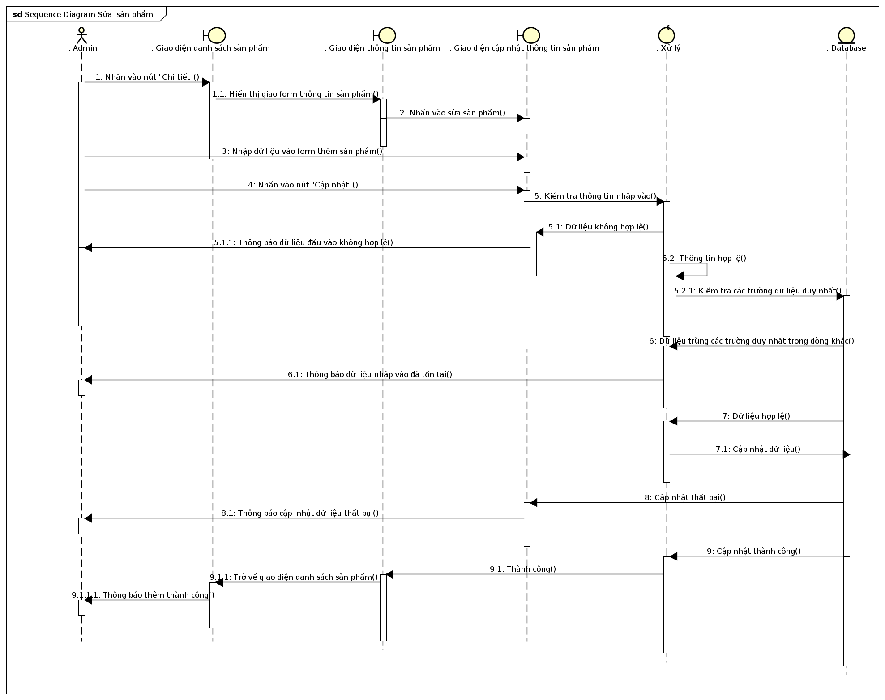

**Hình 34. Sequence Sửa thông tin sản phẩm**

### 2.4.1.6. Sequence Xóa sản phẩm

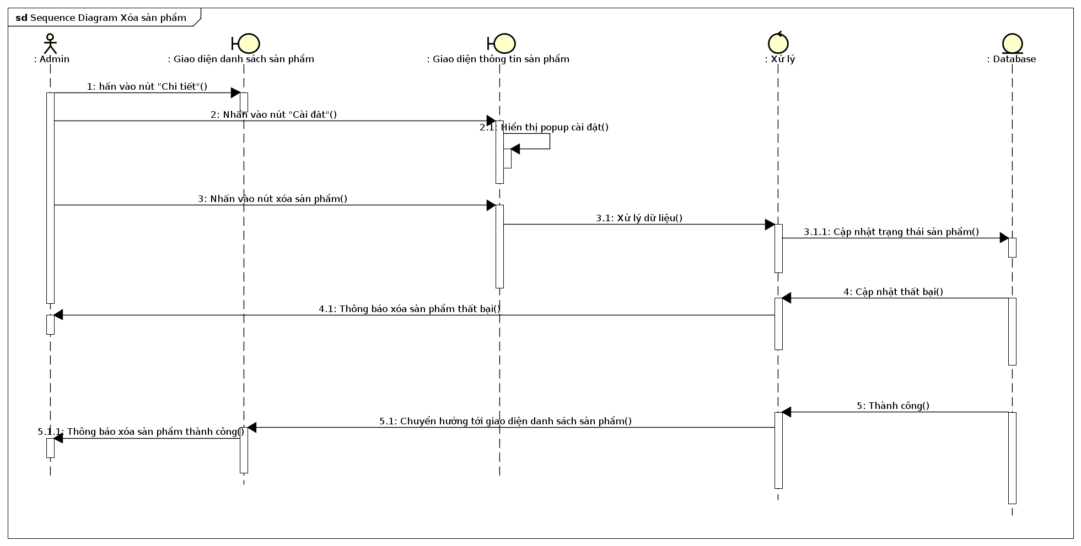

**Hình 35. Sequence Xóa sản phẩm**

### 2.4.1.7. Sequence Tìm kiếm sản phẩm

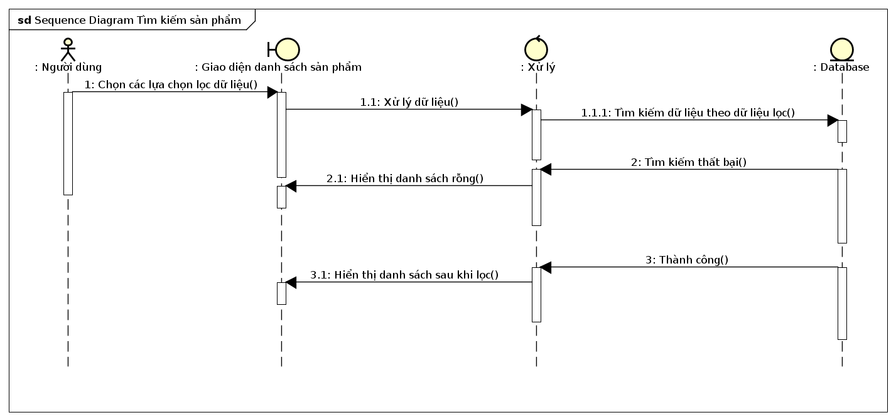

**Hình 36. Sequence Tìm kiếm sản phẩm**

### 2.4.1.8. Sequence Thanh toán tại cửa hàng

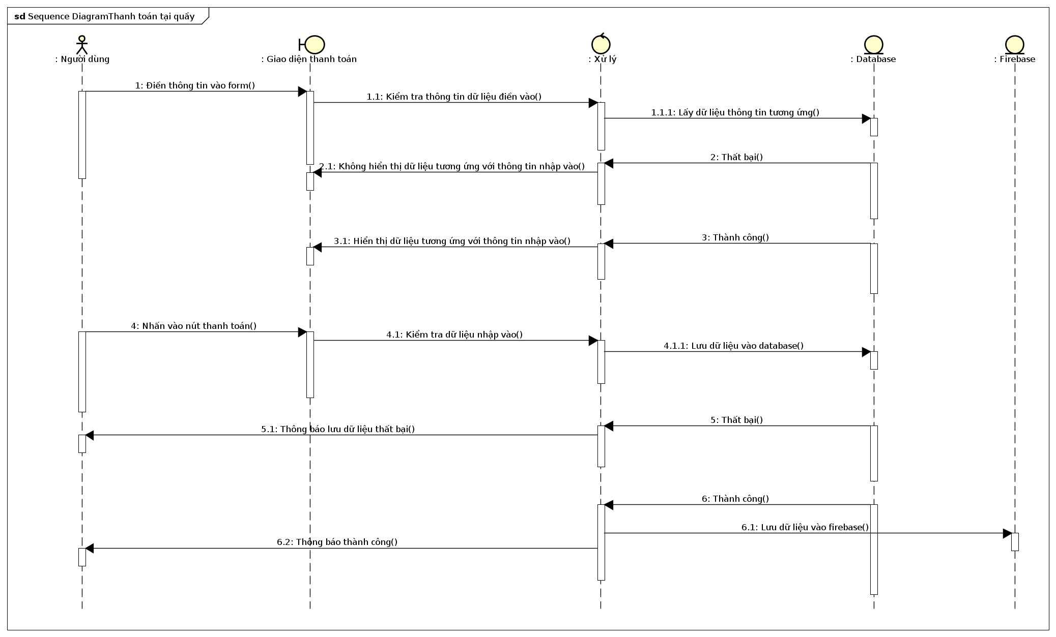

**Hình 37. Sequence Thanh toán tại cửa hàng**

### 2.4.1.9. Sequence Cập nhật trạng thái đơn hàng

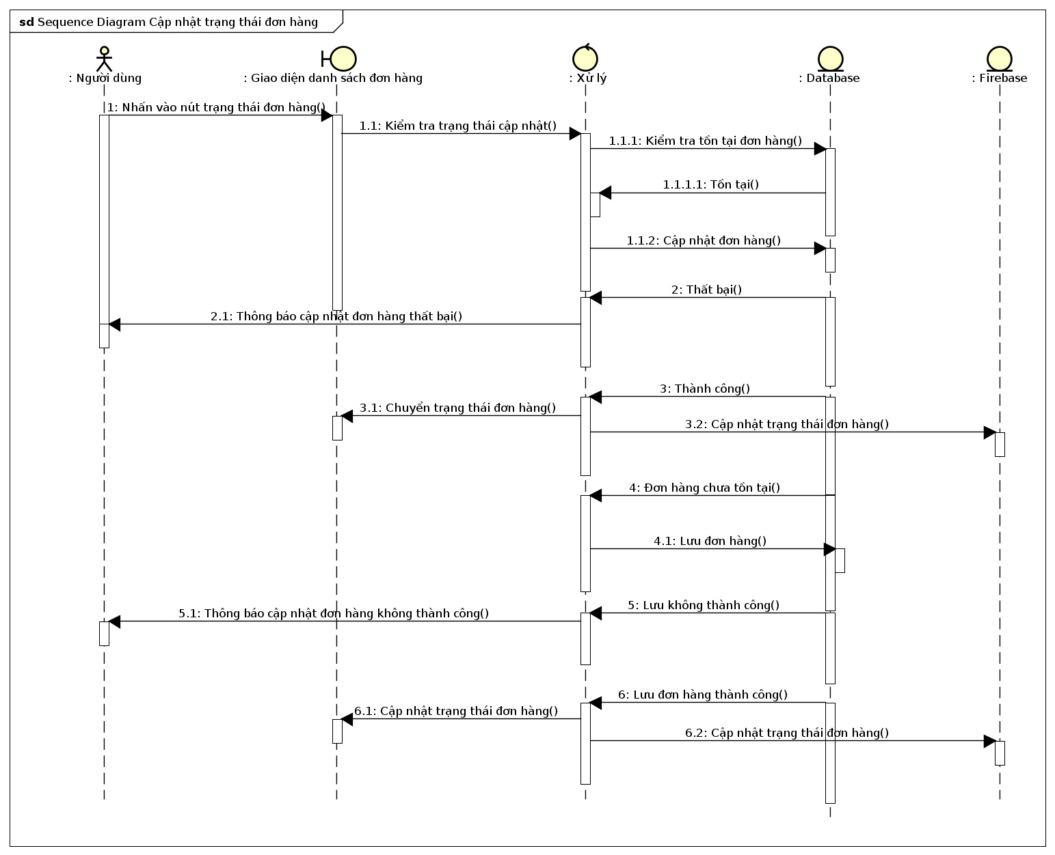

**Hình 38. Sequence Cập nhật thái đơn hàng**

## 2.4.2. Di động

### 2.4.2.1. Sequence Đăng nhập

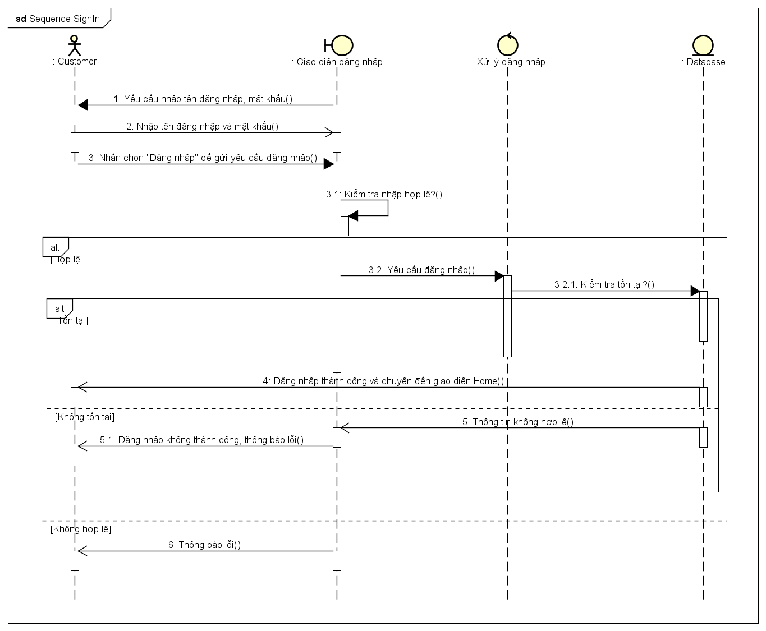

**Hình 39. Sequence Đăng nhập**

### 2.4.2.2. Sequence Đăng ký

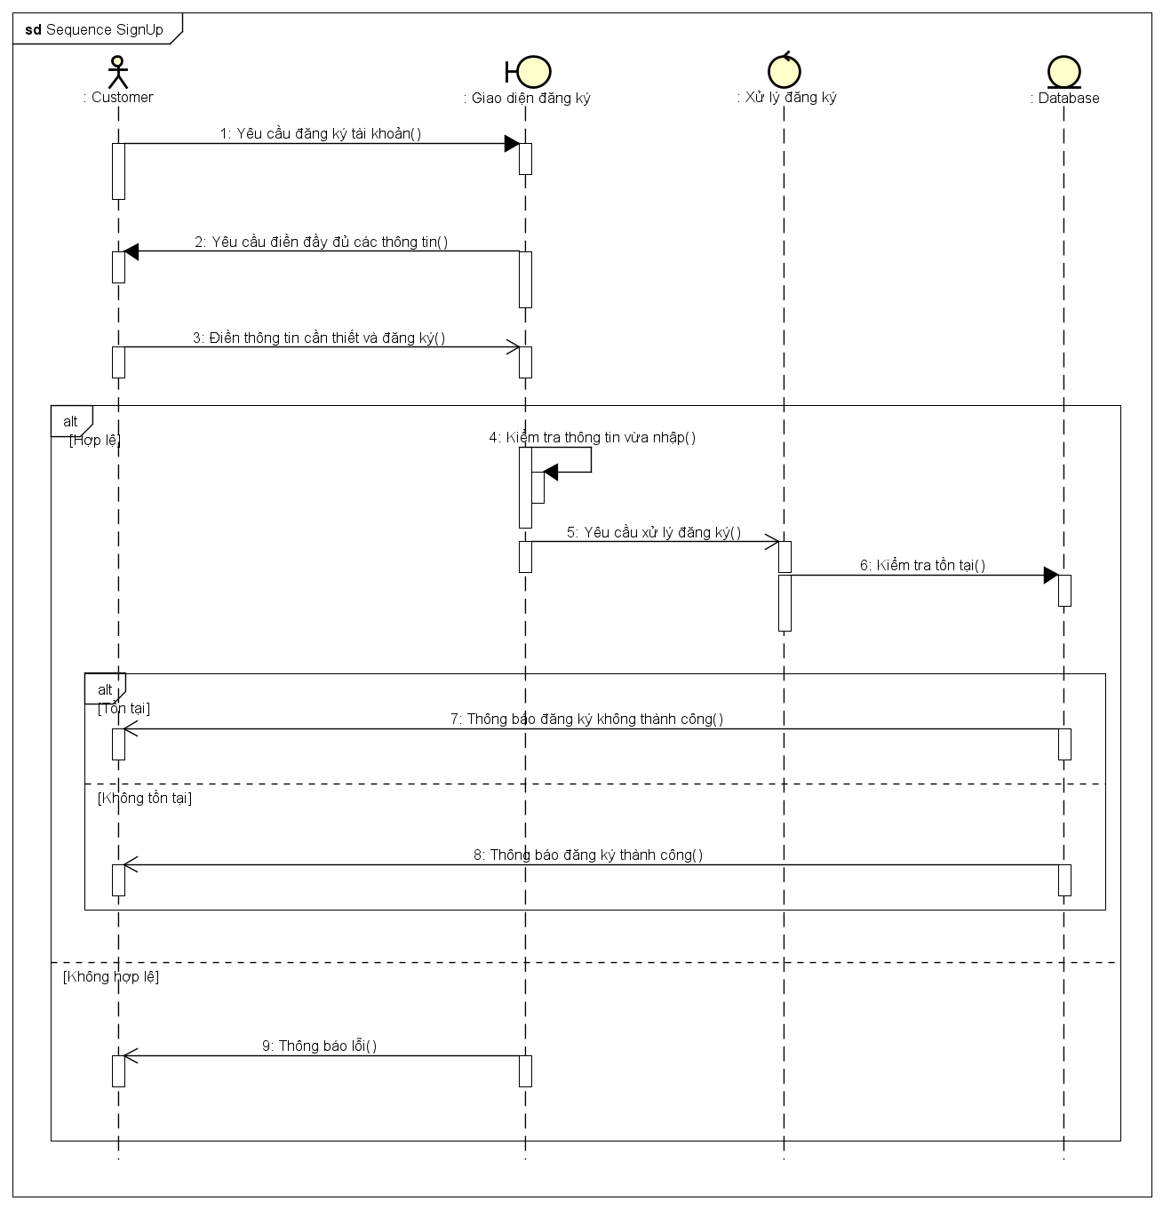

**Hình 40. Sequence Đăng ký**

### 2.4.2.3. Sequence Quản lý tài khoản cá nhân

#### 2.4.2.3.1. Sequence Đặt lại mật khẩu

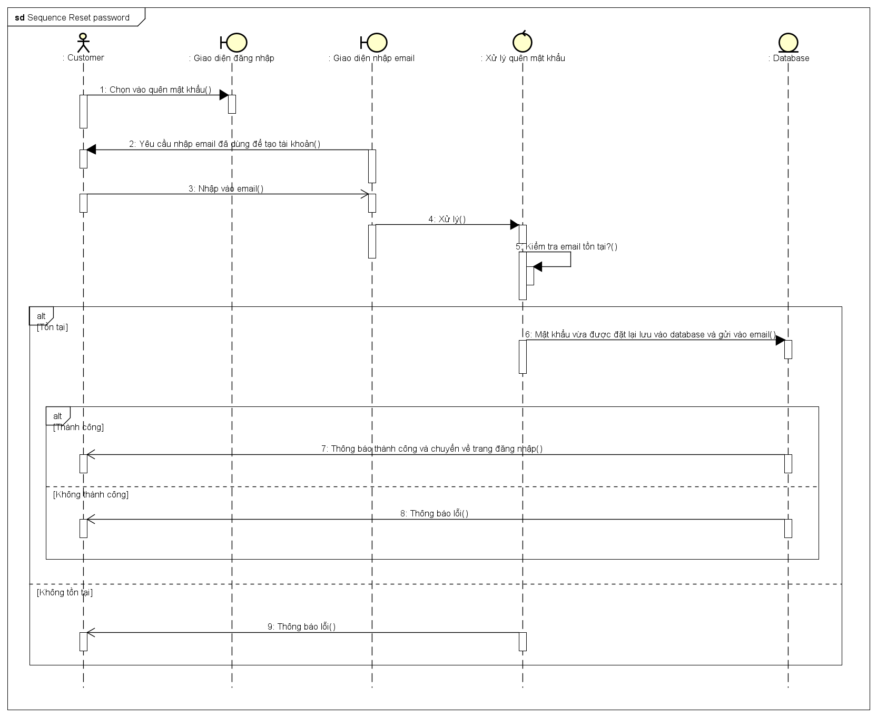

**Hình 41. Sequence Đặt lại mật khẩu**

#### 2.4.2.3.2. Sequence Chỉnh sửa thông tin cá nhân

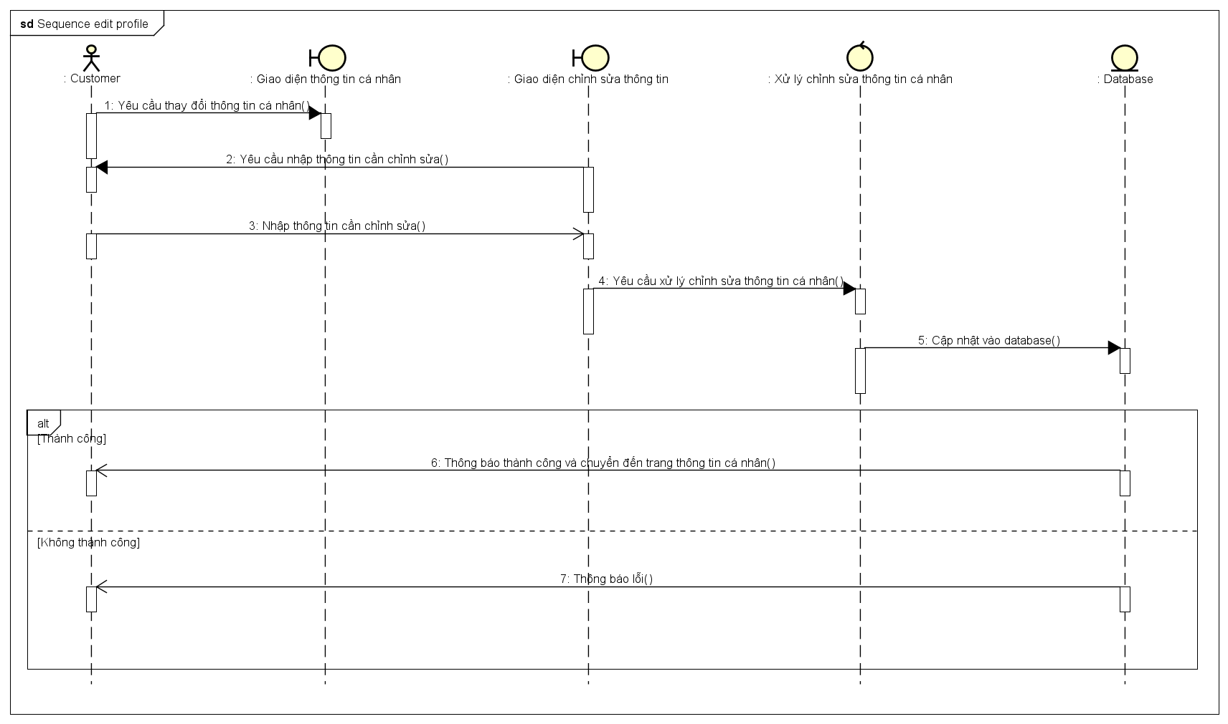

**Hình 42. Sequence Chỉnh sửa thông tin cá nhân**

#### 2.4.2.3.3. Sequence Đổi mật khẩu

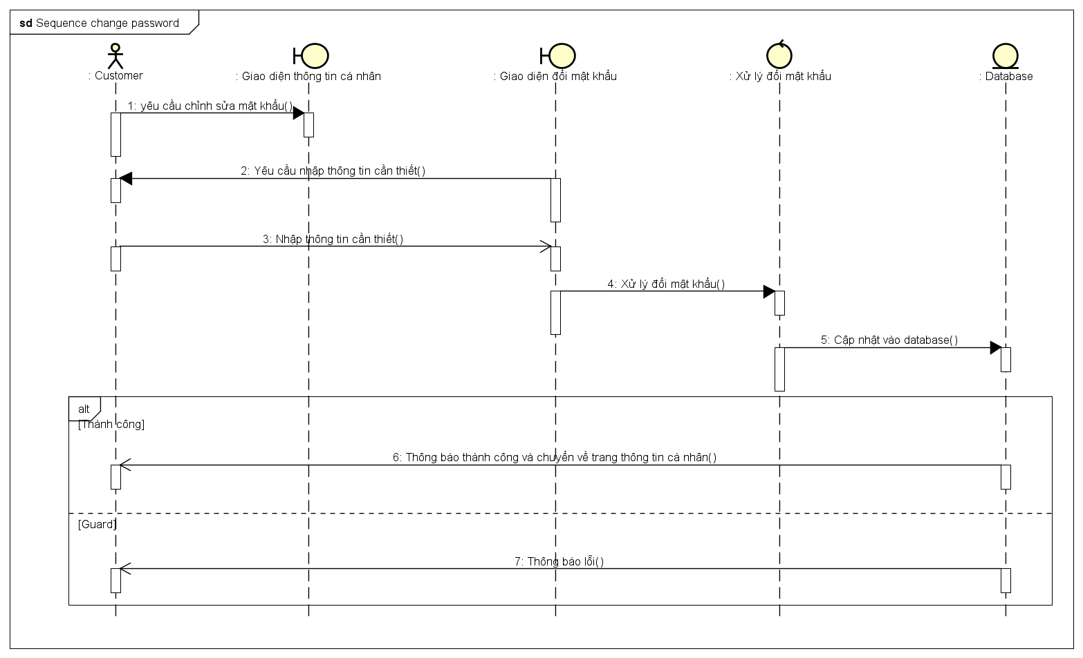

**Hình 43. Sequence Đổi mật khẩu**

### 2.4.2.4. Sequence Quản lý đơn hàng

#### 2.4.2.4.1. Sequence Đặt hàng

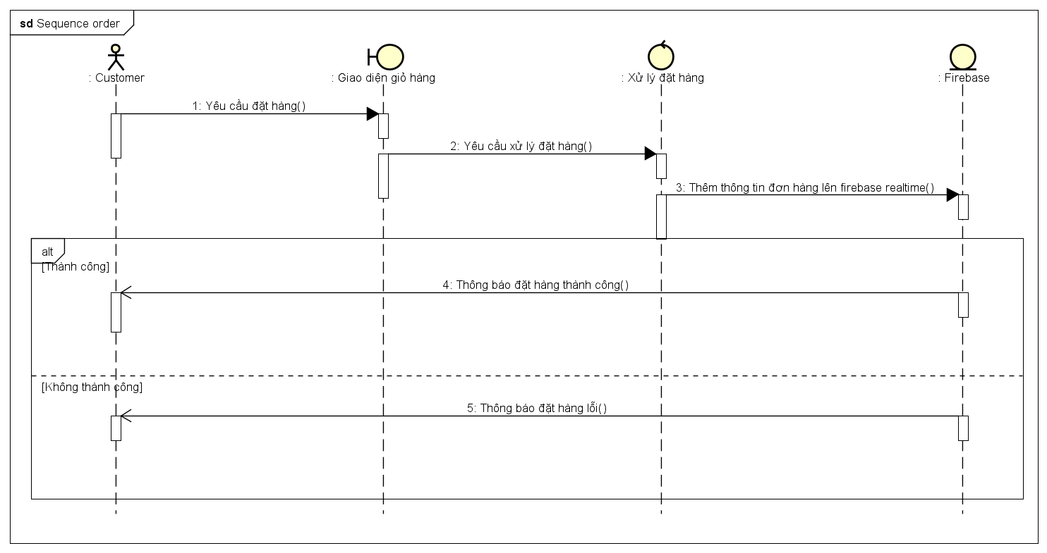

**Hình 44. Sequence Đặt hàng**

#### 2.4.2.4.2. Sequence Giám sát tình trạng đơn hàng

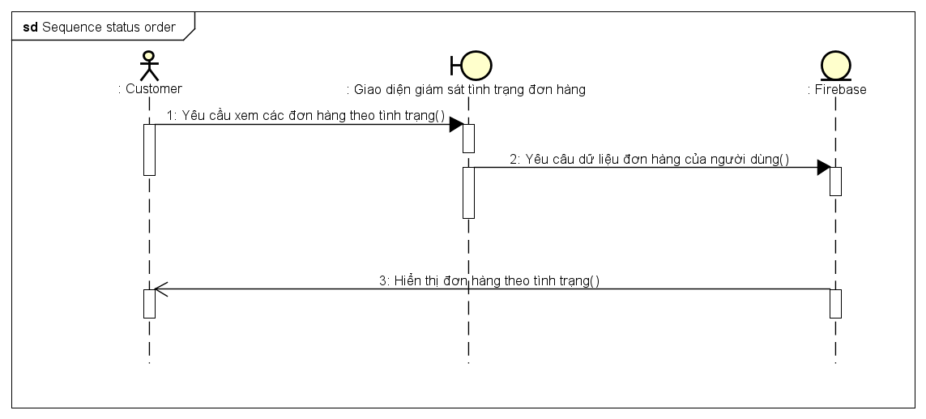

**Hình 45. Sequence Giám sát tình trạng đơn hàng**

### *2.4.2.5. Sequence Quản lý giỏ hàng*

#### 2.4.2.5.1. Sequence Thêm sản phẩm vào giỏ

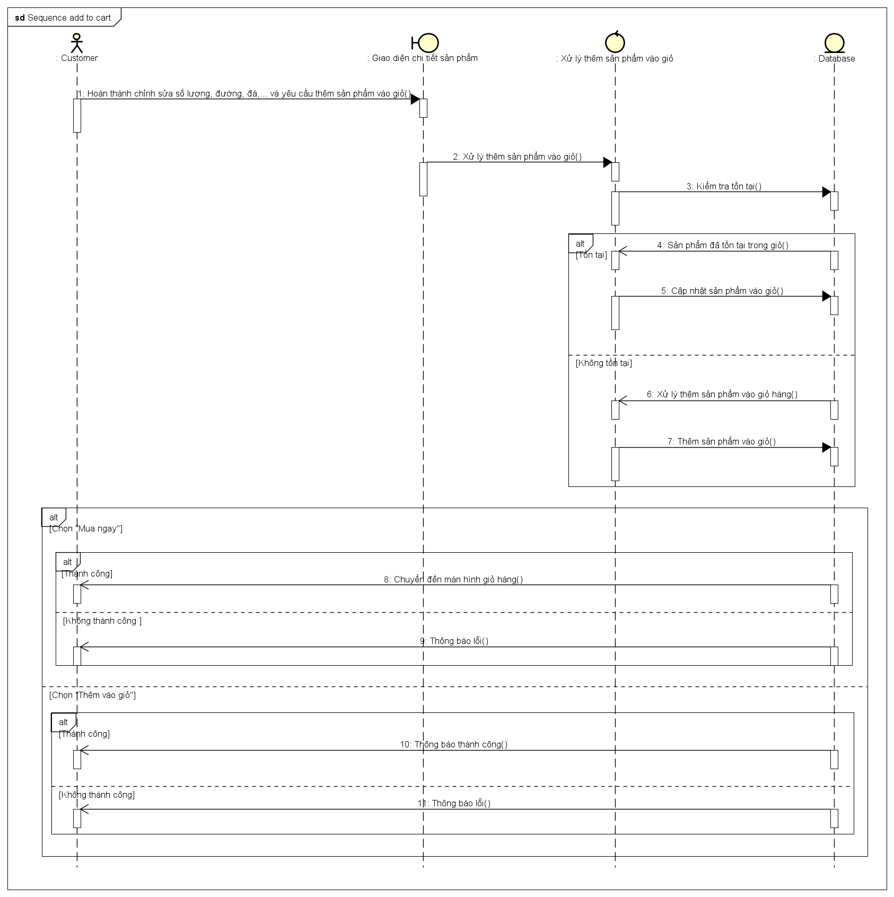

**Hình 46. Sequence Thêm sản phẩm vào giỏ**

#### 2.4.2.5.2. Sequence Cập nhật giỏ

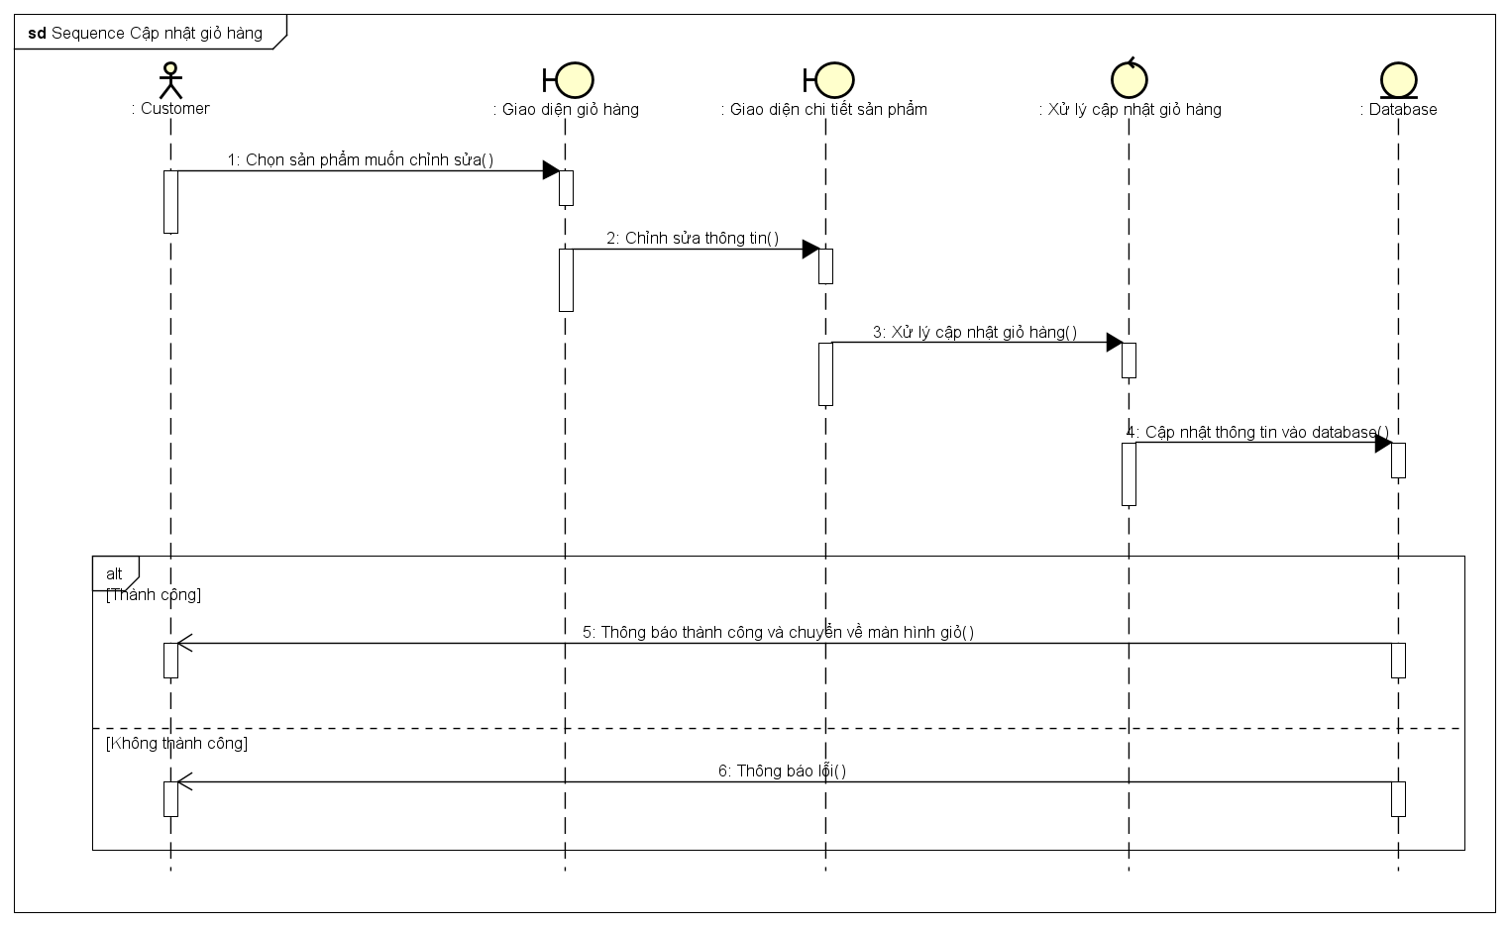

**Hình 47. Sequence Cập nhật giỏ**

#### 2.4.2.5.3. Sequence Xóa sản phẩm khỏi giỏ

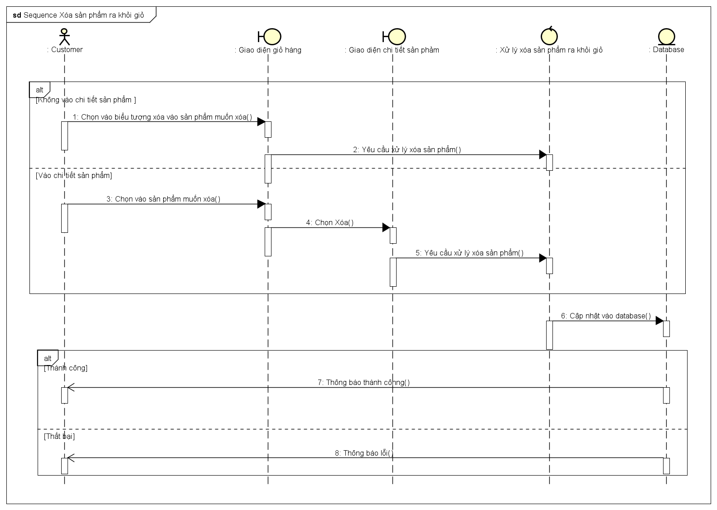

**Hình 48. Sequence Xóa sản phẩm khỏi giỏ**

2.4.2.6. Sequence Đánh giá sản phẩm

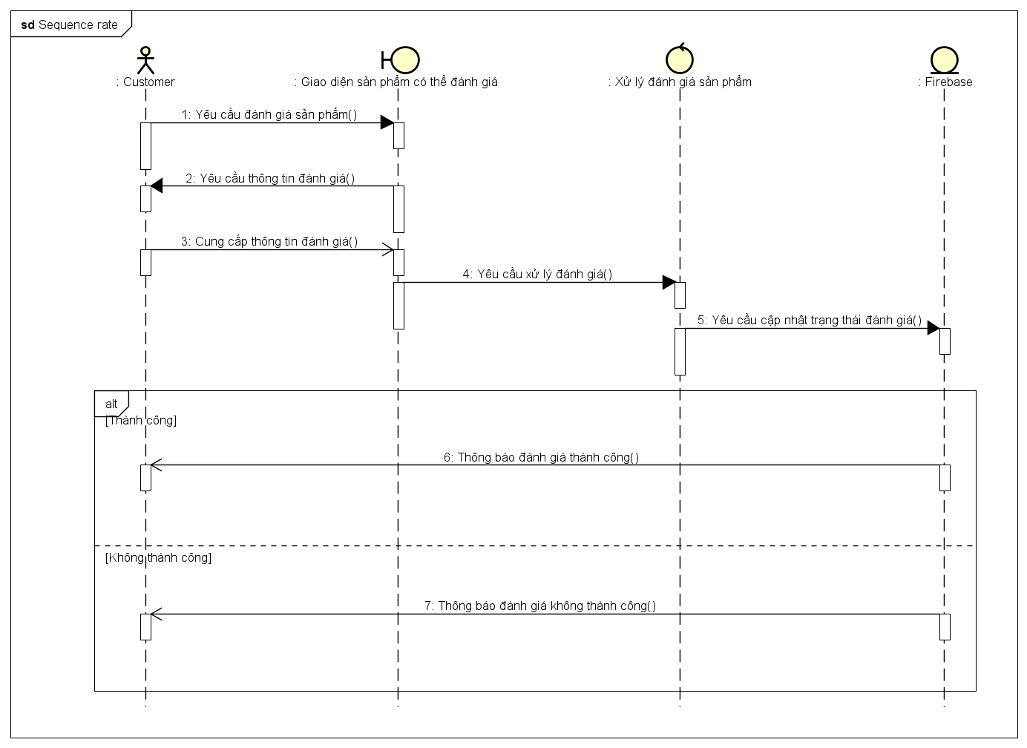

**Hình 49. Sequence Đánh giá sản phẩm**

# **2.5. SƠ ĐỒ HOẠT ĐỘNG (ACTIVITY DIAGRAM)**

## 2.5.1. Website

### 2.5.1.1. Activity Đăng nhập

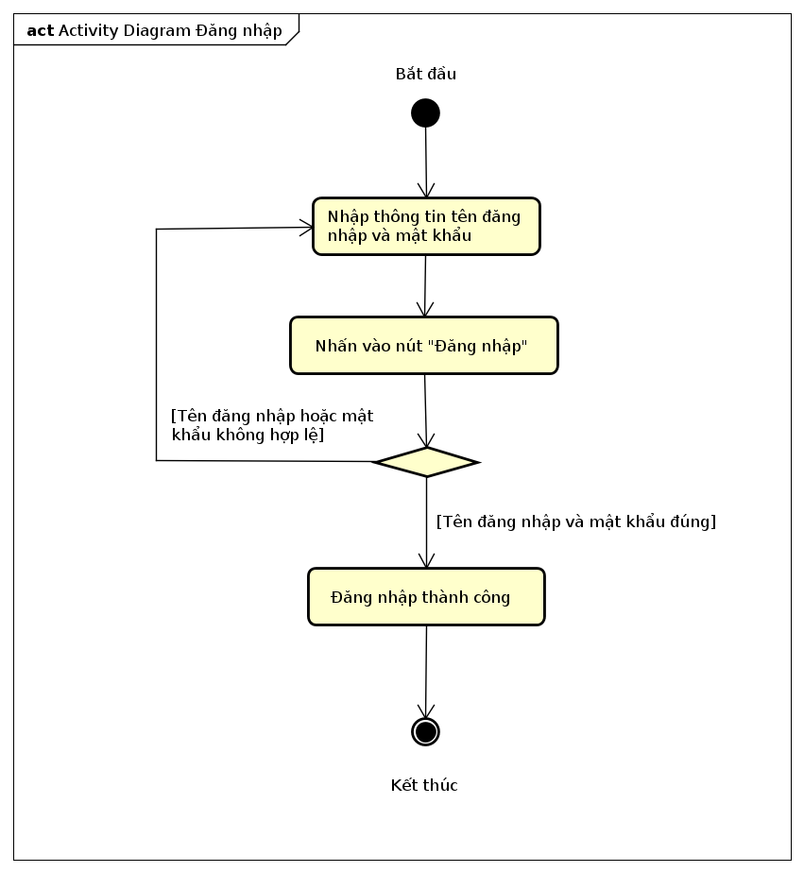

**Hình 50. Activity Đăng nhập**

### 2.5.1.2. Activity Đổi mật khẩu

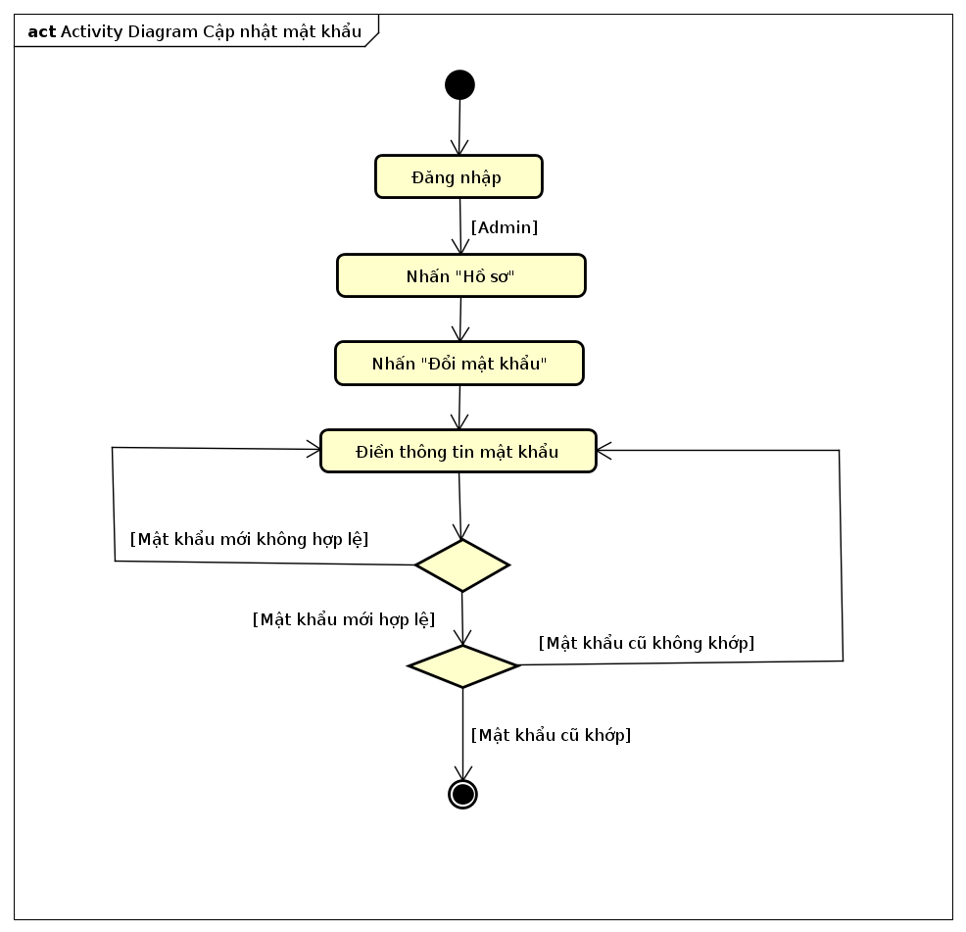

**Hình 51. Activity Đổi mật khẩu**

### 2.5.1.3. Activity Đặt lại mật khẩu

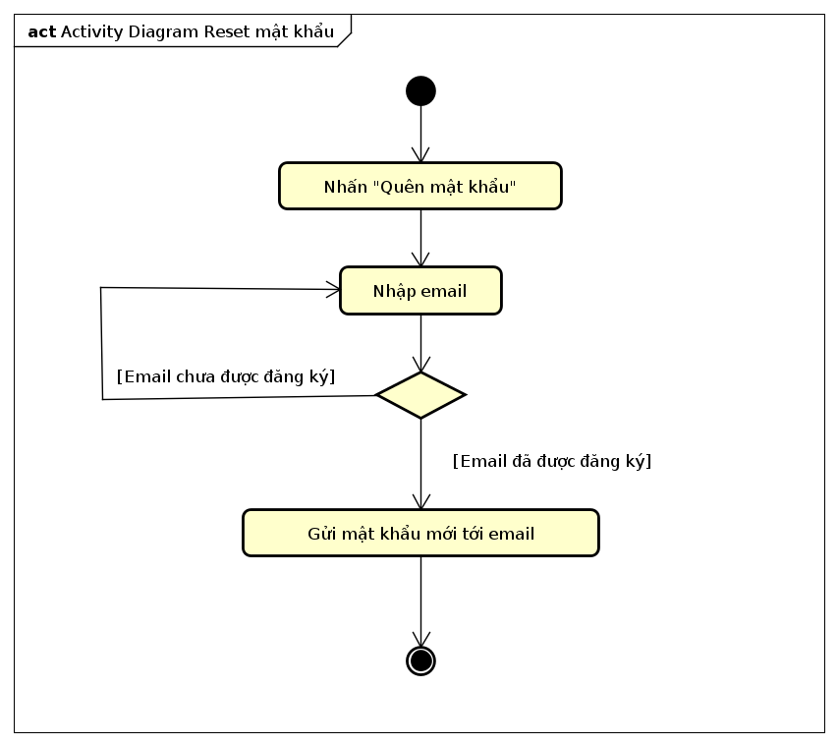

**Hình 52. Activity Đặt lại mật khẩu**

### 2.5.1.4. Activity Thêm sản phẩm

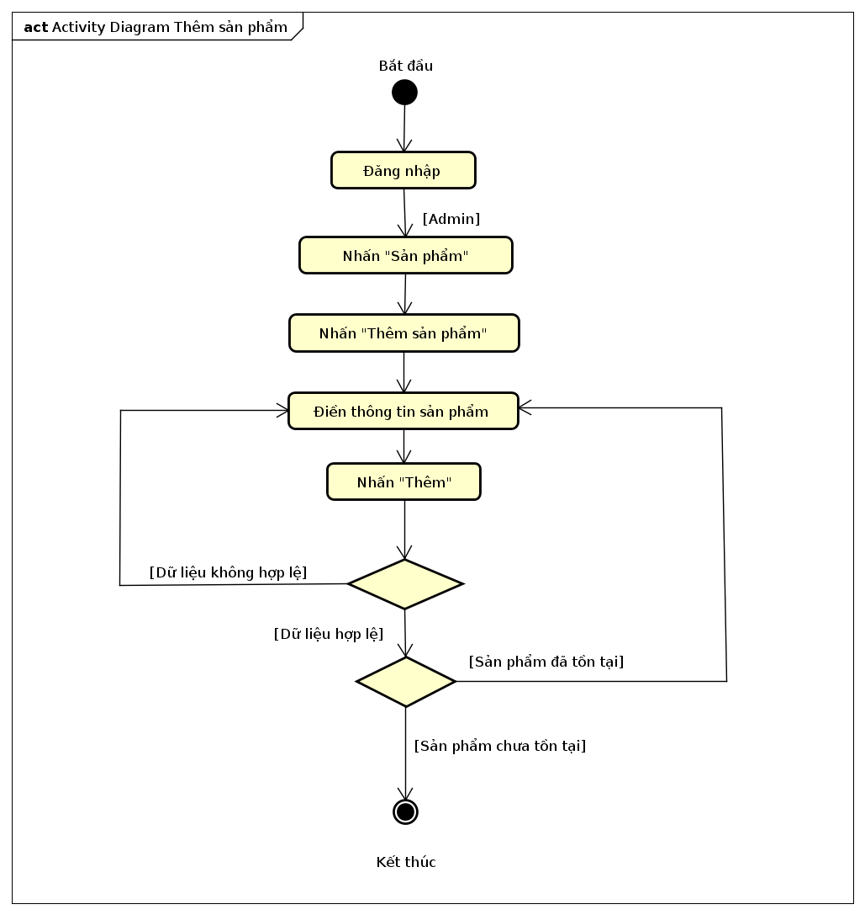

**Hình 53. Activity Thêm sản phẩm**

### 2.5.1.5. Activity Sửa thông tin sản phẩm

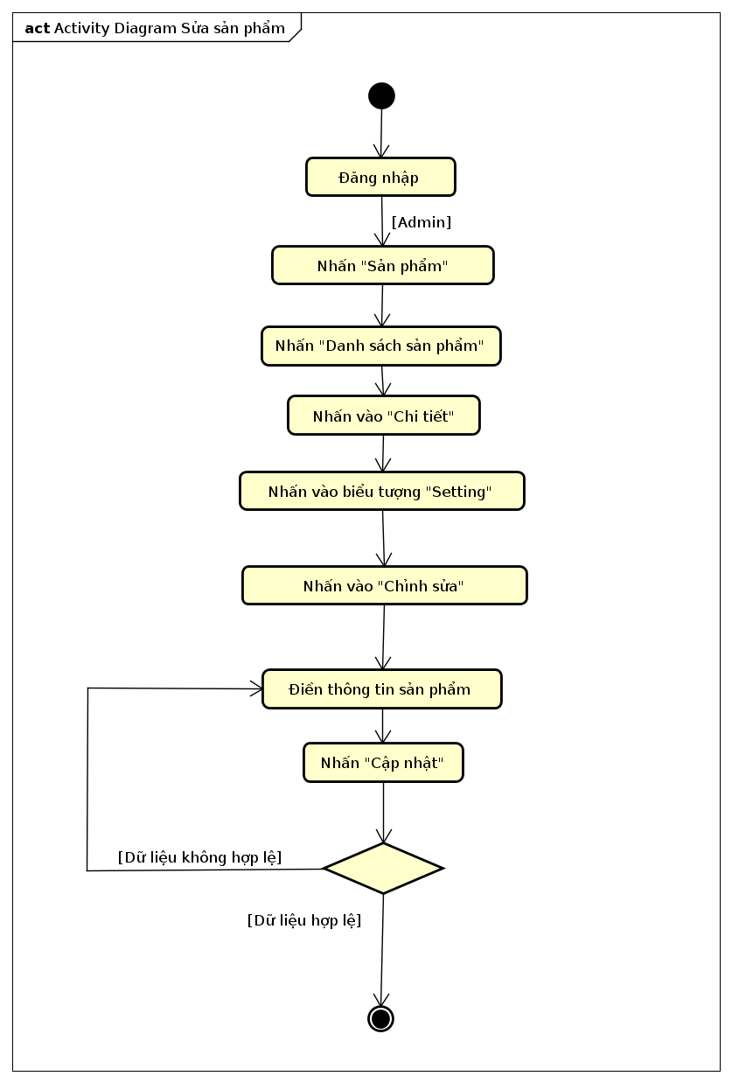

**Hình 54. Activity Sửa thông tin sản phẩm**

### 2.5.1.6. Activity Xóa sản phẩm

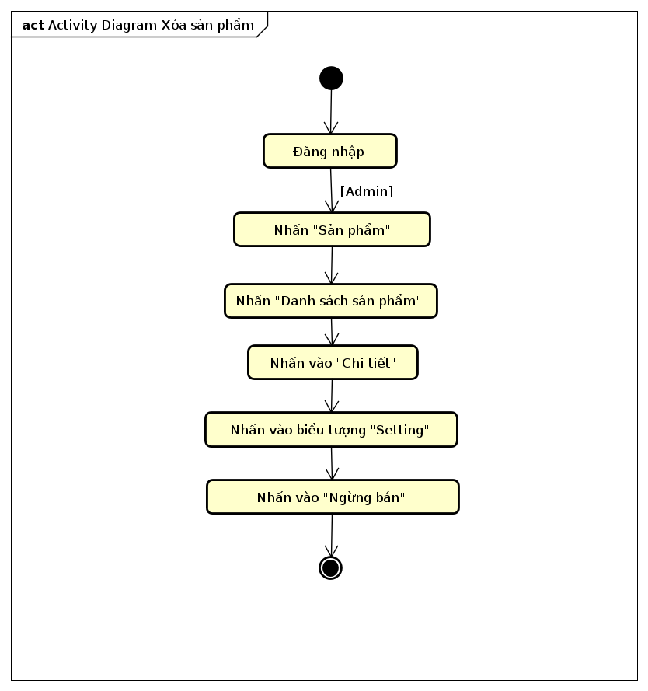

**Hình 55. Activity Xóa sản phẩm**

### 2.5.1.7. Activity Tìm kiếm sản phẩm

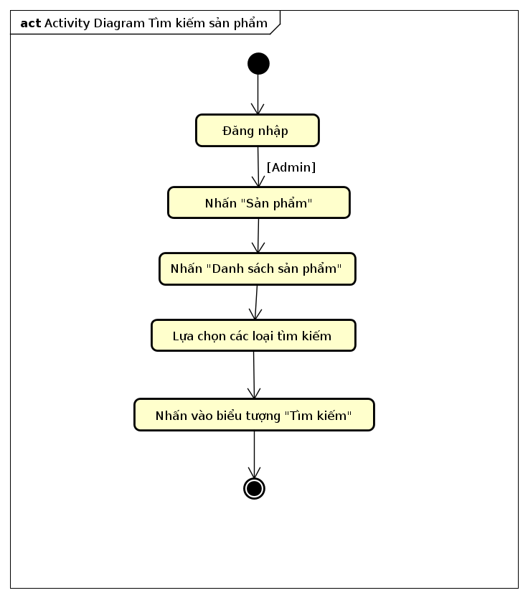

**Hình 56. Activity TÌm kiếm sản phẩm**

### 2.5.1.8. Activity Thanh toán tại cửa hàng

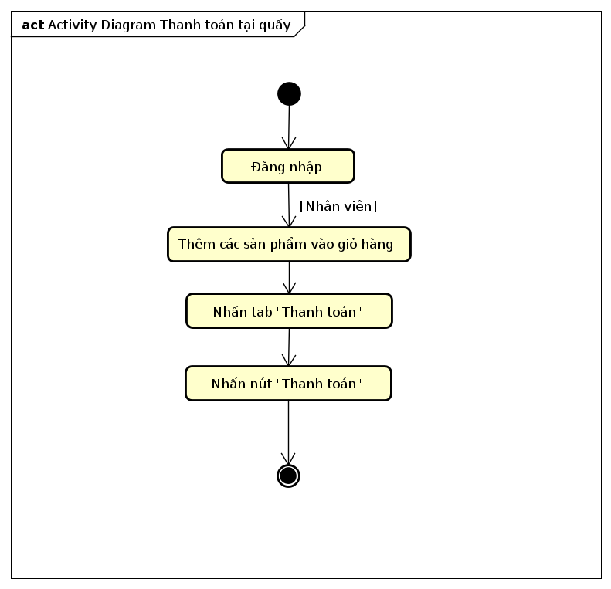

**Hình 57. Activity Thanh toán cửa hàng**

### 2.5.1.9. Activity Cập nhật trạng thái đơn hàng

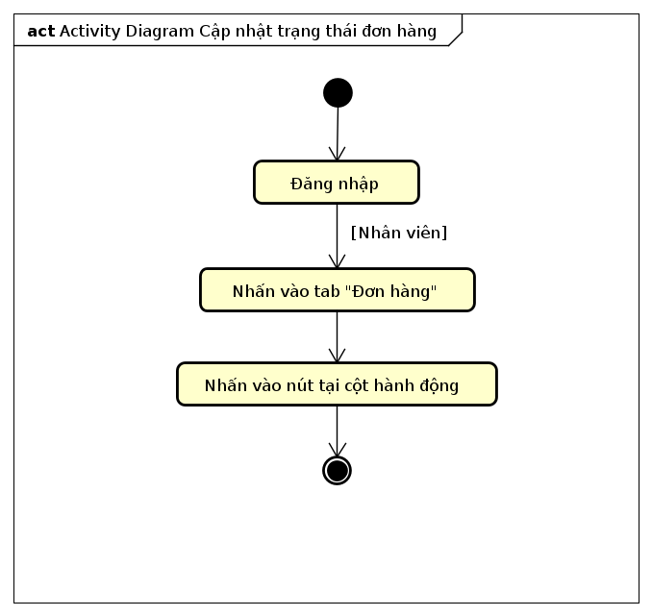

**Hình 58. Activity Cập nhật trạng thái đơn hàng**

## 2.5.2. Di động

### 2.5.2.1. Activity Đăng nhập

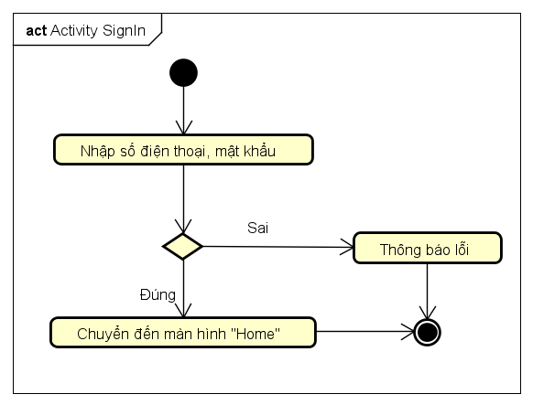

**Hình 59. Activity Đăng nhập**

### 2.5.2.2. Activity Đăng ký

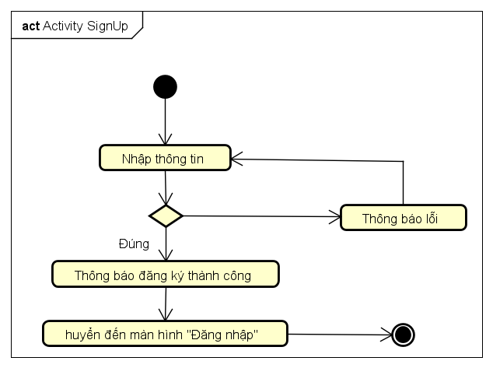

**Hình 60. Activity Đăng ký**

### 2.5.2.3. Activity Quản lý tài khoản cá nhân

#### 2.5.2.3.1. Activity Đặt lại mật khẩu

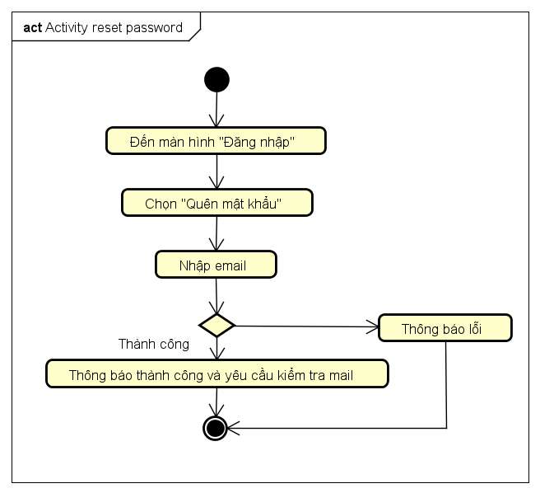

**Hình 61. Activity Đặt lại mật khẩu**

#### 2.5.2.3.2. Activity Chỉnh sửa thông tin cá nhân

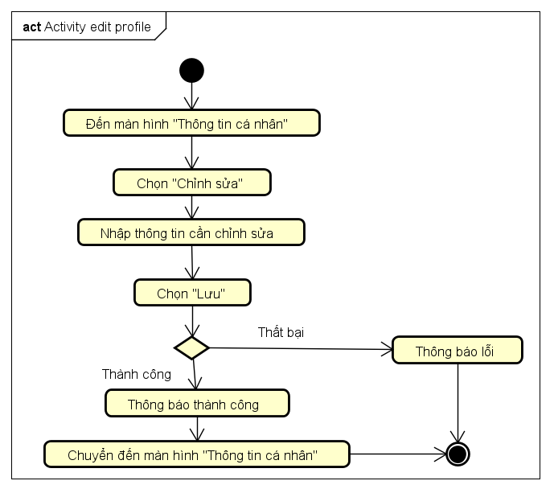

**Hình 62. Activity Chỉnh sửa thông tin cá nhân**

#### 2.5.2.3.3. Activity Đổi mật khẩu

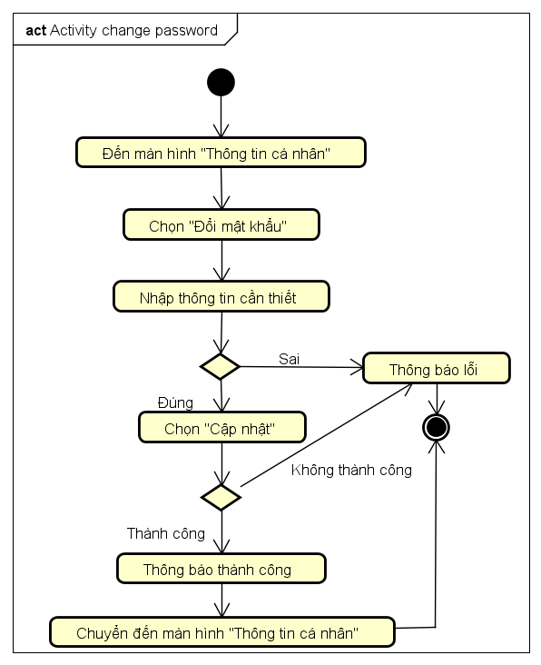

**Hình 63. Activity Đổi mật khẩu**

### 2.5.2.4. Activity Quản lý đơn hàng

#### 2.5.2.4.1. Activity Đặt hàng

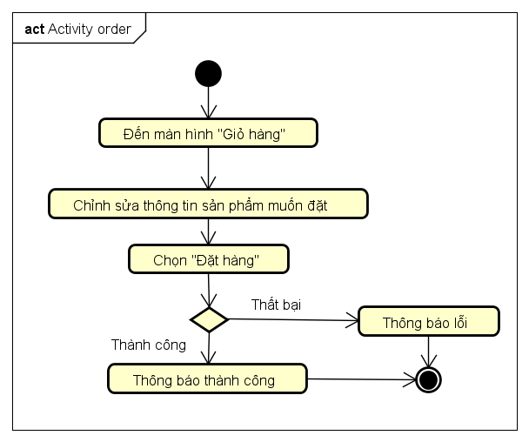

**Hình 64. Activity Đặt hàng**

#### 2.5.3.4.2. Activity Giám sát tình trạng đơn hàng

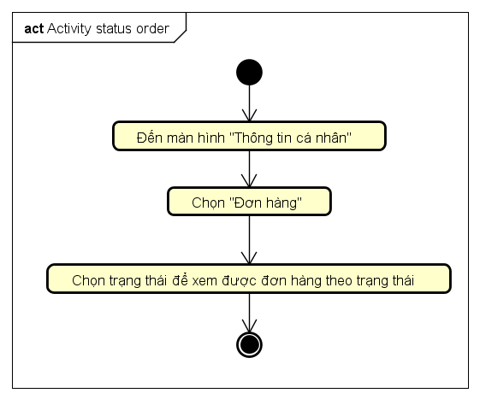

**Hình 65. Activity Giám sát tình trạng đơn hàng**

### 2.5.2.5. Activity Quản lý giỏ hàng

#### 2.5.2.5.1. Activity Thêm sản phẩm vào giỏ

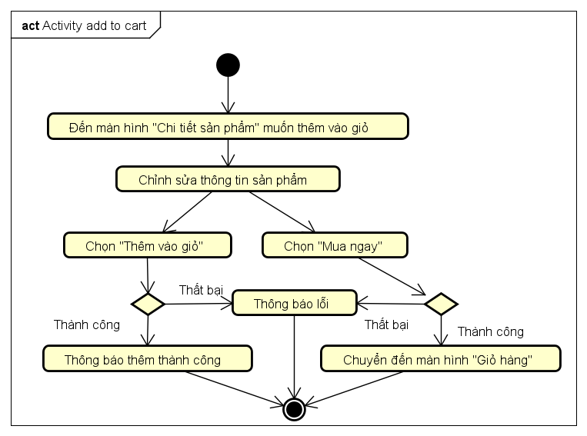

**Hình 66. Activity Thêm sản phẩm vào giỏ**

#### 2.5.2.5.2. Activity Cập nhật giỏ

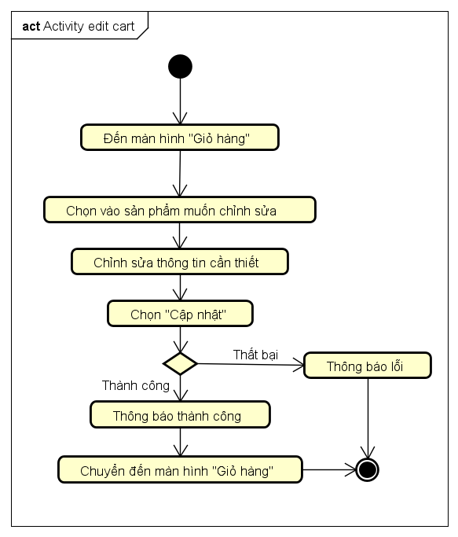

**Hình 67. Activity Cập nhật giỏ**

#### 2.5.2.5.3. Activity Xóa sản phẩm khỏi giỏ

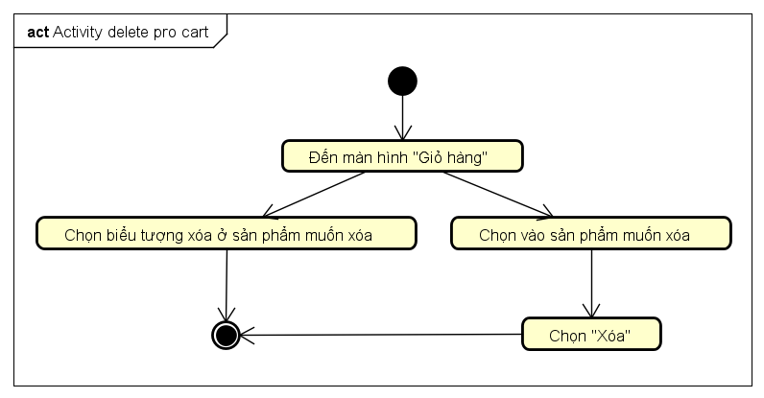

**Hình 68. Activity Xóa sản phẩm khỏi giỏ**

# **2.6. CHI TIẾT CÁC BẢNG DỮ LIỆU**

## 2.6.1. User

**Bảng 50. User**

|  |  |  |  |  |  |
| --- | --- | --- | --- | --- | --- |
| **STT** | **Thuộc tính** | **Kiểu** | **Miền giá trị** | **Ý nghĩa** | **Ghi chú** |
| **1** | id | Bigint | Khóa chính | Id người dùng |  |
| **2** | createdDate | Datetime |  | Ngày tạo |  |
| **3** | createdBy | Varchar(255) |  | Người tạo |  |
| **4** | modifiedDate | Datetime |  | Ngày sửa |  |
| **5** | modifiedBy | Varchar(255) |  | Người sửa |  |
| **6** | state | Tinyint |  | Trạng thái tài khoản | 1: Còn hoạt động  0: Đã khóa |
| **7** | code | Varchar(255) |  | Mã người dùng |  |
| **8** | image | Varchar(max) |  | Avatar |  |
| **9** | username | Varchar(255) |  | Tên đăng nhập |  |
| **10** | password | Varchar(max) |  | Mât khẩu |  |
| **11** | name | Varchar(255) |  |  |  |
| **12** | gender | Varchar(255) |  |  |  |
| **13** | phone | Varchar(255) |  |  |  |
| **14** | email | Varchar(255) |  |  |  |
| **15** | dob | Datetime |  | Ngày sinh |  |
| **16** | identityCard | Varchar(255) |  | CMND/CCCD |  |
| **17** | address | Varchar(255) |  | Địa chỉ |  |
| **18** | accumulatedPoints | Int |  | Điểm tổng |  |
| **19** | currentPoints | Int |  | Điểm hiện có |  |
| **20** | roleId | Bigint |  | Id quyền |  |
| **21** | typeId | Bigint |  | Id loại |  |
| **22** | storeId | Bigint |  | Id cửa hàng |  |

## 2.6.2. Role

**Bảng 51. Role**

|  |  |  |  |  |  |
| --- | --- | --- | --- | --- | --- |
| **STT** | **Thuộc tính** | **Kiểu** | **Miền giá trị** | **Ý nghĩa** | **Ghi chú** |
| **1** | id | Bigint | Khóa chính | Id quyền |  |
| **2** | createdDate | Datetime |  | Ngày tạo |  |
| **3** | createdBy | Varchar(255) |  | Người tạo |  |
| **4** | modifiedDate | Datetime |  | Ngày sửa |  |
| **5** | modifiedBy | Varchar(255) |  | Người sửa |  |
| **6** | state | Tinyint |  | Trạng thái quền | 1: Còn hoạt động  0: Đã xóa |
| **7** | code | Varchar(255) |  | Mã quyền |  |
| **8** | name | Varchar(255) |  | Tên quyền |  |

## 2.6.3. Category

**Bảng 52. Category**

|  |  |  |  |  |  |
| --- | --- | --- | --- | --- | --- |
| **STT** | **Thuộc tính** | **Kiểu** | **Miền giá trị** | **Ý nghĩa** | **Ghi chú** |
| **1** | id | Bigint | Khóa chính | Id loại sản phẩm |  |
| **2** | createdDate | Datetime |  | Ngày tạo |  |
| **3** | createdBy | Varchar(255) |  | Người tạo |  |
| **4** | modifiedDate | Datetime |  | Ngày sửa |  |
| **5** | modifiedBy | Varchar(255) |  | Người sửa |  |
| **6** | state | Tinyint |  | Trạng thái quền | 1: Còn hoạt động  0: Đã xóa |
| **7** | code | Varchar(50) |  | Mã loại sản phẩm |  |
| **8** | name | Varchar |  | Tên loại sản phẩm |  |

## 2.6.4. Product

**Bảng 53. Product**

|  |  |  |  |  |  |
| --- | --- | --- | --- | --- | --- |
| **STT** | **Thuộc tính** | **Kiểu** | **Miền giá trị** | **Ý nghĩa** | **Ghi chú** |
| **1** | id | Bigint | Khóa chính | Id sản phẩm |  |
| **2** | createdDate | Datetime |  | Ngày tạo |  |
| **3** | createdBy | Varchar(255) |  | Người tạo |  |
| **4** | modifiedDate | Datetime |  | Ngày sửa |  |
| **5** | modifiedBy | Varchar(255) |  | Người sửa |  |
| **6** | state | Tinyint |  | Trạng thái quyền | 1: Còn hoạt động  0: Đã xóa |
| **7** | code | Varchar(255) |  | Mã sản phẩm |  |
| **8** | name | Varchar(255) |  | Tên sản phẩm |  |
| **9** | image | Varchar(255) |  | Ảnh sản phẩm |  |
| **10** | description | Varchar(255) |  | Mô tả sản phẩm |  |
| **11** | discount | Int |  | Giảm giá (%) |  |

## 2.6.5. Size

**Bảng 54. Size**

|  |  |  |  |  |  |
| --- | --- | --- | --- | --- | --- |
| **STT** | **Thuộc tính** | **Kiểu** | **Miền giá trị** | **Ý nghĩa** | **Ghi chú** |
| **1** | id | Bigint | Khóa chính | Id kích thước |  |
| **2** | createdDate | Datetime |  | Ngày tạo |  |
| **3** | createdBy | Varchar(255) |  | Người tạo |  |
| **4** | modifiedDate | Datetime |  | Ngày sửa |  |
| **5** | modifiedBy | Varchar(255) |  | Người sửa |  |
| **6** | state | Tinyint |  | Trạng thái kích thước | 1: Còn hoạt động  0: Đã xóa |
| **7** | code | Varchar(255) |  | Mã kích thước |  |
| **8** | size | Varchar(255) |  | Kích thước |  |
| **9** | price | Float |  | Giá sản phẩm |  |
| **10** | productId | Bigint |  | Id sản phẩm |  |

## 2.6.6. Store

**Bảng 55. Store**

|  |  |  |  |  |  |
| --- | --- | --- | --- | --- | --- |
| **STT** | **Thuộc tính** | **Kiểu** | **Miền giá trị** | **Ý nghĩa** | **Ghi chú** |
| **1** | id | Bigint | Khóa chính | Id cửa hàng |  |
| **2** | createdDate | Datetime |  | Ngày tạo |  |
| **3** | createdBy | Varchar(255) |  | Người tạo |  |
| **4** | modifiedDate | Datetime |  | Ngày sửa |  |
| **5** | modifiedBy | Varchar(255) |  | Người sửa |  |
| **6** | state | Tinyint |  | Trạng thái cửa hàng | 1: Còn hoạt động  0: Đã xóa |
| **7** | code | Varchar(255) |  | Mã cửa hàng |  |
| **8** | name | Varchar(255) |  | Tên cửa hàng |  |
| **9** | address | Varchar(255) |  | Địa chỉ cửa hàng |  |
| **10** | timeOpen | Varchar(255) |  | Giờ mở cửa |  |
| **11** | timeClose | Varchar(255) |  | Giờ đóng cửa |  |

## 2.6.7. Bill

**Bảng 56. Bill**

|  |  |  |  |  |  |
| --- | --- | --- | --- | --- | --- |
| **STT** | **Thuộc tính** | **Kiểu** | **Miền giá trị** | **Ý nghĩa** | **Ghi chú** |
| **1** | id | Bigint | Khóa chính | Id hóa đơn |  |
| **2** | createdDate | Datetime |  | Ngày tạo |  |
| **3** | createdBy | Varchar(255) |  | Người tạo |  |
| **4** | modifiedDate | Datetime |  | Ngày sửa |  |
| **5** | modifiedBy | Varchar(255) |  | Người sửa |  |
| **6** | state | Tinyint |  | Trạng thái hóa đơn |  |
| **7** | code | Varchar(255) |  | Mã hóa đơn |  |
| **8** | amount | Float |  | Thành tiền |  |
| **9** | price | Float |  | Giá tiền |  |
| **10** | discount | Int |  | Giá giảm |  |
| **11** | address | Varchar(255) |  | Địa chỉ |  |
| **12** | status | Varchar(255) |  | Trạng thái đơn hàng |  |
| **13** | staffId | Bigint |  | Id nhân viên |  |
| **14** | customerId | Bigint |  | Id khách hàng |  |
| **15** | rewardId | Bigint |  | Id phần thưởng |  |
| **16** | promotionId | Bigint |  | Id khuyến mãi |  |
| **17** | paymentId | Bigint |  | Id thanh toán |  |
| **18** | storeId | Bigint |  | Id cửa hàng |  |

## 2.6.8. BillDetail

**Bảng 57. BillDetail**

|  |  |  |  |  |  |
| --- | --- | --- | --- | --- | --- |
| **STT** | **Thuộc tính** | **Kiểu** | **Miền giá trị** | **Ý nghĩa** | **Ghi chú** |
| **1oti** | id | Bigint | Khóa chính | Id chi tiết hóa đơn |  |
| **2** | createdDate | Datetime |  | Ngày tạo |  |
| **3** | createdBy | Varchar(255) |  | Người tạo |  |
| **4** | modifiedDate | Datetime |  | Ngày sửa |  |
| **5** | modifiedBy | Varchar(255) |  | Người sửa |  |
| **6** | state | Tinyint |  | Trạng thái chi tiết hóa đơn |  |
| **7** | code | Varchar(255) |  | Mã chi tiết hóa đơn |  |
| **8** | amount | Float |  | Thành tiền |  |
| **9** | price | Float |  | Giá tiền |  |
| **10** | discount | Int |  | Giá giảm |  |
| **11** | quantity | Int |  | Số lượng |  |
| **12** | productId | Bigint |  | Id sản phẩm |  |
| **13** | billId | Bigint |  | Id hóa đơn |  |

## 2.6.9. Payment

**Bảng 58. Payment**

|  |  |  |  |  |  |
| --- | --- | --- | --- | --- | --- |
| **STT** | **Thuộc tính** | **Kiểu** | **Miền giá trị** | **Ý nghĩa** | **Ghi chú** |
| **1om** | id | Bigint | Khóa chính | Id thanh toán |  |
| **2** | createdDate | Datetime |  | Ngày tạo |  |
| **3** | createdBy | Varchar(255) |  | Người tạo |  |
| **4** | modifiedDate | Datetime |  | Ngày sửa |  |
| **5** | modifiedBy | Varchar(255) |  | Người sửa |  |
| **6** | state | Tinyint |  | Trạng thái thanh toán | 1: Đang được sử dụng  0: Không được sử dụng |
| **7** | code | Varchar(255) |  | Mã thanh toán |  |
| **8** | name | Varchar(255) |  | Tên thanh toán |  |

## 2.6.10. Rate

**Bảng 59. Rate**

|  |  |  |  |  |  |
| --- | --- | --- | --- | --- | --- |
| **STT** | **Thuộc tính** | **Kiểu** | **Miền giá trị** | **Ý nghĩa** | **Ghi chú** |
| **1** | id | Bigint | Khóa chính | Id đánh giá |  |
| **2** | createdDate | Datetime |  | Ngày tạo |  |
| **3** | createdBy | Varchar(255) |  | Người tạo |  |
| **4** | modifiedDate | Datetime |  | Ngày sửa |  |
| **5** | modifiedBy | Varchar(255) |  | Người sửa |  |
| **6** | state | Tinyint |  | Trạng thái đánh giá |  |
| **7** | code | Varchar(255) |  | Mã đánh giá |  |
| **8** | comment | Varchar(255) |  | Nội dung đánh giá |  |
| **9** | star | Int |  | Số sao đánh giá |  |
| **10** | customerId | Bigint |  | Id khách hàng |  |
| **11** | productid | Bigint |  | Id sản phẩm |  |

## 2.6.11. Promotion

**Bảng 60. Promotion**

|  |  |  |  |  |  |
| --- | --- | --- | --- | --- | --- |
| **STT** | **Thuộc tính** | **Kiểu** | **Miền giá trị** | **Ý nghĩa** | **Ghi chú** |
| **1** | id | Bigint | Khóa chính | Id khuyến mãi |  |
| **2** | createdDate | Datetime |  | Ngày tạo |  |
| **3** | createdBy | Varchar(255) |  | Người tạo |  |
| **4** | modifiedDate | Datetime |  | Ngày sửa |  |
| **5** | modifiedBy | Varchar(255) |  | Người sửa |  |
| **6** | state | Tinyint |  | Trạng thái khuyến mãi |  |
| **7** | code | Varchar(255) |  | Mã khuyến mãi |  |
| **8** | name | Varchar(255) |  | Tên khuyến mãi |  |
| **9** | image | Varchar(255) |  | Ảnh khuyến mãi |  |
| **10** | description | Varchar(255) |  | Mô tả khuyến mãi |  |
| **11** | discount | Int |  | Giảm giá (%) |  |
| **12** | object | Varchar(255) |  | Đối tượng áp dụng |  |
| **13** | proviso | Int |  | Điều kiện áp dụng |  |
| **14** | startDate | Datetime |  | Ngày bắt đầu |  |
| **15** | endDate | Datetime |  | Ngày kết thúc |  |

## 2.6.12. Type

**Bảng 61. Type**

|  |  |  |  |  |  |
| --- | --- | --- | --- | --- | --- |
| **STT** | **Thuộc tính** | **Kiểu** | **Miền giá trị** | **Ý nghĩa** | **Ghi chú** |
| **1** | id | Bigint | Khóa chính | Id loại khách hàng |  |
| **2** | createdDate | Datetime |  | Ngày tạo |  |
| **3** | createdBy | Varchar(255) |  | Người tạo |  |
| **4** | modifiedDate | Datetime |  | Ngày sửa |  |
| **5** | modifiedBy | Varchar(255) |  | Người sửa |  |
| **6** | state | Tinyint |  | Trạng thái khuyến mãi |  |
| **7** | code | Varchar(255) |  | Mã loại khách hàng |  |
| **8** | name | Varchar(255) |  | Tên loại khách hàng |  |
| **9** | point | Int |  | Số điểm đạt mức |  |

## 2.6.13. Reward

**Bảng 62. Reward**

|  |  |  |  |  |  |
| --- | --- | --- | --- | --- | --- |
| **STT** | **Thuộc tính** | **Kiểu** | **Miền giá trị** | **Ý nghĩa** | **Ghi chú** |
| **1** | id | Bigint | Khóa chính | Id phần thưởng |  |
| **2** | createdDate | Datetime |  | Ngày tạo |  |
| **3** | createdBy | Varchar(255) |  | Người tạo |  |
| **4** | modifiedDate | Datetime |  | Ngày sửa |  |
| **5** | modifiedBy | Varchar(255) |  | Người sửa |  |
| **6** | state | Tinyint |  | Trạng thái phần thưởng |  |
| **7** | code | Varchar(255) |  | Mã phần thưởng |  |
| **8** | name | Varchar(255) |  | Tên phần thưởng |  |
| **9** | proviso | Int |  | Điều kiện giảm |  |
| **10** | reduce | Int |  | Mức giảm |  |

## 2.6.14. Category_Product

**Bảng 63. Category_Product**

|  |  |  |  |  |  |
| --- | --- | --- | --- | --- | --- |
| **STT** | **Thuộc tính** | **Kiểu** | **Miền giá trị** | **Ý nghĩa** | **Ghi chú** |
| **1** | categoryId | Bigint |  | Id loại sản phẩm |  |
| **2** | productId | Bigint |  | Id sản phẩm |  |

## 2.6.15. Store_Product

**Bảng 64. Store_Product**

|  |  |  |  |  |  |
| --- | --- | --- | --- | --- | --- |
| **STT** | **Thuộc tính** | **Kiểu** | **Miền giá trị** | **Ý nghĩa** | **Ghi chú** |
| **1** | storeId | Bigint |  | Id cửa hàng |  |
| **2** | productId | Bigint |  | Id sản phẩm |  |

# **2.7. SƠ ĐỒ LỚP**

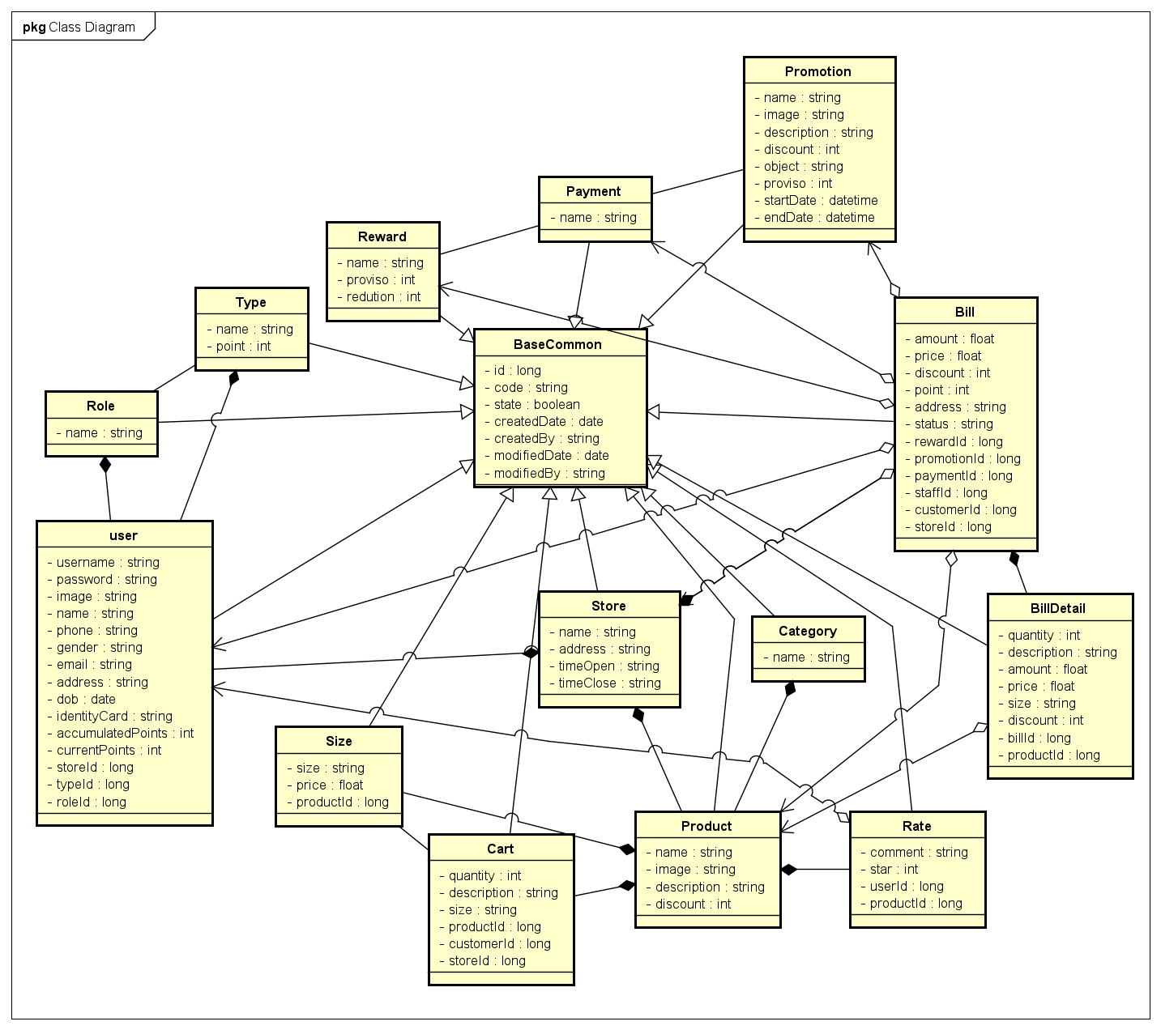

**Hình 69. Sơ đồ lớp**

# **CHƯƠNG 3. THIẾT KẾ GIAO DIỆN VÀ LUỒNG XỬ LÝ**

* 1. **SƠ ĐỒ CHUYỂN ĐỔI GIỮA CÁC MÀN HÌNH**

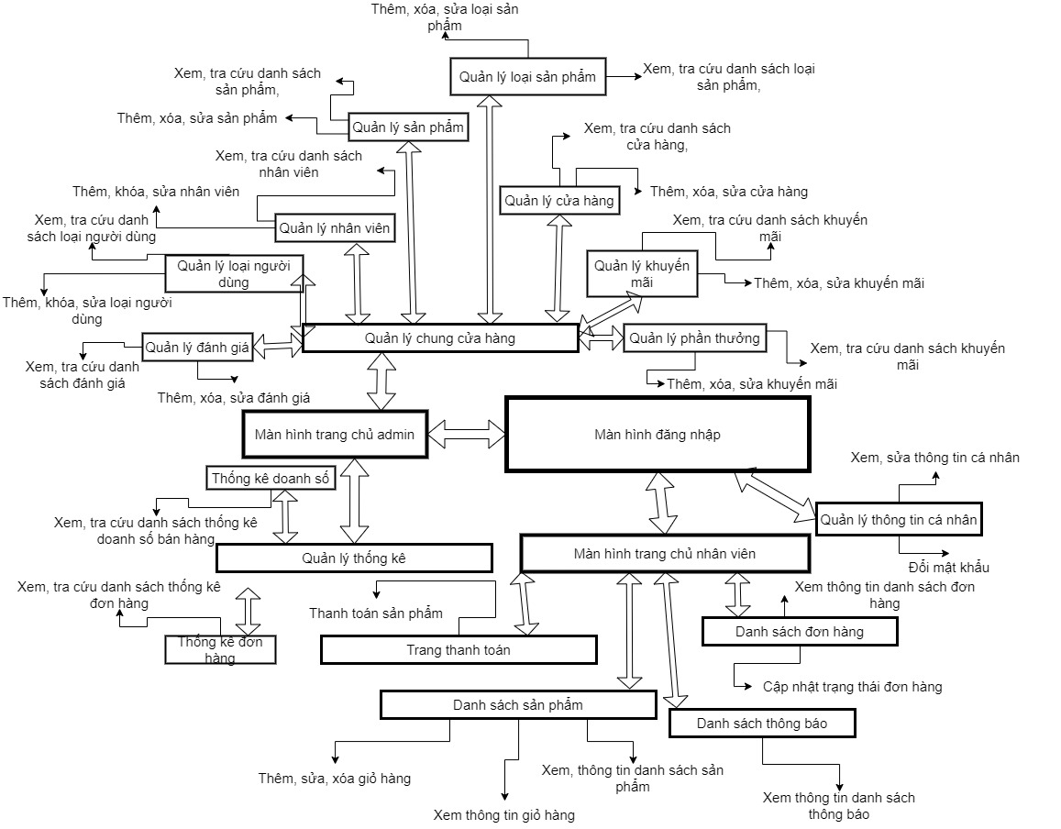

**Hình 70. Sơ đồ chuyển đổi giữa các màn hình website**

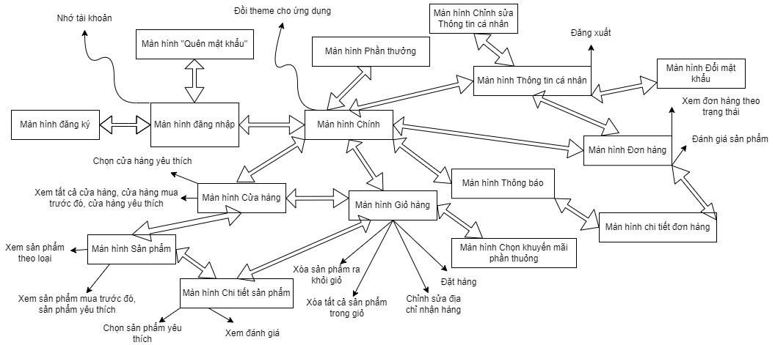

**Hình 71. Sơ đồ chuyển đổi giữa các màn hình di động**

* 1. **MÔ TẢ CHI TIẾT MÀN HÌNH**

## 3.2.1. Website

### 3.2.1.1. Màn hình Đăng nhập

- Ý nghĩa: Cho phép người dùng đăng nhập vào hệ thống:

- Chi tiết màn hình:

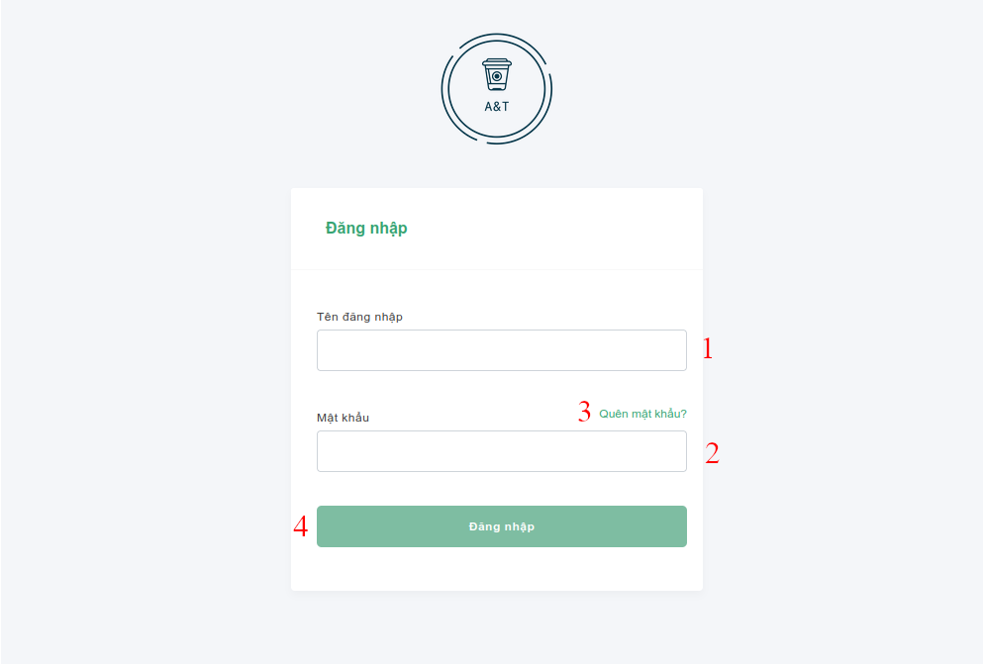

**Hình 72. Màn hình đăng nhập**

- Các đối tượng trong màn hình:

**Bảng 65. Các đối tượng trong màn hình Đăng nhập**

|  |  |  |
| --- | --- | --- |
| STT | Loại | Ý nghĩa |
| 1 | textEdit | Nhập tên tài khoản |
| 2 | textEdit | Nhập mật khẩu |
| 3 | linkControl | Mở trang quên mật khẩu |
| 4 | simpleButton | Đăng nhập |

- Sơ đồ biến cố:

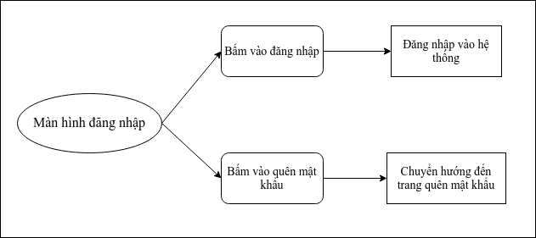

**Hình 73. Sơ đồ biến cố màn hình Đăng nhập**

### 3.2.1.2. Màn hình Quên mật khẩu

- Ý nghĩa: Cho phép người dùng nhận mật khẩu mới khi quên

- Chi tiết màn hình:

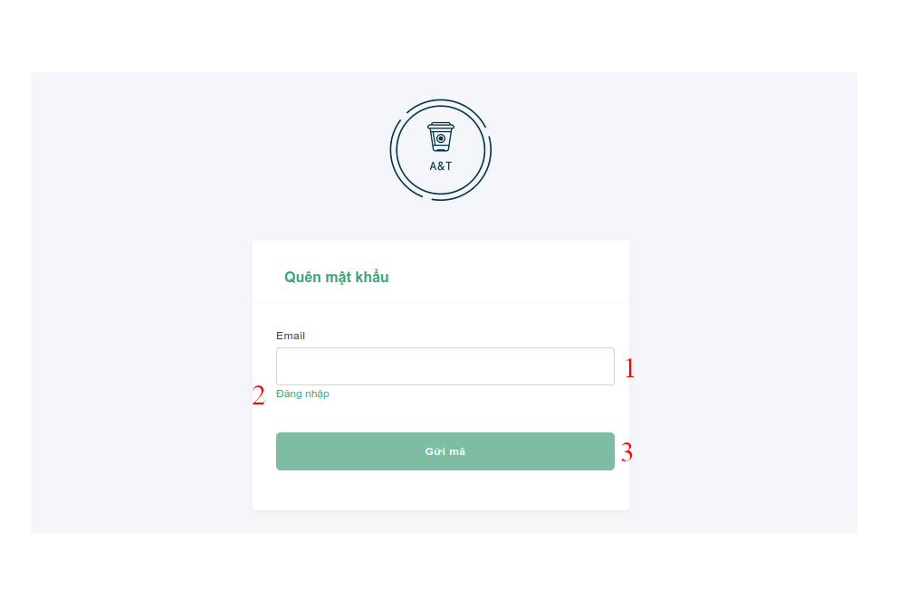

**Hình 74. Màn hình Quên mật khẩu**

- Các đối tượng trong màn hình:

**Bảng 66. Các đối tượng trong màn hình Quên mật khẩu**

|  |  |  |
| --- | --- | --- |
| STT | Loại | Ý nghĩa |
| 1 | textEdit | Nhập tên tài khoản |
| 2 | linkControl | Trở về trang đăng nhập |
| 3 | simpleButton | Gửi mật khẩu về email |

- Sơ đồ biến cố:

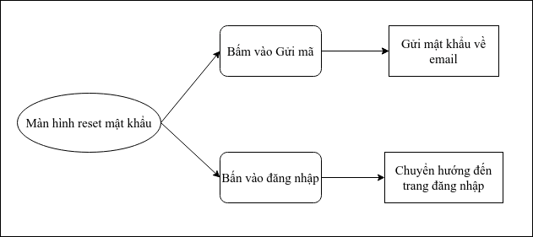

**Hình 75. Sơ đồ biến cố màn hình Quên mật khẩu**

### 3.2.1.3. Màn hình Trang chủ Admin

- Ý nghĩa: Hiển thị các thống kê trong tháng của cửa hàng

- Chi tiết màn hình:

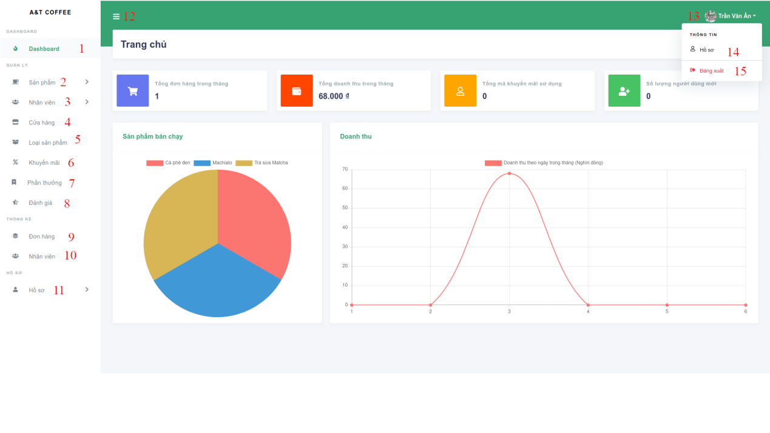

**Hình 76. Màn hình Trang chủ Admin**

- Các đối tượng màn hình:

**Bảng 67. Các đối tượng trong màn hình Trang chủ Admin**

|  |  |  |
| --- | --- | --- |
| STT | Loại | Ý nghĩa |
| 1 | linkControl | Về trang chủ |
| 2 | linkControl | Mở dropdown thực thiện chức năng với sản phẩm |
| 3 | linkControl | Mở dropdown thực hiện chức năng với sản phẩm |
| 4 | linkControl | Mở trang quản lý cửa hàng |
| 5 | linkControl | Mở trang quản lý loại sản phẩm |
| 6 | linkControl | Mở trang quản lý mã khuyến mãi |
| 7 | linkControl | Mở trang quản lý phần thưởng |
| 8 | linkControl | Mở trang quản lý đánh gía |
| 9 | linkControl | Mở trang thống kê đơn hàng |
| 10 | linkControl | Mở trang thống kê doanh thu nhân viên |
| 11 | linkControl | Mở dropdown chức năng cho hồ sơ |
| 12 | linkControl | Thu gọn slidebar |
| 13 | linkControl | Mở dropdown chức năng |
| 14 | linkControl | Mở trang hồ sơ |
| 15 | linkControl | Đăng xuất |

- Sơ đồ biến cố:

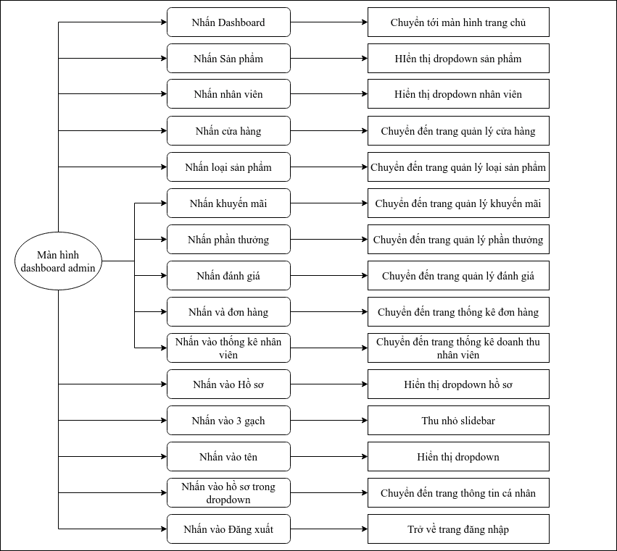

**Bảng 68. Sơ đồ biến cố màn hình Trang chủ Admin**

### 3.2.1.4. Màn hình Danh sách sản phẩm

- Ý nghĩa: Cho phép admin theo dõi danh sách sản phẩm trong cửa hàng theo các tùy chọn

- Chi tiết màn hình:

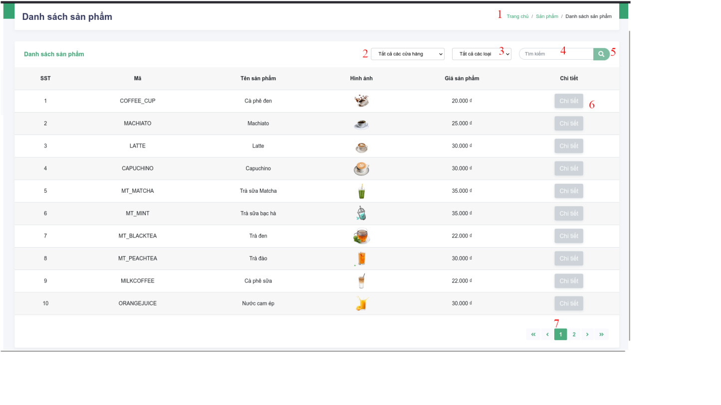

**Hình 77. Màn hình Danh sách sản phẩm**

- Các đối tượng trong màn hình:

**Bảng 69. Các đối tượng trong màn hình Danh sách sản phẩm**

|  |  |  |
| --- | --- | --- |
| STT | Loại | Ý nghĩa |
| 1 | linkControl | Chuyển hướng về trang dashboard |
| 2 | comboBox | Chọn cửa hàng |
| 3 | comboBox | Chọn loại sản phẩm |
| 4 | textEdit | Nhập từ khóa tìm kiếm |
| 5 | simpleButton | Thực hiện tìm kiếm |
| 6 | simpleButton | Chuyển đến trang chi tiết sản phẩm |
| 7 | simpleButton | Chuyển trang danh sách sản phẩm |

- Sơ đồ biến cố:

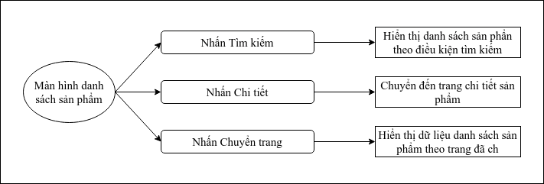

**Hình 78. Sơ đồ biến cố màn hình Danh sách sản phẩm**

### 3.2.1.5. Màn hình Trang chủ Nhân viên

- Ý nghĩa: Hiển thị sản phẩm để nhân viên thêm vào giỏ hàng để thanh toán cho khách hàng

- Chi tiết màn hình:

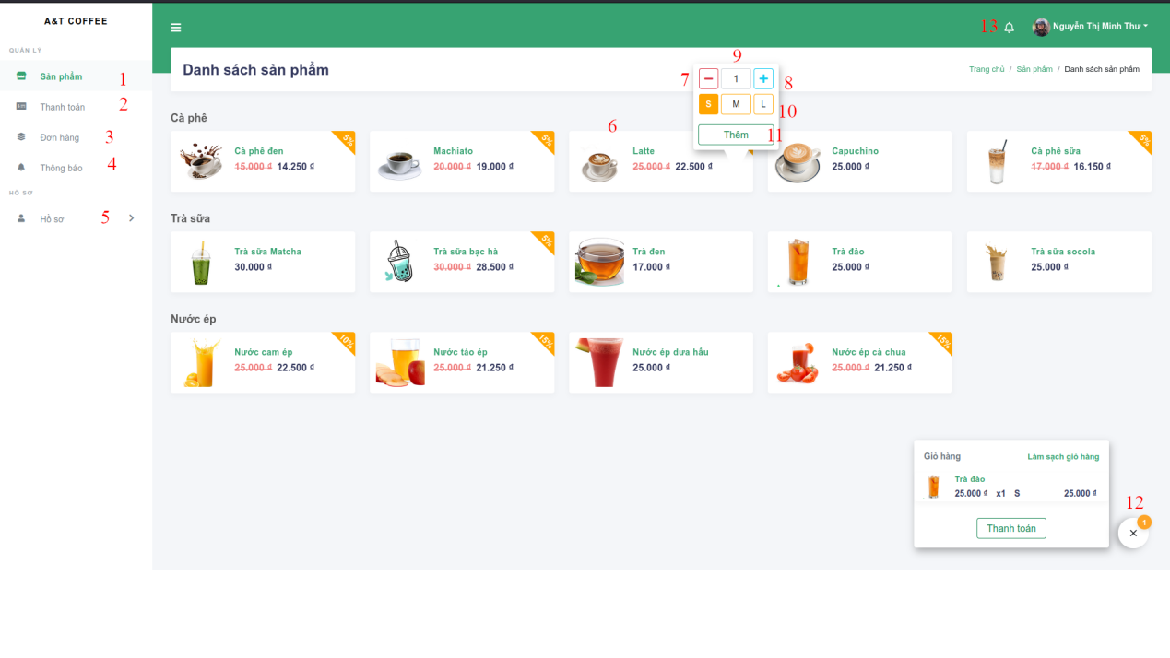

**Hình 79. Màn hình Trang chủ Nhân viên**

- Các đối tượng trong màn hình:

**Bảng 70. Các đối tượng trong màn hình Trang chủ Nhân viên**

|  |  |  |
| --- | --- | --- |
| STT | Loại | - Ý nghĩa |
| 1 | linkControl | Về trang chủ |
| 2 | linkControl | Mở trang thanh toán |
| 3 | linkControl | Mở trang danh sách đơn hàng |
| 4 | linkControl | Mở trang thông báo |
| 5 | linkControl | Mở dropdown hồ sơ |
| 6 | linkControl | Mở popup chọn sản phẩm |
| 7 | simpleButton | Giảm số lượng sản phẩm đang chọn |
| 8 | simpleButton | Tăng số lượng sản phẩm đang chọn |
| 9 | textEdit | Nhập số lượng sản phẩm đang chọn |
| 10 | simpleButton | Chọn kích thước size sản phẩm đang chọn |
| 11 | simpleButton | Thêm sản phẩm vào giỏ hàng |
| 12 | simpleButton | Mở popup giỏ hàng |
| 13 | linkControl | Mở popup danh sách thông báo |

- Sơ đồ biến cố:

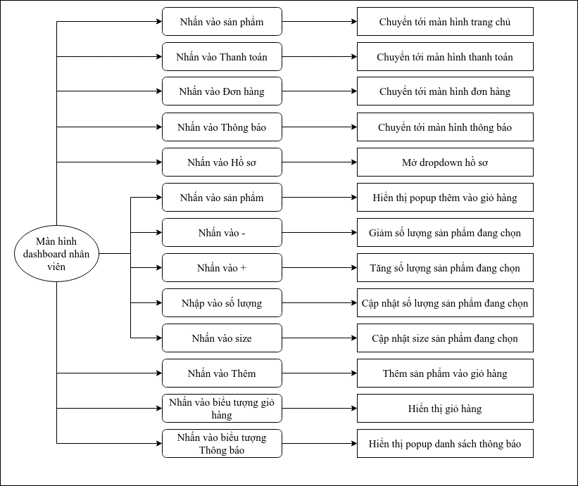

**Hình 80. Sơ đồ biến cố màn hình Trang chủ Nhân viên**

### 3.2.1.6. Màn hình Thanh toán

- Ý nghĩa: Giúp nhân viên thực hiện thanh toán đơn hàng tại quầy

- Chi tiết màn hình:

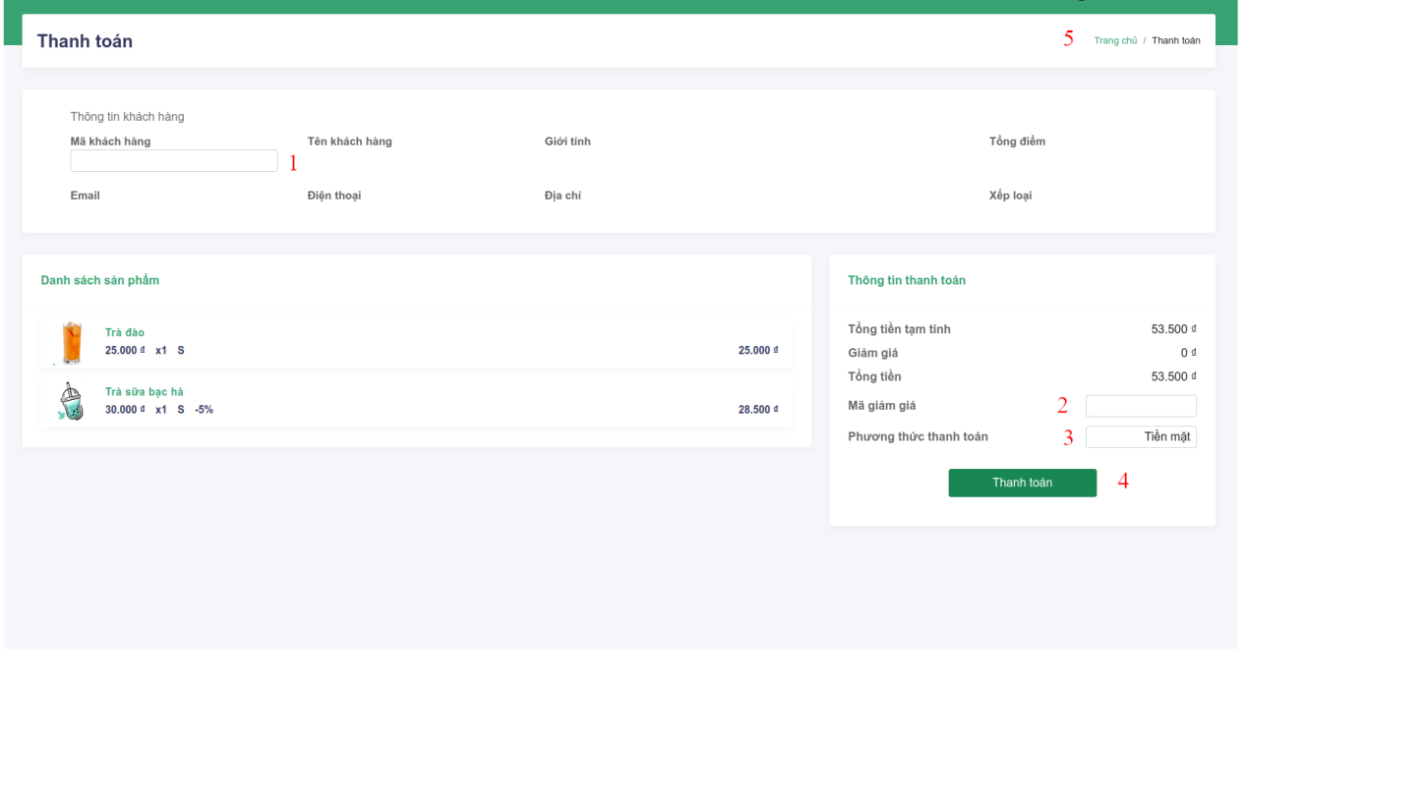

**Hình 81. Màn hình Thanh toán**

- Các đối tượng trong màn hình:

**Bảng 71. Các đối tượng trong màn hình Thanh toán**

|  |  |  |
| --- | --- | --- |
| STT | Loại | Ý nghĩa |
| 1 | textEdit | Nhập mã khách hàng |
| 2 | textEdit | Nhập mã khuyến mãi |
| 3 | comboBox | Chọn phương thức thanh toán |
| 4 | simpleButton | Thanh toán |
| 5 | linkControl | Trở về màn hình trang chủ |

- Sơ đồ biến cố:

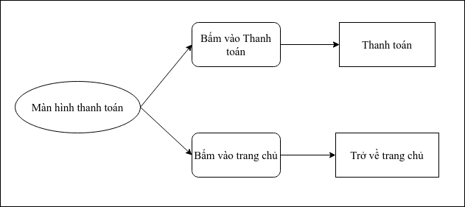

**Hình 82. Sơ đồ biến cố màn hình Thanh toán**

### 3.2.1.7. Màn hình Đơn hàng

- Ý nghĩa: Cho phép nhân viên theo dõi đơn hàng và cập nhật đơn hàng

- Chi tiết màn hình:

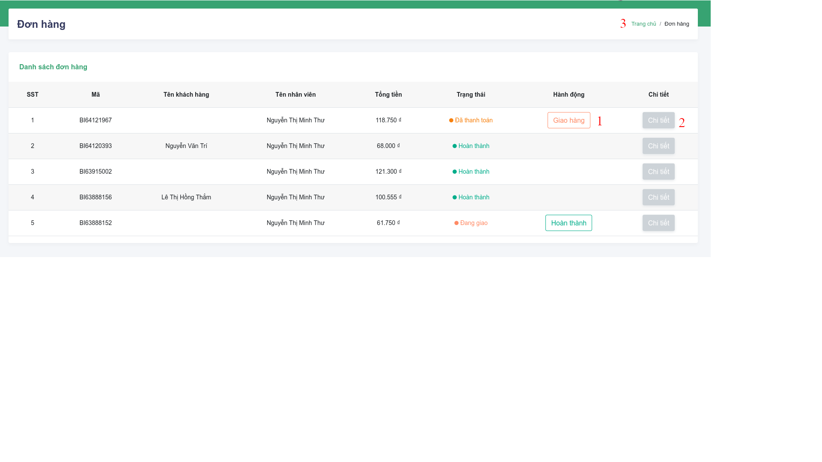

**Hình 83. Màn hình Đơn hàng**

- Các đối tượng trong màn hình:

**Bảng 72. Các đối tượng trong màn hình Đơn hàng**

|  |  |  |
| --- | --- | --- |
| STT | Loại | Ý nghĩa |
| 1 | simpleButton | Cập nhật trạng thái đơn hàng |
| 2 | simpleButton | Chuyển đến màn hình chi tiết đơn hàng |
| 3 | linkControl | Trở về màn hình trang chủ |

- Sơ đồ biến cố:

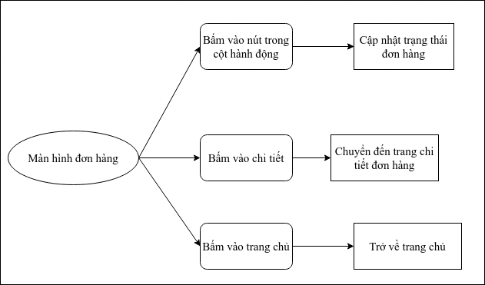

**Hình 84. Sơ đồ biến cố màn hình Đơn hàng**

## 3.2.2. Di động

### 3.2.2.1. Màn hình Đăng nhập

* Ý nghĩa: Cho phép khách hàng đăng nhập vào hệ thống
* Chi tiết màn hình:

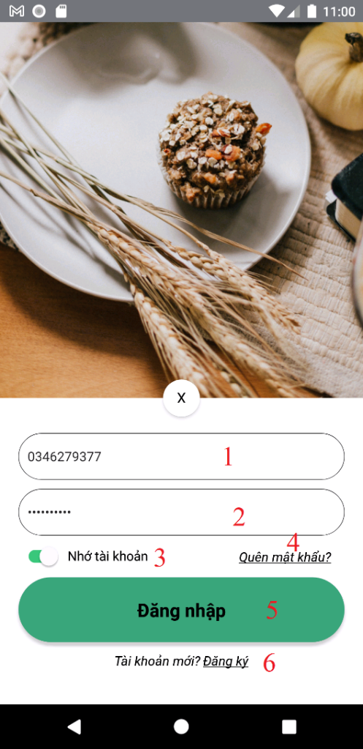

**Hình 85. Màn hình Đăng nhập**

* Các đối tượng trong màn hình:

**Bảng 73. Các đối tượng trong màn hình đăng nhập**

|  |  |  |
| --- | --- | --- |
| **STT** | **Loại** | **Ý nghĩa** |
| **1** | TextInput | Nhập số điện thoại |
| **2** | TextInput | Nhập mật khẩu |
| **3** | Switch | Dùng chức năng nhớ tài khoản |
| **4** | linkControl | Chuyển đến màn hình đặt lại mật khẩu |
| **5** | Button | Đăng nhập vào hệ thống |
| **6** | linkControl | Chuyển đến màn hình đăng ký |

* Sơ đồ biến cố:

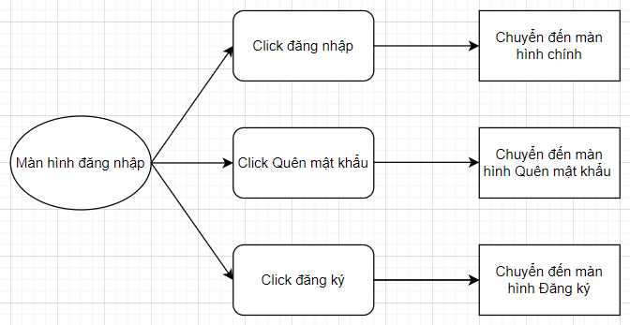

**Hình 86. Sơ đồ biến cố màn hình Đăng nhập**

### 3.2.2.2. Màn hình Đăng ký

* Ý nghĩa: Cho phép khách hàng đăng ký tài khoản
* Chi tiết màn hình:

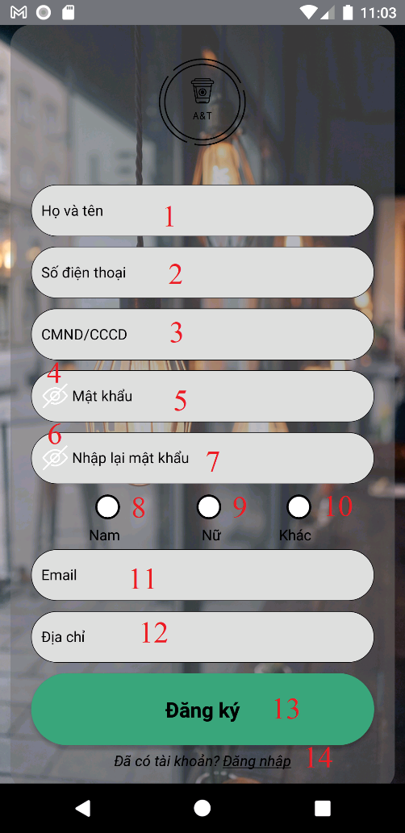

**Hình 87. Màn hình Đăng ký**

* Các đối tượng trong màn hình:

**Bảng 74. Các đối tượng trong màn hình Đăng ký**

|  |  |  |
| --- | --- | --- |
| **STT** | **Loại** | **Ý nghĩa** |
| **1** | TextInput | Nhập họ tên |
| **2** | TextInput | Nhập số điện thoại |
| **3** | TextInput | Nhập chứng minh nhân dân hoặc căn cước công dân |
| **4** | Button | Chuyển chế độ xem mật khẩu |
| **5** | TextInput | Nhập mật khẩu |
| **6** | Button | Chuyển chế độ xem mật khẩu nhập lại |
| **7** | TextInput | Nhập lại mật khẩu |
| **8** | RadioButton | Chọn giới tính nam |
| **9** | RadioButton | Chọn giới tính nữ |
| **10** | RadioButton | Chọn giới tính khác |
| **11** | TextInput | Nhập email |
| **12** | TextInput | Nhập địa chỉ |
| **13** | Button | Đăng ký tài khoản |
| **14** | linkControl | Chuyển đến màn hình đăng nhập |

* Sơ đồ biến cố:

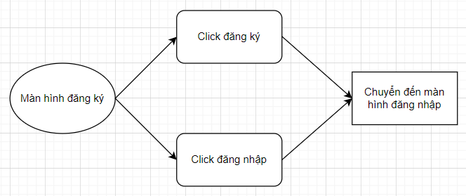

**Hình 88. Sơ đồ biến cố màn hình Đăng ký**

### 3.2.2.3. Màn hình Thông tin cá nhân

* Ý nghĩa: Cho phép người dùng xem, sửa thông tin cá nhân, mật khẩu, xem đơn hàng, đánh giá sản phẩm và đăng xuất
* Chi tiết màn hình:

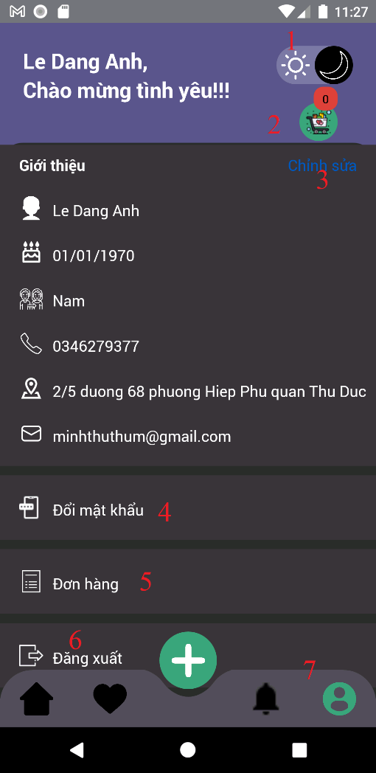

**Hình 89. Màn hình Thông tin cá nhân**

* Các đối tượng trong màn hình:

**Bảng 75. Các đối tượng trong màn hình Thông tin cá nhân**

|  |  |  |
| --- | --- | --- |
| **STT** | **Loại** | **Ý nghĩa** |
| **1** | Button | Chuyển theme cho ứng dụng |
| **2** | linkControl | Chuyển đến màn hình giỏ hàng |
| **3** | linkControl | Chuyển đến màn hình chỉnh sửa thông tin cá nhân |
| **4** | linkControl | Chuyển đến màn hình đổi mật khẩu |
| **5** | linkControl | Chuyển đến màn hình đơn hàng |
| **6** | linkControl | Chuyển đến màn hình đăng nhập và đăng xuất tài khoản |
| **7** | bottomTab | Chuyển đổi giữa các màn hình |

* Sơ đồ biến cố:

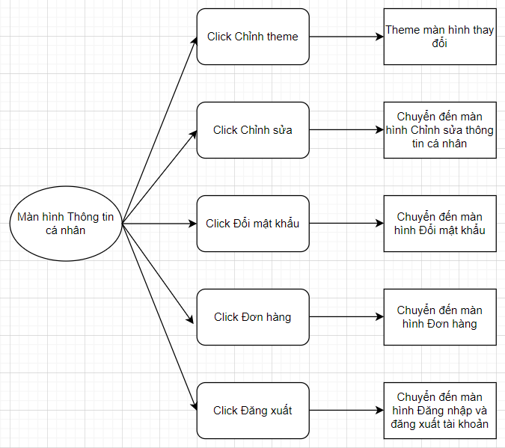

**Hình 90. Sơ đồ biến cố màn hình Thông tin cá nhân**

### 3.2.2.4. Màn hình Cửa hàng

* Ý nghĩa: Cho phép xem tất cả cửa hàng, cửa hàng mua trước đó, cửa hàng yêu thích và xem sản phẩm của cửa hàng
* Chi tiết màn hình:

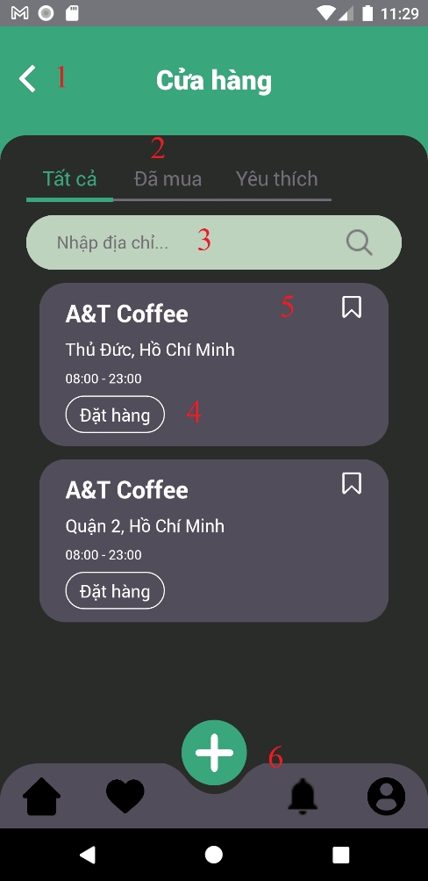

**Hình 91. Màn hình Cửa hàng**

* Các đối tượng trong màn hình:

**Bảng 76. Các đối tượng trong màn hình Cửa hàng**

|  |  |  |
| --- | --- | --- |
| **STT** | **Loại** | **Ý nghĩa** |
| **1** | linkControl | Quay lại màn hình trước |
| **2** | Button | Xem cửa hàng theo bộ lọc |
| **3** | TextInput | Nhập địa chỉ cửa hàng để search |
| **4** | linkControl | Chuyển đến màn hình Sản phẩm |
| **5** | Button | Chọn cửa hàng yêu thích |
| **6** | bottomTab | Chuyển đổi giữa các màn hình |

* Sơ đồ biến cố:

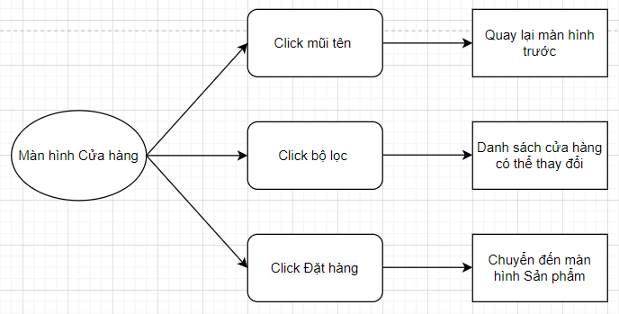

**Hình 92. Sơ đồ biến cố màn hình Cửa hàng**

### 3.2.2.5. Màn hình Sản phẩm

* Ý nghĩa: Cho phép khách hàng xem danh sách sản phẩm theo loại sản phẩm và xem chi tiết sản phẩm
* Chi tiết màn hình:

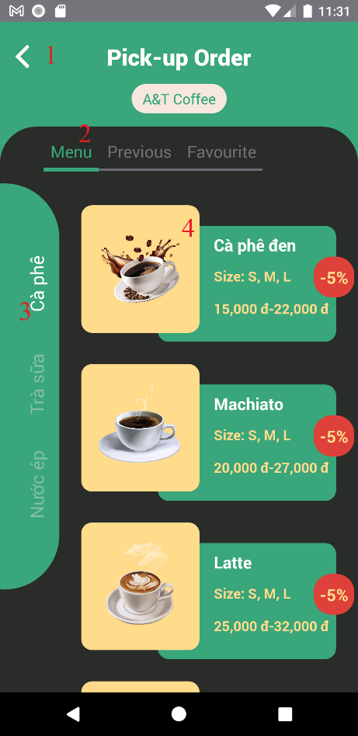

**Hình 93. Màn hình Sản phẩm**

* Các đối tượng trong màn hình:

**Bảng 77. Các đối tượng trong màn hình Sản phẩm**

|  |  |  |
| --- | --- | --- |
| **STT** | **Loại** | **Ý nghĩa** |
| **1** | linkControl | Quay lại màn hình trước |
| **2** | Button | Xem sản phẩm theo bộ lọc |
| **3** | Button | Xem sản phẩm theo loại sản phẩm |
| **4** | linkControl | Chuyển đến màn hình Chi tiết sản phẩm |

* Sơ đồ biến cố:

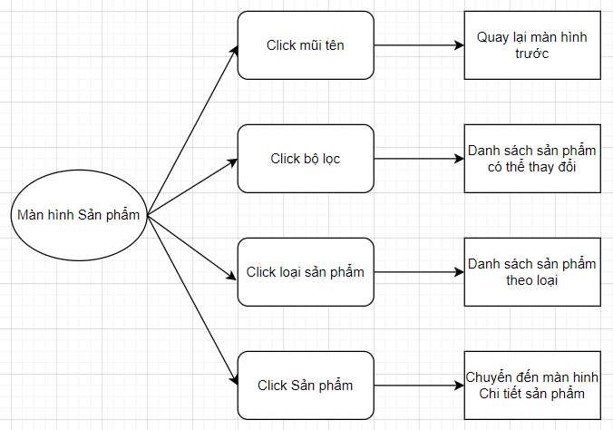

**Hình 94. Sơ đồ biến cố màn hình Sản phẩm**

### 3.2.2.6. Màn hình Chi tiết sản phẩm

* Ý nghĩa: Cho phép người dùng xem chi tiết sản phẩm, thêm sản phẩm vào giỏ, mua hàng ngay và điều chỉnh trước khi thêm vào giỏ.
* Chi tiết màn hình:

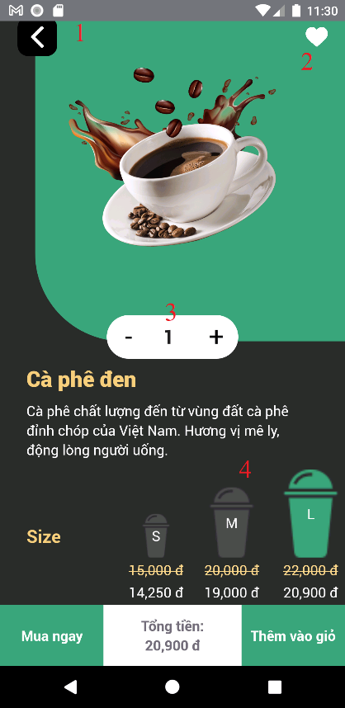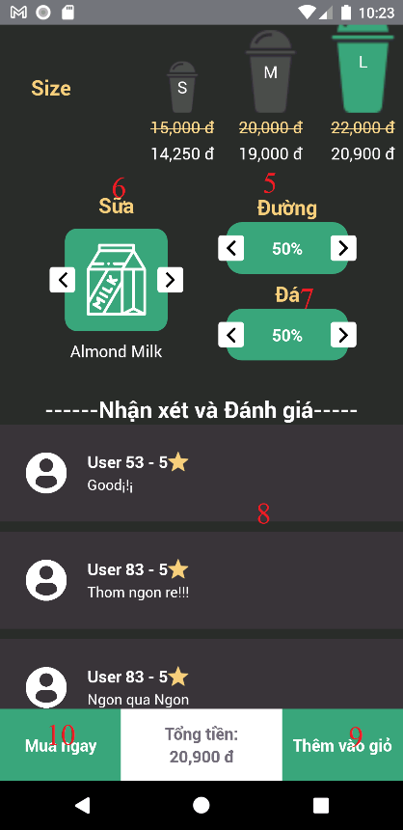

**Hình 95. Màn hình Chi tiết sản phẩm**

* Các đối tượng trong màn hình:

**Bảng 78. Các đối tượng trong màn hình Chi tiết sản phẩm**

|  |  |  |
| --- | --- | --- |
| **STT** | **Loại** | **Ý nghĩa** |
| **1** | linkControl | Quay lại màn hình trước |
| **2** | Button | Chọn sản phẩm yêu thích |
| **3** | Button | Tăng, giảm số lượng |
| **4** | Button | Chọn size |
| **5** | Button | Tăng, giảm tỉ lệ đường |
| **6** | Button | Điều chỉnh loại sữa |
| **7** | Button | Tăng, giảm tỉ lệ đá |
| **8** | Flatlist | Danh sách nhận xét, đánh giá sản phẩm |
| **9** | Button | Thêm sản phẩm vào giỏ |
| **10** | Button | Thêm sản phẩm vào giỏ và chuyển đến màn hình Giỏ hàng |

* Sơ đồ biến cố:

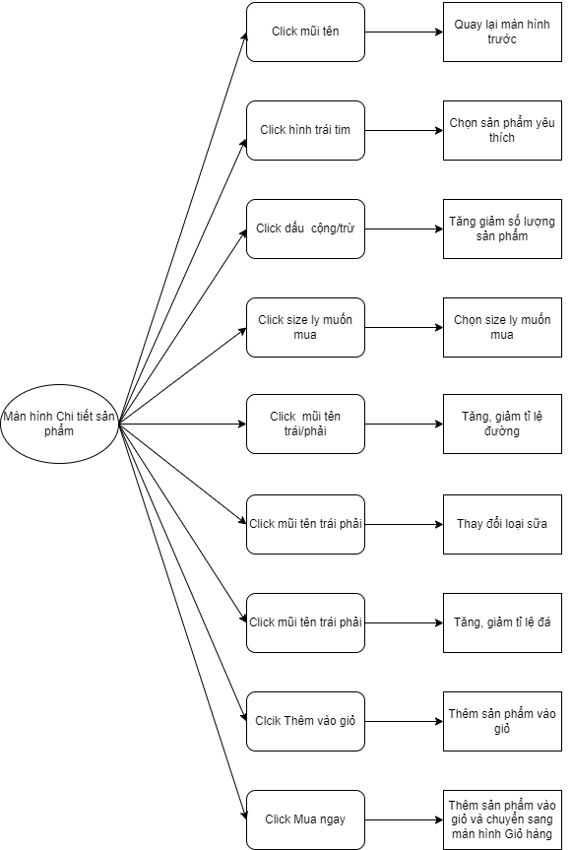

**Hình 96. Sơ đồ biến cố màn hình Chi tiết sản phẩm**

### 3.2.2.7. Màn hình Giỏ hàng

* Ý nghĩa: Cho phép người dùng thay đổi địa chỉ nhận hàng, xem thông tin giỏ, xóa sản phẩm khỏi giỏ, chỉnh sửa thông tin sản phẩm trong giỏ, dùng mã khuyến mãi, phần thưởng, xóa toàn bộ giỏ và đặt hàng
* 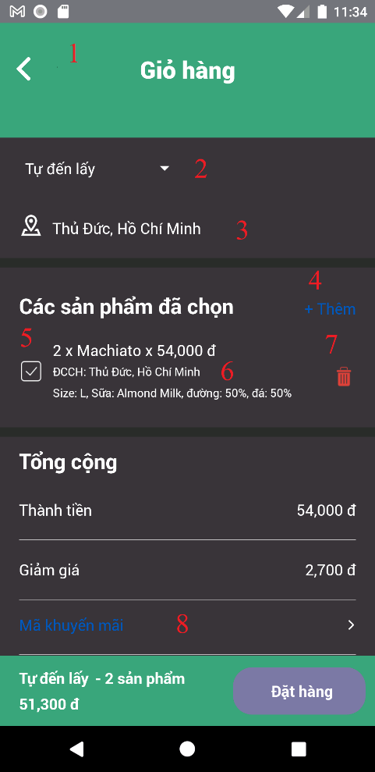Chi tiết màn hình:

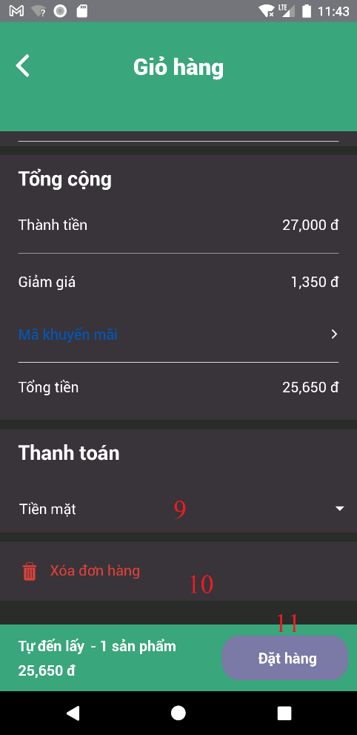

**Hình 97. Màn hình Giỏ hàng**

* Các đối tượng trong màn hình:

**Bảng 79. Các đối tượng trong màn hình Giỏ hàng**

|  |  |  |
| --- | --- | --- |
| **STT** | **Loại** | **Ý nghĩa** |
| **1** | linkControl | Quay lại màn hình trước |
| **2** | Picker | Thay đổi cách giao hàng |
| **3** | Button | Thay đổi địa chỉ nhận hàng |
| **4** | linkControl | Chuyển đến màn hình Cửa hàng |
| **5** | Button | Chọn sản phẩm muốn đặt hàng |
| **6** | linkControl | Chuyển đến màn hình Chi tiết sản phẩm trong giỏ |
| **7** | Button | Xóa sản phẩm ra khỏi giỏ |
| **8** | linkControl | Chuyển đến màn hình Chọn mã khuyến mãi, phần thưởng |
| **9** | Picker | Thay đổi phương thức thanh toán |
| **10** | Button | Xóa hết tất cả sản phẩm trong giỏ |
| **11** | Button | Đặt hàng |

* Sơ đồ biến cố:

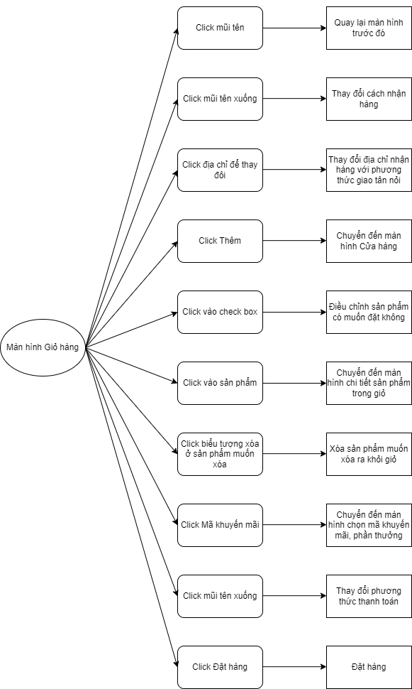

**Hình 98. Sơ đồ biến cố màn hình Giỏ hàng**

### 3.2.2.8. Màn hình Đơn hàng

* Ý nghĩa: Cho phép người dùng xem danh sách đơn hàng theo trạng thái, đánh giá sản phẩm và xem chi tiết đơn hàng
* Chi tiết màn hình:

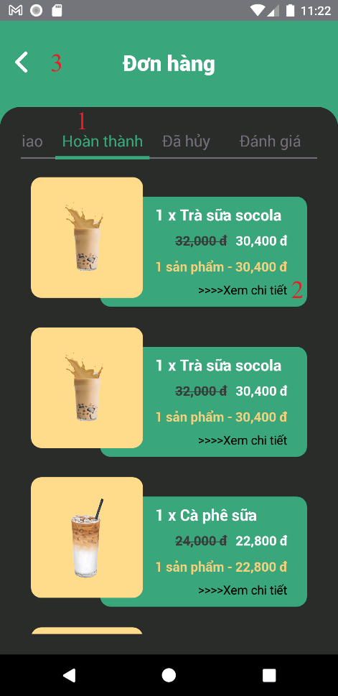

**Hình 99. Màn hình Đơn hàng**

* Các đối tượng trong màn hình:

**Bảng 80. Các đối tượng trong màn hình Đơn hàng**

|  |  |  |
| --- | --- | --- |
| **STT** | **Loại** | **Ý nghĩa** |
| **1** | Button | Danh sách đơn hàng thay đổi theo trạng thái |
| **2** | linkControl | Chuyển đến màn hình chi tiết đơn hàng |
| **3** | linkControl | Quay lại màn hình trước |

* Sơ đồ biến cố:

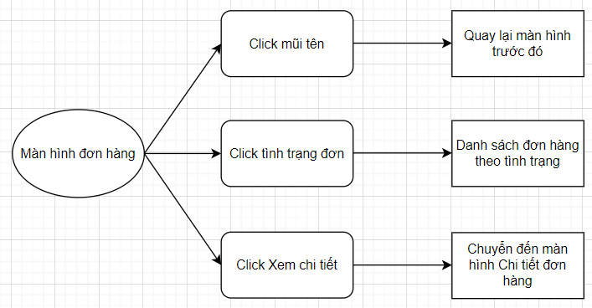

**Hình 100. Sơ đồ biến cố màn hình Đơn hàng**

### 3.2.2.9. Màn hình Đánh giá

* Ý nghĩa: Cho phép người dùng đánh giá sản phẩm đã từng mua
* Chi tiết màn hình:

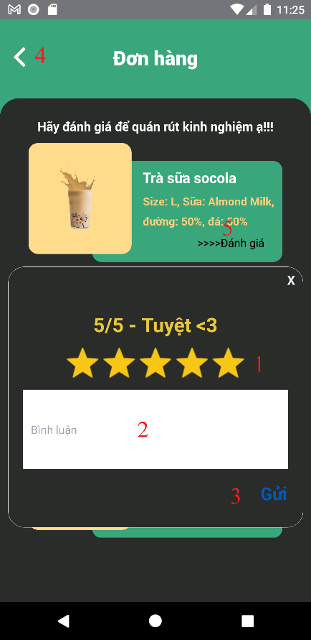

**Hình 101. Màn hình Đánh giá**

* Các đối tượng trong màn hình:

**Bảng 81. Các đối tượng trong màn hình Đánh giá**

|  |  |  |
| --- | --- | --- |
| **STT** | **Loại** | **Ý nghĩa** |
| **1** | Button | Thay đổi số sao |
| **2** | TextInput | Nhập bình luận về sản phẩm |
| **3** | Button | Gửi đánh giá về sản phẩm |
| **4** | linkControl | Chuyển đến màn hình Sản phẩm |
| **5** | linkControl | Quay lại màn hình trước |
| **6** | linkControl | Màn hình đánh giá được mở |

* Sơ đồ biến cố:

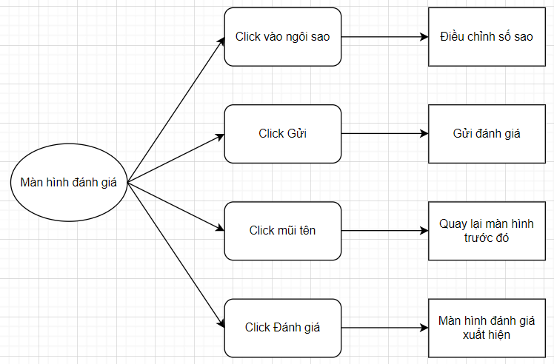

**Hình 102. Sơ đồ biến cố màn hình Đánh giá**

# **CHƯƠNG 4. ĐÁNH GIÁ KẾT QUẢ VÀ HƯỚNG PHÁT TRIỂN CỦA ĐỀ TÀI**

# **4.1. KẾT QUẢ ĐẠT ĐƯỢC**

Với những kiến thức mới và giới hạn về thời gian và kết quả của nhóm em đạt được như sau:

* Nắm bắt được quy trình phát triển phần mềm;
* Phân tích vấn đề và giải quyết vấn đề;
* Nắm bắt được cách thiết kế một website hiệu quả;
* Xây dựng được Cơ sở dữ liệu tương đối hoàn chỉnh;
* Thiết kế giao diện chạy được trên website và ứng dụng chạy được trên di động;
* Tiếp cận được với nhiều công nghệ và kết hợp chúng với nhau;
* Hệ thống chạy khá ổn định mặc dù còn vài lỗi nhỏ nhưng cơ bản đạt được yêu cầu cơ bản của hệ thống “Đặt đồ uống online”.

# **4.2. THUẬN LỢI**

* Đã có kiến thức cơ bản về các kiến thức áp dụng vào hệ thống;
* Nguồn tài liệu đa dạng và phổ biến;
* Được sự hỗ trợ tư vấn từ giáo viên hướng dẫn;
* Có kinh nghiệm từ những lần thực hiện đồ án môn học trước.
* Với những thuận lợi trên, giúp nhóm có thể hoàn thành đề tài đúng tiến độ và hệ thống chạy ổn định

# **4.3. KHÓ KHĂN**

* Thời gian xây dựng hệ thống còn nhiều hạn chế;
* Kiến thức chuyên sâu về hệ thống chưa nắm vững;
* Trong tình hình dịch bệnh hiện nay dẫn đến khả năng làm việc và trao đổi các vấn đề vẫn còn nhiều hạn chế dẫn đến có nhiều mâu thuẫn xảy ra, song thành viên nhóm bình tĩnh giải quyết và đưa đến những ý kiến chung;
* Thành viên nhóm bị nhiễm covid, ảnh hưởng đến tiến độ hoàn thành các công việc.

=> Mặc dù tồn tại nhiều khó khăn nhưng cuối cùng nhóm đã hoàn thành được đề tài đúng hạn và cơ bản đạt được những yêu cầu ban đầu đặt ra.

**4.4. ĐÁNH GIÁ HỆ THỐNG**

## 4.4.1. Ưu điểm

* Có đầy đủ các chức năng cơ bản
* Giao diện dễ sử dụng, hài hòa
* Với chủ cửa hàng có website quản lý => Giúp chủ cửa hàng có nắm bắt nhanh chóng tình cửa hàng như doanh thu, đơn hàng,.. và dựa vào đấy có những chiến lược đúng đắn trong tương lai.
* Với khách hàng có ứng dụng di động => Giúp thuận tiện đặt hàng và nhanh chóng, nắm bắt được những thông tin, ưu đãi nhanh nhất

## 4.4.2. Khuyết điểm

* Chưa thể thanh toán online trên di động
* Với chức năng nhận thông báo khi tình trạng đơn hàng thay đổi không hoạt động khi ứng dụng tắt
* Chưa tối ưu được tốc độ hệ thống

# **4.5. HƯỚNG PHÁT TRIỂN**

* Cải thiện một số chức năng chưa hoàn chỉnh;
* Phát triển ứng dụng trên nền tảng web;
* Xây dựng trang người dùng trên giao diện web;
* Cải thiện hiệu năng trên cả web và di động;
* Cải thiện giao diện hệ thống thân thiện với người dùng hơn dựa trên đánh giá người dùng;
* Xử lý các vấn đề bảo mật và lỗ hổng phần mềm;
* Xây dựng thêm ứng dụng cho shipper;
* Tích hợp thêm thanh toán online chi ứng dụng.

# **KẾT LUẬN**

Hiện nay việc ứng dụng thương mại điện tử là phổ biến trong kinh doanh, việc nhóm sử dụng nhiều công nghệ một phần mong muốn được học hỏi thêm nhiều kiến thức cũng như tận dụng điểm mạnh của mỗi công nghệ vào hệ thống.

Do thời gian hạn chế, nên nhóm chưa thể hoàn thành chỉnh chu nhất tất cả các chức năng cũng như là hiệu năng của ứng dụng. Nhưng chúng em đã cố gắng hết sức để hoàn thành được cơ bản các chức năng đề ra và đúng hạn mặc dù sẽ không thể tránh khỏi những sai sót. Kính mong được sự đóng góp từ Quý thầy cô, để chúng em có thể khắc phục và hoàn thiện sản phẩm hơn.

Chúng em xin chân thành cảm ơn!

# **DANH MỤC TÀI LIỆU THAM KHẢO**

[1] Tong Hoang Vu, 22/01/2021, Học Spring Boot bắt đầu từ đâu?. Truy cập ngày 24/12/2021 tại: <https://viblo.asia/p/hoc-spring-boot-bat-dau-tu-dau-6J3ZgN7WKmB>

[2] Pham Hieu, 11/09/2020, Một số kiến thức cơ bản về VueJs. Truy cập ngày 24/12/2021 tại: <https://viblo.asia/p/mot-so-kien-thuc-co-co-ban-ve-vuejs-yMnKMjpgZ7P>

[3] Nordic, 10/10/2018, React native là gì? Tổng quan về react native. Truy cập ngày 24/12/2021 tại: <https://nordiccoder.com/blog/tong-quan-ve-react-native/>

[4] Hai G, 07/05/2019, MySQL là gì: giải thích tường tận MySQL cho người mới bắt đầu. Truy cập ngày 24/12/2021 tại: <https://www.hostinger.vn/huong-dan/mysql-la-gi/>

[5] Mắt Bão, 03/12/2021, Firebase là gì? Giải pháp lập trình không cần Backend từ Google. Truy cập ngày 24/12/2021 tại: <https://wiki.matbao.net/firebase-la-gi-giai-phap-lap-trinh-khong-can-backend-tu-google/>